TRƯỜNG ĐẠI HỌC CÔNG NGHỆ ĐÔNG Á
KHOA CÔNG NGHỆ THÔNG TIN
--------------------***--------------------
BÀI TẬP LỚN
HỌC PHẦN: TRÍ TUỆ NHÂN TẠO
MÃ ĐỀ TÀI: 32
ĐỀ TÀI:
XÂY DỰNG CHƯƠNG TRÌNH HỎI ĐÁP BẰNG NGÔN NGỮ TỰ NHIÊN HỖ TRỢ CHỌN MÔN HỌC VÀ TÀI LIỆU HỌC TẬP CHO SINH VIÊN KHOA CNTT
Giảng viên hướng dẫn: ThS. Nguyễn Văn An
Lớp tín chỉ: TTNT.01.K14.08.LH.C01_LT
Nhóm thực hiện: Nhóm 15
Sinh viên đại diện: Lê Hải Đăng (MSV: 20233301)
BẮC NINH - NĂM 2026

DANH SÁCH THÀNH VIÊN VÀ BẢNG PHÂN CÔNG NHIỆM VỤ
Bảng 0.1: Phân công nhiệm vụ và kết quả thực hiện của các thành viên Nhóm 15
STT | Mã sinh viên | Họ và tên | Lớp | Nhiệm vụ phân công | Đánh giá
1 | 20233301 | Lê Hải Đăng | DCCNTT14.9 | Nhóm trưởng, Thiết kế kiến trúc RAG, Backend FastAPI Core, CSDL Postgres, Tổng hợp báo cáo | 100% Hoàn thành xuất sắc
2 | 20233302 | Lê Minh Quân | DCCNTT14.9 | Nghiên cứu mô hình Vector Embedding, Qdrant Vector DB, Xử lý Text Chunking PDF | 100% Hoàn thành xuất sắc
3 | 20233303 | Lê Xuân Đạt | DCCNTT14.9 | Xây dựng dịch vụ Xác thực Auth Service (RBAC), Quản lý người dùng, Viết kịch bản test | 100% Hoàn thành xuất sắc
4 | 20233304 | Lê Thanh Tùng | DCCNTT14.9 | Phát triển giao diện Frontend Next.js (Chatbot, Bảng điểm, Kho tài liệu, Live Voice) | 100% Hoàn thành xuất sắc
5 | 20233305 | Phạm Bảo Sơn | DCCNTT14.9 | Thu thập dữ liệu khung môn học, đề cương syllabus PDF, Kiểm thử hệ thống và đo lường latency | 100% Hoàn thành xuất sắc

LỜI CẢM ƠN
Để hoàn thành tốt bài tập lớn học phần Trí tuệ nhân tạo với đề tài “Xây dựng chương trình hỏi đáp bằng ngôn ngữ tự nhiên hỗ trợ chọn môn học và tài liệu học tập cho sinh viên khoa CNTT”, nhóm sinh viên chúng em xin được bày tỏ lòng biết ơn sâu sắc và chân thành nhất tới các thầy, cô giáo trong Khoa Công nghệ Thông tin - Trường Đại học Công nghệ Đông Á.
Đặc biệt, nhóm chúng em xin gửi lời cảm ơn trân trọng tới ThS. Nguyễn Văn An, giảng viên trực tiếp phụ trách giảng dạy và hướng dẫn học phần Trí tuệ nhân tạo. Trong suốt thời gian thực hiện nghiên cứu, thầy đã tận tình truyền đạt những kiến thức chuyên môn quý báu về Tác tử thông minh, Không gian trạng thái, Thuật toán tìm kiếm, Lập luận xác suất Bayes, Học máy và các kiến trúc AI hiện đại. Thầy cũng đã đưa ra những định hướng khoa học, góp ý sâu sắc và tạo mọi điều kiện thuận lợi nhất để nhóm có thể hiện thực hóa thành công sản phẩm từ lý thuyết sang ứng dụng thực tiễn.
Mặc dù nhóm đã nỗ lực hết mình, chủ động nghiên cứu và áp dụng các công nghệ tiên tiến nhất như FastAPI, PostgreSQL 15, Qdrant Vector Database, Vietnamese-SBERT và Google Gemini LLM, song do phạm vi rộng của đề tài và giới hạn về mặt thời gian, bài báo cáo khó tránh khỏi những thiếu sót nhất định. Nhóm chúng em rất mong nhận được những nhận xét, đóng góp quý báu từ quý thầy cô và các bạn sinh viên để sản phẩm ngày càng hoàn thiện, có tính ứng dụng cao hơn nữa trong thực tiễn đào tạo của Nhà trường.
Chúng em xin chân thành cảm ơn!
Bắc Ninh, tháng 09 năm 2026
Đại diện Nhóm thực hiện
Lê Hải Đăng

MỤC LỤC TỔNG QUAN
PHẦN MỞ ĐẦU ................................................................ 1
1. Lý do chọn đề tài ....................................................... 1
2. Mục tiêu của đề tài ..................................................... 2
3. Đối tượng và phạm vi nghiên cứu ......................................... 3
4. Phương pháp nghiên cứu .................................................. 3
5. Cấu trúc báo cáo ........................................................ 4
CHƯƠNG 1: CƠ SỞ LÝ THUYẾT VÀ CÁC PHƯƠNG PHÁP TRÍ TUỆ NHÂN TẠO .............. 5
1.1 Tổng quan về Trí tuệ nhân tạo và Tác tử thông minh trong Hệ thống Hỏi - Đáp ..... 5
1.2 Không gian trạng thái và Các phương pháp tìm kiếm trong Quản lý Lộ trình Học tập ..... 9
1.3 Lập luận xác suất và Xử lý thông tin không chắc chắn ................... 13
1.4 Tổng quan Học máy và Xử lý ngôn ngữ tự nhiên trong Kiến trúc Chatbot RAG ..... 16
1.5 Phương pháp đánh giá mô hình và hệ thống Hỏi - Đáp ..................... 28
1.6 Công cụ, Thư viện và Hạ tầng công nghệ phát triển hệ thống ............. 31
CHƯƠNG 2: PHÂN TÍCH VÀ XÂY DỰNG CHƯƠNG TRÌNH ............................... 33
2.1 Phát biểu bài toán ..................................................... 33
2.2 Xác định yêu cầu, Input và Output của hệ thống ......................... 35
2.3 Thiết kế sơ đồ khối và kiến trúc hệ thống .............................. 38
2.4 Mô tả thuật toán và giải thuật xử lý cốt lõi ........................... 42
2.5 Mô tả dữ liệu (Dataset) và Cơ sở tri thức .............................. 48
2.6 Cài đặt hệ thống và Giao diện tương tác thực tế ........................ 53
CHƯƠNG 3: THỰC NGHIỆM VÀ ĐÁNH GIÁ .......................................... 67
3.1 Môi trường thực nghiệm và triển khai ................................... 67
3.2 Kịch bản kiểm thử chương trình với các trường hợp thực tế .............. 68
3.3 Đánh giá kết quả thực nghiệm ........................................... 73
3.4 Đánh giá ưu điểm và hạn chế của hệ thống ............................... 76
PHẦN KẾT LUẬN VÀ HƯỚNG PHÁT TRIỂN .......................................... 78
TÀI LIỆU THAM KHẢO ......................................................... 80
PHỤ LỤC: LIÊN KẾT MÃ NGUỒN GITHUB VÀ HƯỚNG DẪN DEMO ........................ 82

DANH MỤC CÁC CHỮ VIẾT TẮT
Bảng 0.2: Danh mục các thuật ngữ và chữ viết tắt trong báo cáo
Ký hiệu viết tắt | Thuật ngữ tiếng Anh | Ý nghĩa tiếng Việt
AI | Artificial Intelligence | Trí tuệ nhân tạo
RAG | Retrieval-Augmented Generation | Tạo sinh tăng cường truy xuất
LLM | Large Language Model | Mô hình ngôn ngữ lớn
NLP | Natural Language Processing | Xử lý ngôn ngữ tự nhiên
NLU | Natural Language Understanding | Hiểu ngôn ngữ tự nhiên
ML | Machine Learning | Học máy
BFS | Breadth-First Search | Thuật toán tìm kiếm theo chiều rộng
DFS | Depth-First Search | Thuật toán tìm kiếm theo chiều sâu
DAG | Directed Acyclic Graph | Đồ thị có hướng không chu trình
RBAC | Role-Based Access Control | Kiểm soát truy cập dựa trên vai trò
API | Application Programming Interface | Giao diện lập trình ứng dụng
JWT | JSON Web Token | Mã thông báo định danh Web JSON
SBERT | Sentence-BERT | Mô hình nhúng câu dựa trên kiến trúc BERT
TF-IDF | Term Frequency - Inverse Document Frequency | Tần số xuất hiện từ - Nghịch đảo tần số tài liệu
ANN | Approximate Nearest Neighbor | Thuật toán tìm kiếm lân cận gần đúng
HNSW | Hierarchical Navigable Small World | Đồ thị thế giới nhỏ phân cấp điều hướng
MRR | Mean Reciprocal Rank | Điểm trung bình nghịch đảo thứ hạng
MSE | Mean Squared Error | Sai số toàn phương trung bình
MAE | Mean Absolute Error | Sai số tuyệt đối trung bình
ROC-AUC | Receiver Operating Characteristic - Area Under Curve | Diện tích dưới đường cong ROC
MLOps | Machine Learning Operations | Vận hành và quản lý vòng đời học máy

PHẦN MỞ ĐẦU
1. Lý do chọn đề tài
Trong bối cảnh chuyển đổi số giáo dục đại học và việc áp dụng triệt để phương thức đào tạo theo hệ thống tín chỉ, sinh viên ngành Công nghệ Thông tin (CNTT) được trao quyền chủ động rất lớn trong việc tự xây dựng kế hoạch và lộ trình học tập cá nhân. Tuy nhiên, tính linh hoạt của hệ thống tín chỉ cũng đặt ra không ít rào cản và thách thức lớn đối với sinh viên, đặc biệt là sinh viên năm nhất và năm hai mới bước vào môi trường đại học:
• Khối lượng môn học đồ sộ và mạng lưới quan hệ tiên quyết phức tạp: Chương trình đào tạo ngành CNTT bao gồm hơn 50 học phần với các điều kiện ràng buộc chặt chẽ về môn học tiên quyết (Prerequisite), môn học trước (Previous) và môn học song hành (Co-requisite). Sinh viên nếu không nắm vững lộ trình rất dễ đăng ký sai thứ tự, dẫn đến tình trạng bị chậm tiến độ tốt nghiệp hoặc không đủ điều kiện theo học các học phần chuyên ngành chuyên sâu.
• Khó khăn trong định hướng chuyên ngành: Ngành CNTT bao gồm nhiều nhánh nghề nghiệp đa dạng như Kỹ thuật phần mềm (Software Engineering), Trí tuệ nhân tạo & Khoa học dữ liệu (AI & Data Science), An toàn thông tin & Mạng máy tính (Cyber Security & Networking), Hệ thống thông tin... Sinh viên thường lúng túng không biết nên chọn các môn học tự chọn nào để phục vụ tốt nhất cho định hướng nghề nghiệp tương lai.
• Phân tán và thiếu hụt tài liệu học tập chuẩn hóa: Nguồn tài liệu học tập (giáo trình chính thức, tài liệu bài giảng, đề cương chi tiết học phần, ngân hàng đề thi tham khảo) phân tán rải rác trên nhiều kênh khác nhau, khiến sinh viên mất nhiều thời gian tìm kiếm và dễ tiếp cận phải tài liệu không chính thống hoặc đã lỗi thời.
• Quá tải công tác cố vấn học tập: Vào mỗi đợt đăng ký học phần đầu kỳ, số lượng câu hỏi và thắc mắc từ hàng nghìn sinh viên gửi về giảng viên cố vấn học tập và văn phòng khoa là rất lớn. Giảng viên không thể phản hồi tức thì 24/7 mọi thắc mắc của từng sinh viên.
Sự phát triển mạnh mẽ của Trí tuệ nhân tạo (Artificial Intelligence - AI), đặc biệt là kiến trúc Tạo sinh tăng cường truy xuất (Retrieval-Augmented Generation - RAG), Tìm kiếm trong Không gian trạng thái, Lập luận xác suất và Học máy (Machine Learning), đã mở ra cơ hội xây dựng các giải pháp trợ lý học tập ảo thông minh. Một hệ thống hỏi đáp tự động có khả năng tiếp nhận câu hỏi bằng tiếng Việt tự nhiên của sinh viên, hiểu chính xác ngữ nghĩa và thực thể học tập, trích xuất tức thì các điều khoản quy chế và tài liệu chuẩn từ cơ sở tri thức, sau đó sinh câu trả lời chính xác, đáng tin cậy chỉ trong vài giây.
Xuất phát từ những yêu cầu thực tiễn và tính cấp thiết nêu trên, nhóm tác giả đã lựa chọn nghiên cứu đề tài: “Xây dựng chương trình hỏi đáp bằng ngôn ngữ tự nhiên hỗ trợ chọn môn học và tài liệu học tập cho sinh viên khoa CNTT” (Mã đề tài: 32). Đề tài kết hợp nhuần nhuyễn giữa các kiến thức nền tảng trong chương trình đào tạo Trí tuệ nhân tạo (Biểu diễn không gian trạng thái, Thuật toán tìm kiếm mù BFS/DFS, Tìm kiếm Heuristic A*, Lập luận xác suất Bayes, Mô hình nhúng vector, Cosine Similarity và Kiến trúc RAG), tạo nên một ứng dụng có giá trị thực tiễn cao phục vụ trực tiếp cho sinh viên và giảng viên khoa CNTT.
2. Mục tiêu của đề tài
Mục tiêu tổng quát của đề tài là nghiên cứu, thiết kế và phát triển hoàn chỉnh một hệ thống hỏi đáp thông minh (IT Student Academic Advisor Chatbot) theo kiến trúc RAG hiện đại kết hợp tiêm tri thức học vụ để hỗ trợ sinh viên khoa CNTT trong việc tra cứu lộ trình học tập, giải đáp môn học tiên quyết, tư vấn chọn môn theo định hướng chuyên ngành và gợi ý tải tài liệu học tập chính thống.
Các mục tiêu cụ thể bao gồm:
• Hệ thống hóa toàn diện cơ sở lý thuyết Trí tuệ nhân tạo: Không gian trạng thái, các chiến lược tìm kiếm mù (BFS, DFS), tìm kiếm có kinh nghiệm (A*, Best-First), lập luận xác suất Bayes, mạng Bayes, học máy phân loại và kiến trúc RAG hiện đại.
• Khảo sát và chuẩn hóa Cơ sở tri thức (Knowledge Base): Xây dựng CSDL học vụ 23 môn học chuẩn, 25 quan hệ tiên quyết, bảng điểm cá nhân hóa và kho dữ liệu tài liệu học tập gồm 18+ tệp PDF (giáo trình chuẩn, slide bài giảng, đề cương chi tiết syllabus).
• Xây dựng quy trình xử lý và phân đoạn văn bản tiếng Việt: Vietnamese Text Chunking tối ưu theo các dấu phân tách ngữ nghĩa, bảo toàn trọn vẹn ngữ cảnh của từng điều khoản quy chế và nội dung bài giảng.
• Ứng dụng mô hình nhúng ngôn ngữ sâu: Dense Vector Embedding với Vietnamese-SBERT và Cơ sở dữ liệu vector Qdrant để thực hiện tìm kiếm ngữ nghĩa theo độ đo Cosine Similarity đạt tốc độ mili-giây.
• Triệt tiêu ảo giác thông tin (Zero Hallucination): Tích hợp kỹ thuật Tiêm tri thức học vụ ([AcademicFacts] Injection), Tái xếp hạng Cross-Encoder và Mô hình ngôn ngữ lớn (Google Gemini LLM) để sinh câu trả lời tiếng Việt chính xác 100% dựa trên quy chế và điểm số thực tế.
• Thiết kế và triển khai hệ thống Microservices hoàn chỉnh: Xây dựng Frontend Web Chatbot Next.js thân thiện, hỗ trợ tra cứu môn đủ điều kiện, bảng điểm, kho tài liệu và trợ lý tương tác giọng nói trực tiếp (Live Voice).
3. Đối tượng và phạm vi nghiên cứu
Đối tượng nghiên cứu: Khung chương trình đào tạo cử nhân/kỹ sư Công nghệ Thông tin; cấu trúc phụ thuộc và ràng buộc tiên quyết giữa các học phần; cơ sở dữ liệu tài liệu học tập (giáo trình, bài giảng, đề cương chi tiết); các truy vấn và câu hỏi bằng ngôn ngữ tự nhiên tiếng Việt của sinh viên liên quan đến học tập và đăng ký tín chỉ.
Phạm vi nội dung: Tập trung vào bài toán Hiểu ngôn ngữ tự nhiên (NLU) hướng miền giáo dục đại học, kết hợp Tìm kiếm trong không gian trạng thái (State Space Search), Lập luận xác suất (Probabilistic Reasoning), Tìm kiếm vector tương đồng (Vector Search) và Tạo sinh tăng cường truy xuất (RAG Pipeline).
Phạm vi áp dụng: Ứng dụng được thiết kế phục vụ trực tiếp cho sinh viên các khóa thuộc Khoa Công nghệ Thông tin - Trường Đại học Công nghệ Đông Á và có khả năng tùy biến mở rộng cho các khoa/ngành khác.
4. Phương pháp nghiên cứu
Đề tài áp dụng phương pháp nghiên cứu kết hợp chặt chẽ giữa nghiên cứu lý thuyết nền tảng và phát triển thực nghiệm ứng dụng:
• Cơ sở lý thuyết: Hệ thống hóa các cơ sở lý thuyết chuẩn mực của môn học Trí tuệ nhân tạo, bao gồm lý thuyết tác tử thông minh, không gian trạng thái và thuật toán tìm kiếm, lập luận xác suất Bayes, các phương pháp học máy phân loại và kiến trúc RAG.
• Xử lý dữ liệu: Thu thập dữ liệu từ sổ tay sinh viên, khung chương trình đào tạo, tài liệu bài giảng CNTT; áp dụng kỹ thuật tiền xử lý văn bản tiếng Việt và phân đoạn văn bản đệ quy có độ chồng lấp.
• Triển khai mô hình AI: Vector hóa văn bản với mô hình Vietnamese Sentence-BERT, lập chỉ mục trong Qdrant Vector DB, kết hợp Cross-Encoder Reranker và Google Gemini LLM.
• Phát triển hệ thống: Xây dựng hệ thống theo mô hình kiến trúc Microservices độc lập (Auth Service :8001, Core Service :8000, UI Service :3000), Backend viết bằng Python FastAPI và PostgreSQL 15, Frontend viết bằng Next.js React.
5. Cấu trúc báo cáo
Báo cáo kết quả nghiên cứu bài tập lớn được cấu trúc thành ba chương chính như sau:
• Chương 1: Cơ sở lý thuyết và Các phương pháp Trí tuệ nhân tạo: Trình bày tổng quan về AI, Tác tử thông minh, Không gian trạng thái, các chiến lược tìm kiếm mù (BFS, DFS), tìm kiếm Heuristic (A*), lập luận xác suất Bayes, mạng Bayes, tổng quan toàn diện về Học máy (Machine Learning Pipeline, thang đo đánh giá, phân loại mô hình), mô hình nhúng vector, Cosine Similarity và kiến trúc RAG.
• Chương 2: Phân tích và Xây dựng chương trình: Phân tích chi tiết bài toán tư vấn học tập CNTT, xác định yêu cầu và Input/Output, thiết kế sơ đồ khối kiến trúc hệ thống Microservices, mô tả chi tiết 4 thuật toán then chốt (Intent Classification, Prerequisite DAG Traversal, Hybrid RAG + Facts Injection, Per-user Semantic Caching), mô tả bộ dữ liệu học vụ và kho tài liệu PDF, trình bày cài đặt hệ thống và minh họa toàn diện hệ thống giao diện tương tác qua hơn 30 hình ảnh thực tế.
• Chương 3: Thực nghiệm và Đánh giá: Trình bày môi trường thực nghiệm, phân tích kết quả thử nghiệm mô hình qua 5 kịch bản kiểm thử thực tế (test cases), đánh giá định lượng độ chính xác truy hồi ngữ nghĩa, phân tích triệt tiêu ảo giác và thời gian phản hồi hệ thống.
• Phần Kết luận, Tài liệu tham khảo và Phụ lục: Tổng kết các kết quả đạt được, chỉ ra những hạn chế, đề xuất hướng phát triển mở rộng trong tương lai, danh mục tài liệu tham khảo chuẩn và liên kết mã nguồn GitHub chính thức của dự án.

CHƯƠNG 1: CƠ SỞ LÝ THUYẾT VÀ CÁC PHƯƠNG PHÁP TRÍ TUỆ NHÂN TẠO
1.1 Tổng quan về Trí tuệ nhân tạo và Tác tử thông minh trong Hệ thống Hỏi - Đáp
1.1.1 Khái niệm Trí tuệ nhân tạo (AI)
Trí tuệ nhân tạo (Artificial Intelligence - AI) là ngành khoa học và kỹ thuật máy tính nghiên cứu về các cơ chế, phương pháp làm cho hệ thống máy tính có được những năng lực trí tuệ tương tự như con người, chẳng hạn như khả năng học tập, suy luận logic, giải quyết vấn đề và hiểu ngôn ngữ tự nhiên. Thuật ngữ 'Trí tuệ nhân tạo' chính thức được nhà khoa học máy tính John McCarthy đề xuất tại Hội nghị Dartmouth vào mùa hè năm 1956, đánh dấu sự ra đời của một lĩnh vực khoa học độc lập và đầy triển vọng.
Trong khoa học AI hiện đại, các định nghĩa về trí tuệ nhân tạo thường được phân thành bốn nhóm tiếp cận chính:
• Hệ thống suy nghĩ như con người (Thinking Humanly): Mô phỏng quy trình nhận thức và hoạt động tư duy của bộ não người (tiếp cận theo khoa học nhận thức).
• Hệ thống hành động như con người (Acting Humanly): Tạo ra máy tính có khả năng thực hiện các nhiệm vụ đòi hỏi trí thông minh con người, được đánh giá qua Phép thử Turing (Turing Test, 1950).
• Hệ thống suy nghĩ hợp lý (Thinking Rationally): Dựa trên các quy luật logic hình thức để suy luận ra các kết luận đúng đắn từ các tiền đề đã biết (tiếp cận theo quy luật tư duy).
• Tiếp cận Tác tử hợp lý (Rational Agent): Xây dựng tác tử có khả năng đưa ra hành động tối ưu nhất nhằm đạt được mục tiêu mong muốn dựa trên các tri thức và thông tin cảm nhận được từ môi trường.
1.1.2 Mô hình Tác tử thông minh (Intelligent Agent) và Khuôn khổ PEAS
Một tác tử (Agent) là bất kỳ thực thể nào có khả năng cảm nhận môi trường xung quanh thông qua các cảm biến (Sensors) và tác động trở lại môi trường thông qua các cơ cấu thực thi (Actuators). Kiến trúc tổng quát của tác tử được biểu diễn bởi công thức:
Agent = Architecture + Program
Trong đó Architecture là hạ tầng phần cứng/máy chủ và Program là thuật toán thực thi hàm tác tử (Agent Function) ánh xạ chuỗi cảm nhận (Percept Sequence) thành các hành động (Actions). Để mô tả toàn diện và thiết kế chuẩn xác một tác tử giải quyết bài toán tư vấn học tập, lý thuyết AI sử dụng khuôn khổ PEAS (Performance, Environment, Actuators, Sensors):
Bảng 1.1: Đặc tả khuôn khổ PEAS cho Hệ thống Cố vấn Học tập Khoa CNTT
Thành phần PEAS | Đặc tả chi tiết trong Hệ thống Cố vấn Học tập Khoa CNTT
Độ đo hiệu quả (Performance Measure) | Độ chính xác và độ trung thực của câu trả lời (Faithfulness / RAG Triad), điểm tương đồng ngữ nghĩa (Cosine Similarity > 0.75), thời gian phản hồi (Cache Hit < 100ms, LLM Generation < 2.5s), tỷ lệ bao phủ tài liệu đúng (Recall@K), không bịa mã môn học (Zero Hallucination).
Môi trường (Environment) | Người dùng (sinh viên các khóa, giảng viên cố vấn), cơ sở tri thức chương trình đào tạo CNTT, kho tài liệu học tập (giáo trình, đề cương, bài giảng PDF), cơ sở dữ liệu quan hệ (PostgreSQL 15), Vector Database (Qdrant), hàng đợi bộ nhớ đệm (Redis).
Cơ cấu thực thi (Actuators) | Giao diện Web Chatbot Next.js tương tác thời gian thực, cơ chế sinh câu trả lời tự nhiên (LLM Streaming), trích dẫn nguồn tài liệu tham khảo (Citations / PDF Links), hiển thị danh sách môn đủ điều kiện, bảng điểm cá nhân và giọng nói trực tiếp (Live Voice).
Cảm biến (Sensors) | Khung nhập liệu văn bản của người dùng (User Query), giọng nói micro người dùng (Web Audio Stream), HTTP RESTful API request payload, token xác thực JWT (định danh sinh viên, vai trò người dùng RBAC), lịch sử phiên hội thoại (Chat Session Context).

1.1.3 Lịch sử phát triển của AI và Bước chuyển dịch sang Kỷ nguyên RAG
Kể từ khi được khai sinh, lịch sử hình thành và phát triển của Trí tuệ nhân tạo đã trải qua nhiều giai đoạn thăng trầm với những bước chuyển mình mang tính thời đại:
• Giai đoạn khởi đầu (1943 - 1956): Mô hình nơ-ron nhân tạo hình thức của McCulloch & Pitts (1943); bài báo Computing Machinery and Intelligence của Alan Turing (1950) đề xuất Phép thử Turing; Hội nghị Dartmouth (1956) khai sinh ngành AI.
• Giai đoạn phát triển ban đầu (1956 - 1974): Các nghiên cứu thành công ban đầu với các chương trình giải toán tổng quát (General Problem Solver), trò chơi cờ đam của Arthur Samuel, hệ thống chứng minh định lý tự động.
• Mùa đông AI (1974 - 1980 & 1987 - 1993): Do giới hạn về năng lực phần cứng và kỳ vọng quá cao không đạt được, các quỹ đầu tư bị cắt giảm tạo nên các thời kỳ 'Mùa đông AI'.
• Thời kỳ Hệ chuyên gia (1980 - 1987): Sự thành công vượt bậc của các Hệ chuyên gia thương mại (như R1/XCON của DEC, MYCIN trong y tế, DENDRAL trong hóa học) dựa trên tri thức chuyên gia và hệ luật sinh.
• Kỷ nguyên Học máy và Học sâu (1993 - 2017): Sự trỗi dậy mạnh mẽ của Học máy (Machine Learning), Xử lý ngôn ngữ tự nhiên (NLP), Dữ liệu lớn (Big Data) và Mạng nơ-ron tích chập/tái hồi (CNN, RNN/LSTM).
• Kỷ nguyên LLMs và Kiến trúc RAG (2017 - nay): Kiến trúc Transformer (Vaswani et al., 2017) ra đời đã tạo ra cuộc cách mạng với các Mô hình ngôn ngữ lớn (Large Language Models - LLMs) như GPT, Gemini. Tuy nhiên, các mô hình ngôn ngữ lớn thuần túy gặp phải nhược điểm nghiêm trọng là hiện tượng ảo giác (hallucination) và không có khả năng cập nhật dữ liệu nội bộ riêng biệt. Do đó, kiến trúc Tạo sinh tăng cường truy xuất (Retrieval-Augmented Generation - RAG) ra đời như một giải pháp chuẩn mực, kết hợp sức mạnh truy hồi thông tin chính xác từ cơ sở dữ liệu chuyên ngành với năng lực sinh ngôn ngữ tự nhiên xuất sắc của LLM.
1.1.4 Các lĩnh vực nghiên cứu và ứng dụng chính của AI
Các lĩnh vực nghiên cứu cốt lõi của AI bao gồm:
• Xử lý ngôn ngữ tự nhiên (Natural Language Processing - NLP): Giúp máy tính hiểu, phân tích, dịch thuật và sinh ngôn ngữ tự nhiên của con người. Ứng dụng nổi bật là Hệ thống Hỏi - Đáp thông minh (Question Answering - QA Systems) và Trợ lý ảo (Chatbots).
• Hệ chuyên gia (Expert Systems) và Hệ hỗ trợ ra quyết định: Mô phỏng quy trình suy luận của chuyên gia con người trong một lĩnh vực hẹp dựa trên cơ sở tri thức (Knowledge Base) và động cơ suy luận (Inference Engine).
• Học máy (Machine Learning) và Khai phá dữ liệu (Data Mining): Xây dựng các mô hình trích xuất tri thức, phân loại văn bản và gợi ý lộ trình thông minh.
1.2 Không gian trạng thái và Các phương pháp tìm kiếm trong Quản lý Lộ trình Học tập
1.2.1 Biểu diễn vấn đề trong không gian trạng thái (State Space Representation)
Trong Trí tuệ nhân tạo, giải quyết vấn đề (Problem Solving) là một trong những nhiệm vụ trọng tâm hàng đầu. Để máy tính có thể tự động tìm kiếm lời giải cho một bài toán phức tạp, phương pháp nền tảng là hình thức hóa và biểu diễn bài toán đó trong Không gian trạng thái (State Space).
Một bài toán được hình thức hóa đầy đủ bởi bộ 4 yếu tố cấu thành:
P = < S, s0, O, G >
Trong đó:
• Tập trạng thái S: Tập hợp tất cả các trạng thái có thể có của bài toán (State Space). Trong bài toán tư vấn học tập, mỗi trạng thái s thuộc S biểu diễn một tập hợp các môn học mà sinh viên đã tích lũy và điều kiện tín chỉ hiện tại.
• Trạng thái ban đầu s0 thuộc S: Trạng thái bắt đầu của bài toán (Initial State). Đối với sinh viên, s0 là trạng thái ban đầu khi mới nhập học (chưa có điểm tích lũy) hoặc danh sách các môn đã hoàn thành tính đến thời điểm hiện tại.
• Tập các phép toán O (Operators / Actions): Tập hợp các hành động / phép toán chuyển trạng thái hợp lệ o: S -> S. Một phép toán chỉ được thực hiện khi thỏa mãn các điều kiện tiên quyết của môn học tương ứng.
• Tập trạng thái đích G con của S: Tập hợp một hoặc nhiều trạng thái thỏa mãn mục tiêu của bài toán (Goal States). Trong đề tài, trạng thái đích G là trạng thái sinh viên hoàn thành đầy đủ tất cả các học phần bắt buộc, tự chọn chuyên ngành và tích lũy đủ số tín chỉ quy định để tốt nghiệp.
Đồ thị không gian trạng thái (State Space Graph) là đồ thị có hướng trong đó các nút biểu diễn trạng thái và các cung có hướng biểu diễn các phép toán chuyển trạng thái. Quá trình giải bài toán chính là quá trình tìm kiếm một đường đi từ trạng thái đầu s0 đến một trạng thái đích thuộc G.
1.2.2 Các phương pháp tìm kiếm mù (Uninformed / Blind Search)
Tìm kiếm mù (Uninformed Search hay Blind Search, còn gọi là tìm kiếm không có thông tin) là nhóm các chiến lược tìm kiếm chỉ dựa hoàn toàn vào cấu trúc không gian trạng thái đã cho và trật tự sinh các nút kế tiếp, mà không sử dụng thêm bất kỳ tri thức ước lượng nào về khoảng cách hay chi phí từ trạng thái hiện tại tới trạng thái đích.
• Tìm kiếm theo chiều rộng (Breadth-First Search - BFS): Nguyên lý: Phát triển các nút theo từng mức độ sâu tăng dần; các nút ở mức d được mở rộng trước tất cả các nút ở mức d + 1. Cài đặt sử dụng cấu trúc hàng đợi L kiểu FIFO (First-In, First-Out). Đánh giá thuật toán: BFS có tính đầy đủ (Complete) và tính tối ưu (Optimal). Độ phức tạp thời gian và không gian bộ nhớ đều là O(b^d), với b là hệ số nhánh (branching factor) và d là độ sâu của đích. Trong đề tài, BFS được áp dụng để tìm lộ trình học tập hoàn thành môn học mục tiêu qua ít học kỳ nhất.
• Tìm kiếm theo chiều sâu (Depth-First Search - DFS): Nguyên lý: Phát triển nhánh sâu nhất chưa xét; luôn chọn mở rộng một trong các nút con ở mức sâu nhất của cây tìm kiếm. Cài đặt sử dụng danh sách kiểu LIFO (Ngăn xếp Stack). Độ phức tạp bộ nhớ rất nhỏ gọn O(b*m) (với m là độ sâu tối đa), thời gian là O(b^m). Trong đề tài, DFS được áp dụng hiệu quả trong việc truy vết đệ quy chuỗi môn học tiên quyết (Prerequisite Chain Traversal) từ một môn học chuyên ngành lùi dần về các môn cơ sở ngành và đại cương trên đồ thị có hướng không chu trình (DAG).
1.2.3 Các phương pháp tìm kiếm có kinh nghiệm / Heuristic (Informed Search)
Khác với tìm kiếm mù, tìm kiếm có kinh nghiệm (Informed Search hay Heuristic Search) khai thác các tri thức bổ sung mang tính đặc thù của bài toán để định hướng quá trình tìm kiếm. Bằng cách sử dụng hàm đánh giá f(n) và hàm Heuristic h(n), thuật toán có thể ước lượng triển vọng của từng trạng thái để ưu tiên mở rộng các nhánh có khả năng dẫn đến đích nhanh nhất và tiết kiệm chi phí tính toán.
• Hàm Heuristic h(n): Ước lượng chi phí từ nút n hiện tại đến trạng thái đích. Giá trị h(n) = 0 khi n là trạng thái đích.
• Tìm kiếm tốt nhất đầu tiên (Best-First Search): Là thuật toán kết hợp giữa tìm kiếm theo chiều rộng và hàm đánh giá. Các nút được lưu trong hàng đợi ưu tiên (Priority Queue) sắp xếp theo thứ tự ưu tiên của hàm đánh giá.
• Thuật toán tìm kiếm A*: Là thuật toán tìm kiếm Heuristic quan trọng và phổ biến nhất trong AI:
f(n) = g(n) + h(n)
Trong đó g(n) là chi phí thực tế đã đi từ trạng thái ban đầu s0 đến nút n; h(n) là ước lượng chi phí từ nút n đến trạng thái đích; f(n) là tổng chi phí ước lượng của đường đi qua n đến đích. Nếu hàm Heuristic h(n) là chấp nhận được (Admissible), tức là 0 <= h(n) <= h*(n) với mọi nút n, thì thuật toán A* đảm bảo luôn tìm được lời giải tối ưu nhất. Trong hệ thống tư vấn, A* được vận dụng để xây dựng lộ trình đăng ký môn học tối ưu hóa tổng điểm tích lũy và dàn đều tải trọng tín chỉ.
1.2.4 Phương pháp tìm kiếm cục bộ và leo đồi (Hill-Climbing Search)
Tìm kiếm leo đồi (Hill-Climbing Search) là một kỹ thuật tìm kiếm cục bộ (Local Search) kết hợp nguyên lý tìm kiếm theo chiều sâu với việc sử dụng hàm đánh giá Heuristic để dẫn dắt hành trình. Tại mỗi bước, thuật toán chọn trong số các nút con nút nào có giá trị hàm đánh giá triển vọng nhất để tiếp tục đi tiếp. Hạn chế của thuật toán là dễ bị mắc kẹt tại các điểm cực trị cục bộ (Local Maxima), cao nguyên (Plateau) hoặc sống núi (Ridge).
1.3 Lập luận xác suất và Xử lý thông tin không chắc chắn
1.3.1 Vấn đề thông tin không chắc chắn khi lập luận
Trong các hệ thống Trí tuệ nhân tạo tương tác thực tế, thông tin tiếp nhận từ môi trường hay người sử dụng hiếm khi hoàn hảo và chính xác tuyệt đối. Sự không chắc chắn (Uncertainty) thường xuất hiện từ nhiều nguyên nhân khách quan:
• Dữ liệu câu hỏi người dùng mơ hồ: Sinh viên hỏi 'Kỳ này em nên học môn gì?' mà chưa cung cấp chuyên ngành, khóa học hay số tín chỉ tích lũy, hoặc câu hỏi chứa từ viết tắt, tiếng lóng học tập, lỗi chính tả.
• Quan hệ ngữ nghĩa không tất định: Mối quan hệ giữa câu hỏi tự nhiên và nội dung tài liệu quy chế không mang tính xác định tuyệt đối mà mang tính xác suất phân phối ngữ nghĩa.
Để xử lý trường hợp không chắc chắn, Trí tuệ nhân tạo sử dụng phương pháp tiếp cận thống kê và lý thuyết xác suất để lượng hóa mức độ tin cậy (Belief) cho từng kết luận.
1.3.2 Lập luận xác suất và Định lý Bayes
Định lý Bayes (Bayes' Theorem) là nền tảng toán học cốt lõi cho việc cập nhật xác suất của một giả thuyết khi có thêm bằng chứng (Evidence) quan sát được:
P(A|B) = [P(B|A) * P(A)] / P(B)
Trong đó P(A) là xác suất tiên nghiệm (Prior Probability); P(B|A) là xác suất có điều kiện (Likelihood); P(A|B) là xác suất hậu nghiệm (Posterior Probability); P(B) là xác suất toàn phần của bằng chứng B. Trong hệ thống truy hồi thông tin và RAG, định lý Bayes được vận dụng để ước lượng xác suất một đoạn tài liệu c là phù hợp với câu hỏi truy vấn q của sinh viên.
1.3.3 Mạng Bayes (Bayesian Networks)
Mạng Bayes (Bayesian Network hay Belief Network) là một mô hình đồ thị xác suất đặc biệt hiệu quả, cho phép biểu diễn trực quan và chặt chẽ cấu trúc phụ thuộc có điều kiện giữa tập hợp các biến ngẫu nhiên:
• Cấu trúc mạng: Đồ thị có hướng không chu trình (DAG): Các nút biểu diễn các biến ngẫu nhiên; các cung có hướng biểu diễn ảnh hưởng trực tiếp giữa các biến.
• Bảng CPT: Bảng phân bố xác suất có điều kiện (CPT - Conditional Probability Table): Mỗi nút X_i có một bảng CPT định lượng mức độ ảnh hưởng của các nút cha Parents(X_i) lên X_i.
Phân rã phân bố xác suất đồng thời trong Mạng Bayes được tính theo công thức:
P(X1, X2, ..., Xn) = ∏ P(X_i | Parents(X_i))
Ứng dụng trong đề tài: Mạng Bayes cho phép hệ thống ước lượng xác suất sinh viên vượt qua một môn học chuyên ngành nâng cao dựa trên phân phối xác suất điểm số của chuỗi các môn học tiên quyết và cơ sở.
1.4 Tổng quan Học máy và Xử lý ngôn ngữ tự nhiên trong Kiến trúc Chatbot RAG
1.4.1 Khái niệm Học máy (Machine Learning) và Bộ ba (Task, Performance, Experience)
Học máy (Machine Learning - ML) là một phân ngành nghiên cứu cốt lõi của Trí tuệ nhân tạo (AI) và Khoa học máy tính, tập trung vào việc nghiên cứu, phát triển các lý thuyết và thuật toán cho phép máy tính có khả năng tự động học hỏi quy luật, rút trích tri thức từ dữ liệu hoặc kinh nghiệm trong quá khứ, từ đó tự nâng cao hiệu năng thực thi nhiệm vụ mà không cần phải lập trình tường minh (explicitly programmed) từng dòng mã cho từng tình huống cụ thể.
Về mặt khoa học hàn lâm, học máy được định nghĩa một cách chặt chẽ qua các quan điểm kinh điển:
• Định nghĩa của Tom Mitchell (1997 - CMU): “Một chương trình máy tính được xem là học từ kinh nghiệm E (Experience) đối với một lớp tác vụ T (Task) và tiêu chí đánh giá hiệu năng P (Performance), nếu hiệu năng của nó tại các tác vụ trong T, được đo lường bởi P, được cải thiện cùng với kinh nghiệm E”. Đây là định nghĩa toán học - kỹ thuật nền tảng và chuẩn mực nhất của ngành khoa học máy tính cho đến nay.
• Định nghĩa của Herbert Simon (1983 - Nobel & Turing): “Học máy là quá trình mà nhờ đó một hệ thống có khả năng tự cải thiện hiệu quả hoạt động (hiệu suất) của chính mình dựa trên những tác vụ đã từng thực thi trong quá khứ”.
• Định nghĩa của Ethem Alpaydin (2010): “Học máy là việc lập trình các hệ thống máy tính nhằm mục tiêu tối ưu hóa một tiêu chí hiệu suất đã chọn trước, dựa trên dữ liệu mẫu hoặc kinh nghiệm thu nhận được từ quá khứ”.
Bản chất toán học của Học máy là việc xấp xỉ một hàm ánh xạ mục tiêu y = f(x) từ không gian quan sát đầu vào X (các biến đặc trưng) sang không gian đầu ra Y (nhãn dự đoán hoặc giá trị liên tục). Sau khi mô hình được huấn luyện trên tập dữ liệu đã biết, nó phải có năng lực khái quát hóa (generalization) – tức là dự đoán chính xác trên các tập dữ liệu mới lạ chưa từng xuất hiện trong quá trình học.
1.4.2 Phân tích các thành phần kỹ thuật của một giải pháp Học máy
Về mặt triển khai trong khoa học dữ liệu, một giải pháp học máy hoàn chỉnh bao gồm 4 khối thành phần kỹ thuật liên kết chặt chẽ:
• Dữ liệu (Data - D): Gồm tập mẫu huấn luyện (Training set), tập kiểm định (Validation set) và tập kiểm thử (Test set). Mỗi quan sát x_i được biểu diễn bằng một vectơ đặc trưng d chiều: x_i = (x_i1, x_i2, ..., x_id)^T, đi kèm với nhãn y_i (nếu có).
• Không gian giả thiết / Mô hình (Hypothesis Space / Model - f(x; θ)): Là tập hợp toàn bộ các hàm toán học tiềm năng mà thuật toán có thể lựa chọn để mô tả quan hệ giữa dữ liệu đầu vào x và đầu ra y. Tham số θ (weights, biases) là các trọng số nội tại của mô hình sẽ được cập nhật trong quá trình học.
• Hàm mất mát / Hàm chi phí (Loss / Cost Function - L(y, ŷ)): Công cụ toán học định lượng mức độ sai khác giữa nhãn thực tế y và kết quả dự đoán ŷ = f(x; θ). Hàm mất mát càng nhỏ thì mô hình dự đoán càng chính xác.
• Thuật toán tối ưu (Optimization Algorithm): Phương pháp toán học giải bài toán cực tiểu hóa hàm mất mát để tìm ra bộ trọng số tối ưu θ* (như Gradient Descent, Adam, Stochastic Gradient Descent).
1.4.3 Các ví dụ minh họa kinh điển của bài toán Học máy
• Ví dụ 1: Hệ thống lọc thư rác (Email Spam Filtering): Nhiệm vụ T: Phân loại email đến thành 'Thư thường' (Ham) hoặc 'Thư rác' (Spam). Kinh nghiệm E: Tập hàng trăm nghìn email quá khứ đã được gán nhãn, trích xuất đặc trưng tần suất từ khóa khả nghi, IP máy chủ, tệp đính kèm. Tiêu chí P: Tỷ lệ phân loại đúng (Accuracy) và đặc biệt là Precision trên lớp Spam để tránh mất thư quan trọng.
• Ví dụ 2: Hệ thống nhận dạng chữ số viết tay (Handwritten Digit Recognition): Nhiệm vụ T: Nhận dạng ảnh chữ viết tay thành một trong 10 chữ số từ 0 đến 9 (bộ dữ liệu MNIST). Kinh nghiệm E: 70.000 ảnh kích thước 28x28 điểm ảnh có nhãn. Tiêu chí P: Tỷ lệ phần trăm các chữ số trong tập kiểm thử được nhận dạng hoàn toàn chính xác.
• Ví dụ 3: Hệ thống xe ô tô tự hành (Autonomous Vehicle): Nhiệm vụ T: Điều khiển góc quay vô-lăng, lực ga, lực phanh để di chuyển an toàn trên đường phố. Kinh nghiệm E: Luồng video camera, LiDAR, Radar qua hàng triệu km thực tế và giả lập, cùng tín hiệu thưởng/phạt. Tiêu chí P: Số km trung bình xe tự vận hành an toàn không cần can thiệp.
1.4.4 Phân biệt Học máy và Lập trình thông thường
Sự ra đời của Học máy đánh dấu bước chuyển dịch mang tính cách mạng từ mô hình phát triển phần mềm truyền thống (Phần mềm 1.0 - Software 1.0) sang mô hình phần mềm điều khiển bởi dữ liệu (Phần mềm 2.0 - Software 2.0):
• Lập trình thông thường (Software 1.0): Tiếp cận diễn dịch (deductive). Lập trình viên tự tay viết mã tường minh từng quy tắc logic (if-else, công thức toán học). Mô hình: DỮ LIỆU (DATA) + QUY TẮC (RULES) ➔ KẾT QUẢ (ANSWERS).
• Học máy (Software 2.0): Tiếp cận quy nạp (inductive). Cung cấp cho máy tính Dữ liệu lịch sử cùng Kết quả mẫu. Thuật toán tự động khám phá tương quan và tổng hợp ra Mô hình quy tắc. Mô hình: DỮ LIỆU (DATA) + KẾT QUẢ MẪU (ANSWERS) ➔ MÔ HÌNH QUY TẮC (MODEL). Khi có dữ liệu mới: DỮ LIỆU MỚI + MÔ HÌNH ➔ DỰ ĐOÁN (PREDICTIONS).
Bảng 1.2: So sánh toàn diện giữa Lập trình thông thường và Học máy
Tiêu chí so sánh | Lập trình thông thường (Software 1.0) | Học máy (Software 2.0)
Bản chất tiếp cận | Tất định (Deterministic); dựa trên các luật logic và giải thuật do con người đặt ra. | Thống kê quy nạp (Probabilistic); tự động rút trích mô hình mẫu từ dữ liệu.
Đầu vào ban đầu | Dữ liệu (Data) và các khối mã lệnh quy tắc (Program/Rules). | Dữ liệu quan sát (Data) và Nhãn kết quả mẫu trong quá khứ (Answers).
Đầu ra sản phẩm | Kết quả tính toán cụ thể cho từng đầu vào (Answers/Output). | Mô hình thuật toán chứa trọng số đại diện cho tri thức tự học (Model).
Khả năng thích ứng | Kém linh hoạt; khi quy tắc thay đổi bắt buộc lập trình viên phải sửa và biên dịch lại mã nguồn. | Rất cao; hệ thống tự thích nghi khi được cấp thêm dữ liệu mới để tái huấn luyện (retraining).
Xử lý bài toán phức tạp | Bất khả thi đối với các bài toán phi cấu trúc nhiều chiều (nhận diện khuôn mặt, dịch giọng nói). | Rất xuất sắc đối với dữ liệu âm thanh, hình ảnh, video, văn bản tự nhiên và dữ liệu chuỗi.
Tính minh bạch | Rất rõ ràng (White-box); dễ dàng theo dõi, kiểm thử (trace/debug) từng dòng mã lệnh. | Khó giải thích hơn (nhiều mô hình là Black-box như Deep Learning/Ensemble).
Vai trò của con người | Tự tay tư duy và hiện thực hóa toàn bộ thuật toán xử lý. | Thu thập, làm sạch dữ liệu, chọn kiến trúc mô hình và thiết kế hàm mục tiêu.
Tài nguyên phần cứng | Đòi hỏi tài nguyên phần cứng vừa phải, tính toán nhẹ nhàng trên CPU tiêu chuẩn. | Yêu cầu tài nguyên tính toán lớn (GPU, TPU, máy chủ phân tán) và dung lượng RAM cao.

1.4.5 Phân loại các mô hình học máy cơ bản
Dựa trên sự hiện diện của tín hiệu giám sát (nhãn dữ liệu) và phương thức tiếp nhận phản hồi từ môi trường, các mô hình học máy được phân thành 4 nhóm chính:
• Học có giám sát (Supervised Learning): Huấn luyện trên tập dữ liệu đã biết trước cả đầu vào x và nhãn đầu ra y: D = {(x_i, y_i)}. Hai bài toán trọng tâm: Phân loại (Classification - nhãn rời rạc; thuật toán: Naive Bayes, SVM, Decision Tree, Random Forest, Logistic Regression, CNN) và Hồi quy (Regression - nhãn số thực liên tục; thuật toán: Linear Regression, Ridge/Lasso, SVR, XGBoost).
• Học không giám sát (Unsupervised Learning): Tập dữ liệu chỉ chứa các quan sát đầu vào mà hoàn toàn không có nhãn mục tiêu. Các bài toán cốt lõi: Phân cụm dữ liệu (K-Means, DBSCAN, Hierarchical Clustering), Giảm số chiều dữ liệu (PCA, t-SNE, Autoencoder), Khai phá luật kết hợp (Apriori, FP-Growth) và Phát hiện điểm bất thường (Isolation Forest, One-Class SVM).
• Học bán giám sát (Semi-supervised Learning): Kết hợp một tập nhỏ dữ liệu đã gắn nhãn D_L với một tập lớn dữ liệu chưa có nhãn D_U. Áp dụng kỹ thuật tự gán nhãn (Self-training / Pseudo-labeling) và Co-training nhằm tiết kiệm chi phí dán nhãn thủ công khổng lồ.
• Học tăng cường (Reinforcement Learning - RL): Thực thể học (Agent) tương tác thử - sai với môi trường theo Quy trình quyết định Markov (MDP) bao gồm 5 thành tố (S, A, P, R, γ). Mục tiêu tối thượng là tìm Chiến lược tối ưu π* để tối đa hóa Tổng phần thưởng tích lũy dài hạn. Thuật toán: Q-Learning, DQN, Policy Gradient, PPO, và đặc biệt là RLHF (Reinforcement Learning from Human Feedback) dùng để căn chỉnh các mô hình ngôn ngữ lớn như Gemini hay ChatGPT.
Bảng 1.3: Tổng kết so sánh 4 mô hình học máy cơ bản
Phương pháp | Bản chất dữ liệu | Mục tiêu bài toán | Thuật toán tiêu biểu | Ứng dụng thực tiễn
Học có giám sát (Supervised) | Có đầy đủ vector thuộc tính và nhãn (X, Y) | Tìm ánh xạ f(X) ➔ Y để phân loại hoặc hồi quy | SVM, Random Forest, XGBoost, CNN, Logistic Reg | Lọc thư rác, nhận diện mặt, phân loại ý định người dùng
Học không giám sát (Unsupervised) | Chỉ có vector quan sát X, không có nhãn Y | Tìm cấu trúc ẩn, gom cụm, giảm số chiều dữ liệu | K-Means, PCA, DBSCAN, Apriori, Isolation Forest | Phân khúc sinh viên, phát hiện bất thường, nén vector
Học bán giám sát (Semi-supervised) | Tập nhỏ có nhãn + Khối lượng lớn chưa nhãn | Tận dụng dữ liệu chưa nhãn để nâng cao độ chính xác | Pseudo-labeling, Co-training, Graph-based SSL | Gán nhãn câu hỏi sinh viên tự động, y tế, âm thanh
Học tăng cường (Reinforcement) | Không có nhãn; chỉ có phản hồi thưởng/phạt | Học chiến lược hành động tối đa hóa phần thưởng | Q-Learning, DQN, Policy Gradient, PPO, Actor-Critic | AlphaGo, Robot tự hành, Tinh chỉnh LLM (RLHF)

1.4.6 Đánh giá mô hình học máy
Đánh giá mô hình học máy đòi hỏi tuân thủ nghiêm ngặt các nguyên tắc khoa học:
• Nguyên tắc vàng (Golden Rule): Không bao giờ được đánh giá chất lượng cuối cùng của mô hình trên chính tập dữ liệu đã dùng để huấn luyện nó nhằm triệt tiêu hiện tượng rò rỉ dữ liệu (Data Leakage). Áp dụng phân chia Hold-out (Train 70%, Validation 15%, Test 15%) hoặc Đánh giá chéo K-lần (K-Fold Cross-Validation).
• Ma trận nhầm lẫn (Confusion Matrix): Thống kê 4 trường hợp kết quả: True Positive (TP), True Negative (TN), False Positive (FP - Dương tính giả / Sai lầm loại I), False Negative (FN - Âm tính giả / Sai lầm loại II).
• Các chỉ số phân loại: Accuracy = (TP + TN) / Tổng; Precision = TP / (TP + FP); Recall = TP / (TP + FN); F1-Score = 2 * (Precision * Recall) / (Precision + Recall); Đường cong ROC và chỉ số AUC.
• Các thang đo hồi quy: Sai số tuyệt đối trung bình (MAE), Sai số toàn phương trung bình (MSE), Căn bậc hai sai số toàn phương (RMSE) và Hệ số xác định (R^2).
• Overfitting, Underfitting và Bias-Variance Tradeoff: Hiện tượng Quá khớp (Overfitting - sai số tập học cực thấp nhưng sai số tập test rất cao); Hiện tượng Chưa khớp (Underfitting - sai số cao trên cả tập học lẫn tập test). Sự đánh đổi giữa Độ chệch (Bias) và Phương sai (Variance) đòi hỏi kỹ sư tìm điểm dung hòa tối ưu (Sweet Spot).
1.4.7 Quy trình phát triển một mô hình học máy (Machine Learning Pipeline theo MLOps)
Việc phát triển một hệ thống học máy trong môi trường sản xuất thực tế là một quy trình kỹ nghệ phần mềm khép kín và có tính chu kỳ liên tục lặp lại theo tiêu chuẩn MLOps (Machine Learning Operations), bao gồm 7 giai đoạn kế tiếp nhau:
Bảng 1.4: Quy trình 7 bước phát triển hệ thống Học máy chuẩn MLOps
Giai đoạn thực hiện | Nội dung nhiệm vụ trọng tâm | Kết quả bàn giao (Deliverables)
Bước 1: Xác định bài toán (Problem Formulation) | Phân tích yêu cầu nghiệp vụ, chuyển thành bài toán ML cụ thể, thiết lập KPIs và tiêu chí thành công. | Tài liệu đặc tả bài toán, mục tiêu định lượng & metrics.
Bước 2: Thu thập dữ liệu (Data Collection) | Tập hợp dữ liệu từ CSDL nội bộ, Data Warehouse, API, web crawling, log hệ thống; kiểm tra tính hợp pháp. | Tập dữ liệu thô (Raw Dataset) có tính đại diện cao.
Bước 3: Khám phá & Tiền xử lý (EDA & Preprocessing) | Phân tích thống kê EDA, xử lý dữ liệu khuyết, loại bỏ ngoại lai, mã hóa danh mục, chuẩn hóa thang đo. | Bộ dữ liệu sạch, ma trận đặc trưng chuẩn hóa hoàn chỉnh.
Bước 4: Huấn luyện mô hình (Model Training) | Chia tập Train/Val/Test, xây dựng mô hình cơ sở (baseline), thử nghiệm song song nhiều thuật toán ứng viên. | Các mô hình ứng viên được huấn luyện sơ bộ trên tập Train.
Bước 5: Đánh giá & Tinh chỉnh (Evaluation & Tuning) | Đánh giá chéo K-Fold, phân tích ma trận nhầm lẫn, tối ưu siêu tham số (Grid/Random/Bayesian Search). | Mô hình tốt nhất được kiểm định chốt trên tập Test.
Bước 6: Triển khai vào thực tế (Model Deployment) | Đóng gói mô hình (joblib/ONNX), xây dựng RESTful API/gRPC, đóng gói Docker container, triển khai Cloud. | Dịch vụ dự đoán sẵn sàng phục vụ người dùng cuối.
Bước 7: Giám sát & Vận hành (Monitoring & Retraining) | Giám sát tài nguyên, phát hiện trôi dạt dữ liệu (Data Drift) và khái niệm (Concept Drift), tự động tái đào tạo. | Dashboard giám sát MLOps, pipeline tự động tái học.

1.4.8 Kỹ thuật Tiền xử lý và Phân đoạn văn bản tiếng Việt (Vietnamese Text Chunking)
Trong các hệ thống RAG thực tế, việc nạp toàn bộ một tài liệu PDF hoặc Word dài hàng chục trang vào mô hình sẽ gây tràn cửa sổ ngữ cảnh (Context Window) và làm suy giảm độ chính xác tìm kiếm. Do đó, kỹ thuật Phân đoạn văn bản (Text Chunking) là bước tiền xử lý bắt buộc:
• Chuẩn hóa văn bản tiếng Việt: Loại bỏ các khoảng trắng thừa, chuẩn hóa các ký tự xuống dòng liên tiếp và xử lý bảng mã Unicode.
• Phân đoạn đệ quy tối ưu theo dấu ngắt câu tiếng Việt: Sử dụng danh sách các ký tự phân tách theo thứ tự ưu tiên giảm dần: ngắt đoạn (\n\n), xuống dòng (\n), dấu chấm (. ), dấu chấm than (! ), dấu hỏi (? ), dấu chấm phẩy (; ), dấu hai chấm (: ), dấu phẩy (, ), khoảng trắng ( ).
• Thiết lập kích thước phân đoạn và độ chồng lấp: Mỗi đoạn văn bản (chunk) được khống chế ở kích thước chuẩn chunk_size = 1024 ký tự, kết hợp độ chồng lấp chunk_overlap = 20 đến 100 ký tự nhằm đảm bảo không làm đứt gãy thông tin ngữ cảnh giữa hai đoạn văn bản liền kề.
1.4.9 Biểu diễn văn bản trong Không gian Vector: Từ TF-IDF đến Dense Vector Embedding
Mô hình TF-IDF biểu diễn văn bản dựa trên tần số xuất hiện của từ ngữ trong tài liệu và độ hiếm của từ trong toàn bộ kho tài liệu:
TF-IDF(t, d, D) = TF(t, d) * IDF(t, D)
Mặc dù TF-IDF tính toán nhanh, nhưng mô hình này chỉ dựa vào sự trùng khớp mặt chữ (Keyword Matching), không hiểu được nghĩa đồng nghĩa hoặc ngữ cảnh ngữ nghĩa.
Để vượt qua hạn chế của TF-IDF, hệ thống áp dụng Mô hình nhúng câu đa chiều dựa trên kiến trúc Sentence-BERT chuyên biệt cho tiếng Việt (mô hình keepitreal/vietnamese-sbert). Mô hình ánh xạ mỗi câu hoặc đoạn văn bản bất kỳ thành một vector đặc trưng thực dầy đặc trong không gian 768 chiều:
v = Embed(text) ∈ R^{768}, với ||v||_2 = 1
Các đoạn văn bản có ý nghĩa ngữ nghĩa tương đồng (dù sử dụng các từ ngữ khác nhau) sẽ nằm rất gần nhau trong không gian vector đa chiều này.
1.4.10 Đo lường độ tương đồng ngữ nghĩa bằng Cosine Similarity và Vector Database
Để tìm kiếm các đoạn văn bản có nội dung phù hợp nhất với câu hỏi của sinh viên, hệ thống tính toán độ đo Cosine Similarity giữa vector câu hỏi q và từng vector đoạn văn bản d_i trong kho tri thức:
Cosine_Similarity(q, d_i) = (q . d_i) / (||q||_2 * ||d_i||_2)
Khoảng cách Cosine (Cosine Distance) được định nghĩa là: Cosine_Distance(q, d_i) = 1 - Cosine_Similarity(q, d_i). Hệ thống sử dụng Cơ sở dữ liệu vector chuyên dụng Qdrant (Vector Database), hỗ trợ lập chỉ mục đồ thị HNSW (Hierarchical Navigable Small World) để thực hiện tìm kiếm lân cận gần nhất (Approximate Nearest Neighbors - ANN) với độ trễ cực thấp (< 20ms) ngay cả khi quy mô kho dữ liệu lên tới hàng triệu vector.
1.4.11 Kỹ thuật Tái xếp hạng (Cross-Encoder Reranking) và Tạo sinh tăng cường truy xuất (RAG)
Quy trình truy hồi hai giai đoạn (Two-Stage Retrieval) trong hệ thống bao gồm:
• Giai đoạn 1 - Bi-Encoder Retrieval: Sử dụng vector embedding và Qdrant để lọc nhanh Top-20 đoạn văn bản có độ tương đồng Cosine cao nhất.
• Giai đoạn 2 - Cross-Encoder Reranking: Đưa câu hỏi và từng đoạn văn bản đồng thời vào mô hình Cross-Encoder để tính toán điểm tương thích ngữ cảnh sâu sắc (Relevance Score), từ đó sắp xếp lại và trích xuất Top-5 đoạn chất lượng nhất.
• Giai đoạn 3 - LLM Generation: Tại giai đoạn sinh câu trả lời, hệ thống kết hợp System Prompt chuyên gia + Tiêm tri thức học vụ [AcademicFacts] + Lịch sử hội thoại + Top-5 đoạn văn bản ngữ cảnh được trích xuất + Câu hỏi sinh viên để gửi tới Google Gemini LLM API (gemini-1.5-flash / gemini-2.0-flash). Cơ chế này đảm bảo câu trả lời luôn bám sát tài liệu quy chế chính thức, có trích dẫn nguồn cụ thể và loại bỏ hoàn toàn hiện tượng ảo giác thông tin.
Bảng 1.5: So sánh tổng quan các kỹ thuật phân loại và truy hồi văn bản
Phương pháp / Kỹ thuật | Ưu điểm nổi bật | Hạn chế chính | Ứng dụng trong hệ thống
Mô hình TF-IDF & Keyword Matching | Tốc độ tính toán nhanh, chi phí phần cứng thấp, chính xác với mã môn học. | Không nắm bắt được từ đồng nghĩa và quan hệ ngữ nghĩa tiềm ẩn. | Truy vấn nhanh mã môn học, tra cứu theo từ khóa chính xác.
Dense Embedding (Vietnamese-SBERT) | Hiểu sâu sắc ngữ nghĩa tiếng Việt, không phụ thuộc mặt chữ, vector 768 chiều chuẩn hóa. | Cần tài nguyên tính toán (CPU/GPU) để sinh vector nhúng. | Giai đoạn 1 của RAG: Tìm kiếm Top-20 đoạn văn bản liên quan trong Qdrant.
Cross-Encoder Reranker & LLM (Gemini) | Đánh giá tương quan ngữ cảnh đa chiều chính xác tuyệt đối, sinh câu trả lời tự nhiên. | Thời gian xử lý lâu hơn Bi-Encoder (~200ms rerank, ~1.5s LLM). | Giai đoạn 2 của RAG: Lọc Top-5 đoạn tinh hoa và sinh câu trả lời hoàn chỉnh.

1.5 Phương pháp đánh giá mô hình và hệ thống Hỏi - Đáp
Để đánh giá một cách định lượng và khách quan chất lượng của mô hình học máy và hệ thống hỏi đáp RAG, cơ chế đánh giá tiêu chuẩn kết hợp cả các chỉ số phân lớp truyền thống và các chỉ số tìm kiếm thông tin hiện đại:
• Mean Reciprocal Rank (MRR): Đo lường chất lượng xếp hạng đoạn văn bản theo vị trí xuất hiện của đoạn tài liệu đúng đầu tiên trong danh sách kết quả: MRR = (1 / |Q|) * ∑ (1 / rank_i).
• Hit Rate@K: Tỷ lệ các câu hỏi mà ít nhất một đoạn văn bản thực sự liên quan xuất hiện trong Top-K kết quả trả về từ Qdrant và Reranker.
• Average Similarity Score: Điểm tương đồng Cosine trung bình giữa câu hỏi và các đoạn trích dẫn được chọn, phản ánh mức độ gắn kết ngữ cảnh.
• Phân rã độ trễ phản hồi (Latency Breakdown): Đo lường thời gian xử lý qua các công đoạn: Thời gian kiểm tra Semantic Cache (< 100ms), Thời gian tính toán Embedding (~50ms), Thời gian tìm kiếm Vector trong Qdrant (~20ms), Thời gian Cross-Encoder Rerank (~200ms) và Thời gian sinh câu trả lời của LLM (~1.5s - 2.0s).
1.6 Công cụ, Thư viện và Hạ tầng công nghệ phát triển hệ thống
Toàn bộ hệ thống được thiết kế và triển khai theo kiến trúc Microservices phân tán hiện đại, tận dụng sức mạnh của hệ sinh thái Python, cơ sở dữ liệu quan hệ PostgreSQL 15, cơ sở dữ liệu vector chuyên dụng Qdrant và các công nghệ AI tiên tiến:
Bảng 1.6: Tổng hợp hạ tầng công nghệ và thư viện triển khai hệ thống
Công cụ / Thư viện | Phân loại / Vai trò | Ứng dụng cụ thể trong Hệ thống
Python 3.11 | Ngôn ngữ Backend chính | Xây dựng toàn bộ logic xử lý nghiệp vụ cho Core Service (Port 8000) và Auth Service (Port 8001).
FastAPI & Uvicorn | High-performance Web Framework | Xây dựng hệ thống RESTful API bất đồng bộ (async/await), tài liệu hóa tự động Swagger/OpenAPI.
PostgreSQL 15 & asyncpg | Relational Database | Lưu trữ dữ liệu người dùng, vai trò RBAC, danh mục môn học, quan hệ tiên quyết và bảng điểm sinh viên.
Qdrant Vector DB | Vector Database chuyên dụng | Lưu trữ các vector nhúng ngữ nghĩa (768 chiều), thực hiện tìm kiếm tương đồng vector với Cosine Distance.
Redis & Semantic Cache | In-memory Cache & Job Queue | Quản lý hàng đợi tác vụ xử lý tài liệu nền (Worker) và lưu trữ Semantic Cache phân lập theo sinh viên.
Sentence-Transformers | Deep Embedding Toolkit | Tải và thực thi mô hình keepitreal/vietnamese-sbert để vector hóa văn bản và Cross-Encoder Reranker.
LangChain Text Splitters | Text Chunking Toolkit | Phân đoạn văn bản đệ quy tiếng Việt (chunk_size=1024, chunk_overlap=20) theo cấu trúc ngữ nghĩa.
PyPDF & python-docx | Document Parser | Trích xuất tự động toàn bộ nội dung văn bản từ các tệp giáo trình PDF, đề cương và tài liệu Word (.docx).
Google Generative AI | Large Language Model (LLM) | Tích hợp mô hình Gemini 1.5/2.0 Flash để tổng hợp ngữ cảnh RAG và sinh câu trả lời tiếng Việt chuẩn mực.
Next.js 14 & React | Frontend Web Application | Xây dựng giao diện tương tác người dùng đa thiết bị (Desktop & Mobile) thời gian thực qua REST API / SSE.

CHƯƠNG 2: PHÂN TÍCH VÀ XÂY DỰNG CHƯƠNG TRÌNH
2.1 Phát biểu bài toán
2.1.1 Bối cảnh thực tế trong đào tạo đại học theo hệ thống tín chỉ
Trường Đại học Công nghệ Đông Á (EAU), cụ thể là Khoa Công nghệ Thông tin, hiện đang đào tạo hàng nghìn sinh viên theo học chế tín chỉ. Điểm cốt lõi của học chế tín chỉ là trao quyền tự chủ tối đa cho sinh viên trong việc chủ động đăng ký kế hoạch học tập, lựa chọn số lượng học phần trong mỗi kỳ và quyết định lộ trình theo đuổi chuyên ngành.
Tuy nhiên, để đạt được chuẩn đầu ra kỹ sư/cử nhân CNTT, sinh viên phải hoàn thành một khối lượng kiến thức tối thiểu từ 130 đến 150 tín chỉ, trải rộng qua 8 học kỳ. Toàn bộ chương trình được liên kết với nhau bằng một mạng lưới ràng buộc logic phức tạp, đòi hỏi sinh viên phải nắm rất vững quy chế học vụ và cây môn học tiên quyết.
2.1.2 Những rào cản sinh viên gặp phải khi chọn môn học và tìm kiếm tài liệu
Qua khảo sát thực tế sinh viên các khóa từ K12 đến K15 Khoa CNTT, nhóm nghiên cứu nhận thấy sinh viên đối mặt với 4 khó khăn nghiêm trọng sau:
• Nguy cơ đăng ký sai môn do vướng môn tiên quyết: Nhiều sinh viên chưa hoàn thành môn học trước hoặc trượt môn cơ sở (ví dụ trượt INT1203 Kiến trúc máy tính) nhưng vẫn cố gắng đăng ký môn học nâng cao (INT2101 Hệ điều hành), dẫn đến việc bị hủy học phần giữa chừng hoặc đuối sức, gây chậm tiến độ tốt nghiệp.
• Mơ hồ trong định hướng chuyên ngành: Sinh viên bước sang năm 2 và năm 3 thường không rõ định hướng Web, Trí tuệ nhân tạo, Mạng máy tính hay An toàn thông tin thì cần học các môn tự chọn cụ thể nào, thứ tự học ra sao để đáp ứng yêu cầu tuyển dụng thực tế.
• Phân tán và khó tiếp cận tài liệu chuẩn: Sinh viên thường phải xin đề cương, slide bài giảng hoặc bài tập lớn từ các khóa trước qua mạng xã hội, dẫn đến tình trạng học theo tài liệu cũ, sai chuẩn kiến thức hoặc không đúng đề cương của học kỳ hiện tại.
• Giảng viên cố vấn học tập quá tải: Mỗi đợt đăng ký tín chỉ đầu kỳ, mỗi thầy cô cố vấn phải giải đáp hàng trăm email, tin nhắn của sinh viên với các câu hỏi trùng lặp nhau, dẫn đến tình trạng phản hồi chậm trễ.
2.1.3 Mục tiêu giải pháp: Hệ thống Cố vấn Học tập Thông minh Khoa CNTT
Để giải quyết dứt điểm các bài toán trên, đề tài tập trung xây dựng một Trợ lý Cố vấn Học tập AI thông minh với năng lực:
• Hiểu ngôn ngữ tự nhiên tiếng Việt: Tiếp nhận câu hỏi dạng tự do của sinh viên về quy chế, môn học, lộ trình và tài liệu.
• Cá nhân hóa theo bảng điểm thực tế: Nhận diện sinh viên qua mã JWT, tự động truy xuất bảng điểm cá nhân (môn đã đạt, môn trượt, môn đang học) để đưa ra câu trả lời riêng biệt, chính xác tuyệt đối.
• Tự động truy xuất và gợi ý tài liệu PDF: Tìm kiếm chính xác đoạn kiến trúc đề cương và đính kèm đường dẫn tải tài liệu học tập chính thống.
• Hỗ trợ giọng nói trực tiếp (Live Voice): Cung cấp trải nghiệm tương tác tự nhiên, sinh động như đang trò chuyện trực tiếp với thầy cô cố vấn.
2.2 Xác định yêu cầu, Input và Output của hệ thống
2.2.1 Xác định yêu cầu chức năng (Functional Requirements)
Hệ thống đáp ứng đầy đủ các yêu cầu chức năng sau:
• FR-01: Quản lý xác thực và phân quyền RBAC: Đăng nhập, đăng ký sinh viên, quên mật khẩu, phân chia 3 vai trò Admin, Teacher, Student.
• FR-02: Tư vấn môn đủ điều kiện học kỳ tới: Kiểm tra tự động điều kiện tiên quyết và trả về danh sách các môn được phép học.
• FR-03: Giải đáp thắc mắc môn học tiên quyết: Giải thích chi tiết tại sao sinh viên chưa đủ điều kiện học môn X, cần học môn nào trước.
• FR-04: Tư vấn lộ trình chuyên ngành: Gợi ý danh sách môn học bắt buộc và tự chọn theo chuyên ngành mong muốn (Web, AI, Security).
• FR-05: Tra cứu và tải tài liệu học tập (PDF): Truy hồi đề cương syllabus, slide bài giảng kèm trích dẫn nguồn (Citations) và nút tải file.
• FR-06: Tra cứu bảng điểm và hồ sơ học vụ: Xem điểm tổng kết thang 10, thang 4, điểm chữ, số tín chỉ tích lũy và GPA cá nhân.
• FR-07: Trợ lý giọng nói trực tiếp (Live Voice Advisor): Giao tiếp hai chiều bằng giọng nói tiếng Việt qua Web Speech API và Edge TTS.
• FR-08: Phân hệ Quản trị & Giảng viên: CRUD danh mục môn học, nhập bảng điểm, quản lý kho tài liệu, cấu hình tham số RAG pipeline.
2.2.2 Xác định yêu cầu phi chức năng (Non-functional Requirements)
• Hiệu năng và độ trễ phản hồi: Phản hồi dưới 100ms cho các câu hỏi trùng lặp trong Semantic Cache; dưới 2.5s cho toàn bộ pipeline RAG phức tạp.
• Độ chính xác và độ tin cậy: Triệt tiêu 100% hiện tượng bịa mã môn học, số tín chỉ (Zero Hallucination) thông qua kỹ thuật tiêm tri thức học vụ.
• Bảo mật và an toàn dữ liệu: Phân lập bộ nhớ đệm theo sinh viên (Per-user cache key), mã hóa mật khẩu pbkdf2-sha256, xác thực JWT.
• Tính khả dụng và tương thích: Giao diện Web Responsive hoạt động trơn tru trên cả máy tính để bàn (Desktop) và điện thoại di động (Mobile).
2.2.3 Đặc tả chi tiết Input và Output theo từng luồng nghiệp vụ
Bảng 2.1: Đặc tả Input và Output chi tiết của các nghiệp vụ chính
Nghiệp vụ / Tác vụ | Input đầu vào | Xử lý trung gian của hệ thống | Output đầu ra
Đăng nhập hệ thống | Email trường (@eau.edu.vn) và Mật khẩu. | Kiểm tra băm mật khẩu, truy vấn vai trò người dùng trong PostgreSQL. | Access token JWT, Refresh token, thông tin hồ sơ và chuyển hướng vai trò.
Hỏi môn đủ điều kiện | Câu hỏi tự nhiên: 'Kỳ tới em được học những môn nào?'. | Trích xuất student_id từ JWT, gọi hàm fn_student_eligible_courses, tiêm vào prompt LLM. | Danh sách môn đủ điều kiện kèm số tín chỉ, lý do giải thích chi tiết.
Tra cứu tài liệu PDF | Câu hỏi tự nhiên: 'Cho em xin đề cương môn Lập trình Web'. | Intent Classifier (MATERIAL_QA), Dense Vector Search Qdrant, Rerank Top-5 chunks. | Câu trả lời tóm tắt đề cương, nguồn trích dẫn và liên kết tải tài liệu PDF.
Tư vấn định hướng | Câu hỏi: 'Em muốn theo hướng AI thì nên chọn môn gì?'. | Truy vấn các môn có career_track = 'AI', duyệt cây tiên quyết, tổng hợp lộ trình. | Kế hoạch môn học theo từng kỳ tối ưu cho định hướng Trí tuệ nhân tạo.
Giao tiếp giọng nói Live Voice | Luồng âm thanh micro của sinh viên. | Speech-to-Text chuyển thành văn bản, chạy Core RAG, Text-to-Speech sinh âm thanh. | Giọng nói trợ lý AI phản hồi trực tiếp kèm sóng âm trực quan (Audio Visualizer).

2.3 Thiết kế sơ đồ khối và kiến trúc hệ thống
2.3.1 Sơ đồ khối tổng thể hệ thống
Hệ thống Cố vấn Học tập Khoa CNTT được thiết kế theo mô hình Microservices phân tán hiện đại, tách biệt hoàn toàn giữa các tầng giao diện (Frontend UI), xử lý nghiệp vụ xác thực (Auth Service), xử lý trí tuệ nhân tạo RAG (Core Service) và tầng lưu trữ dữ liệu chuyên dụng (PostgreSQL 15, Qdrant Vector DB, Redis Cache):
Sơ đồ 2.1: Kiến trúc tổng thể hệ thống Cố vấn Học tập Khoa CNTT
┌─────────────────────────────────────────────────────────────────────────┐
│ TẦNG GIAO DIỆN NGƯỜI DÙNG (FRONTEND CLIENT) │
│ Next.js 14 Web UI (Port 3000) — Desktop & Mobile Responsive │
│ [Student Chat] [Eligible Courses] [Transcript] [Materials] [Voice] │
└────────────────────────────────────┬────────────────────────────────────┘
│ HTTP REST / Server-Sent Events (SSE)
▼
┌─────────────────────────────────────────────────────────────────────────┐
│ TẦNG DỊCH VỤ MICROSERVICES │
│ │
│ ┌───────────────────────────────┐ ┌─────────────────────────────┐ │
│ │ it_auth Service (Port 8001) │ │ it_core Service (Port 8000)│ │
│ │ - FastAPI RESTful APIs │ │ - FastAPI Hybrid RAG Engine│ │
│ │ - Xác thực JWT & Hash Pass │ │ - Intent Classifier │ │
│ │ - Phân quyền đa vai trò RBAC │ │ - Academic Facts Injection │ │
│ │ - Quản lý User/Role/Perm │ │ - Prerequisite DAG Engine │ │
│ └───────────────┬───────────────┘ │ - Per-user Semantic Cache │ │
│ │ └──────────────┬──────────────┘ │
└──────────────────┼────────────────────────────────────┼─────────────────┘
│ │
▼ ▼
┌─────────────────────────────────────────────────────────────────────────┐
│ TẦNG CƠ SỞ DỮ LIỆU & AI │
│ │
│ ┌──────────────────────────────┐ ┌─────────────────────────────────┐ │
│ │ PostgreSQL 15 Database │ │ Qdrant Vector Database │ │
│ │ - 23 Môn học chuẩn │ │ - 768-chiều Vietnamese-SBERT │ │
│ │ - 25 Quan hệ tiên quyết DAG │ │ - Lập chỉ mục HNSW Graph │ │
│ │ - Bảng điểm sinh viên │ │ - Lọc Metadata course_id │ │
│ │ - Kho dữ liệu tài liệu │ └────────────────┬────────────────┘ │
│ └──────────────┬───────────────┘ │ │
│ │ ▼ │
│ │ ┌─────────────────────────────────┐ │
│ │ │ Google Gemini LLM (1.5 Flash) │ │
│ ▼ │ - Tổng hợp RAG Context │ │
│ ┌──────────────────────────────┐ │ - Sinh câu trả lời tự nhiên │ │
│ │ Redis Cache & Queue │ └─────────────────────────────────┘ │
│ │ - Per-user Semantic Cache │ │
│ │ - Background Ingest Workers │ │
│ └──────────────────────────────┘ │
└─────────────────────────────────────────────────────────────────────────┘

2.3.2 Kiến trúc Microservices
• Frontend UI Service (Next.js 14): Xây dựng bằng TypeScript, React, Tailwind CSS và shadcn/ui. Quản lý trạng thái phiên người dùng qua Zustand, giao tiếp bất đồng bộ qua Axios Interceptor tự động gắn JWT Token.
• Auth Service (FastAPI - Port 8001): Chịu trách nhiệm quản lý định danh người dùng (Identity Provider), cấp phát và xác minh JWT Token, quản lý quyền hạn RBAC.
• Core Service (FastAPI - Port 8000): Trái tim của hệ thống AI, phụ trách phân loại ý định câu hỏi, truy hồi dữ liệu vector trong Qdrant, tái xếp hạng Cross-Encoder, tiêm sự thật học vụ và gọi Google Gemini LLM.
2.3.3 Kiến trúc lưu trữ dữ liệu
• PostgreSQL 15 (Relational Database): Lưu trữ cấu trúc dữ liệu quan hệ chặt chẽ: bảng người dùng, bảng vai trò, danh mục 23 học phần, bảng 25 ràng buộc tiên quyết, và bảng điểm của toàn bộ sinh viên.
• Qdrant Vector Database: Lưu trữ hàng nghìn vector nhúng 768 chiều từ tài liệu PDF đề cương chi tiết, bài giảng. Hỗ trợ tìm kiếm ngữ nghĩa theo Cosine Similarity.
• Redis In-Memory Cache: Lưu trữ bộ nhớ đệm ngữ nghĩa và hàng đợi tác vụ nền xử lý phân đoạn tài liệu PDF.
2.4 Mô tả thuật toán và giải thuật xử lý cốt lõi
2.4.1 Sơ đồ khối quy trình xử lý câu hỏi người dùng
Khi sinh viên gửi một câu hỏi bất kỳ lên hệ thống, yêu cầu sẽ được xử lý tuần tự qua Pipeline 6 bước sau:
• Bước 1: Kiểm tra Semantic Cache theo sinh viên: Tính toán vector nhúng câu hỏi. Kiểm tra trong Redis xem sinh viên hiện tại đã từng hỏi câu có độ tương đồng Cosine >= 0.92 hay chưa. Nếu trúng (Cache Hit), trả về ngay kết quả trong < 100ms.
• Bước 2: Phân loại ý định (Intent Classification): Xác định câu hỏi thuộc loại COURSE_ADVICE (tư vấn môn), MATERIAL_QA (hỏi tài liệu), HYBRID (vừa hỏi môn vừa hỏi tài liệu) hay GENERAL_CHAT.
• Bước 3: Trích xuất sự thật học vụ (Academic Facts Extraction): Dựa vào JWT student_id, gọi hàm fn_student_eligible_courses trong PostgreSQL để lấy danh sách môn đủ điều kiện, môn trượt và bảng điểm cá nhân.
• Bước 4: Truy hồi tài liệu trong Qdrant & Rerank: Truy hồi Top-20 chunks có độ tương đồng cao nhất từ Qdrant, sau đó đưa qua Cross-Encoder để chọn lọc Top-5 đoạn tinh hoa nhất.
• Bước 5: Đóng gói Prompt chuyên gia (Prompt Assembly): Kết hợp System Prompt + [AcademicFacts] + [Knowledge Chunks] + Lịch sử trò chuyện + Câu hỏi sinh viên.
• Bước 6: Sinh câu trả lời với Google Gemini LLM: Gọi Gemini LLM sinh câu trả lời tiếng Việt trôi chảy, đẩy dữ liệu về giao diện người dùng qua luồng Server-Sent Events (SSE).
2.4.2 Thuật toán 1: Phân loại ý định người dùng (Intent Classifier)
Thuật toán sử dụng phân loại từ khóa kết hợp cấu trúc ngữ nghĩa để định tuyến chính xác câu hỏi của sinh viên vào đúng nhánh xử lý chuyên biệt:
Đoạn mã 2.1: Thuật toán phân loại ý định người dùng (Intent Classifier)
class IntentClassifier:
COURSE_KEYWORDS = ["môn", "học kỳ", "kỳ tới", "tiên quyết", "tín chỉ", "đăng ký", "qua môn", "học lại", "chuyên ngành"]
MATERIAL_KEYWORDS = ["tài liệu", "giáo trình", "slide", "bài giảng", "đề cương", "syllabus", "đề thi", "tải", "download"]

@classmethod
def classify(cls, query: str) -> str:
q = query.lower()
has_course = any(k in q for k in cls.COURSE_KEYWORDS)
has_material = any(k in q for k in cls.MATERIAL_KEYWORDS)
if has_course and has_material:
return "HYBRID"
elif has_course:
return "COURSE_ADVICE"
elif has_material:
return "MATERIAL_QA"
return "GENERAL_CHAT"

2.4.3 Thuật toán 2: Kiểm tra môn đủ điều kiện & Duyệt đồ thị tiên quyết (Prerequisite DAG)
Trong cơ sở dữ liệu PostgreSQL, các mối quan hệ tiên quyết giữa các môn học được mô hình hóa thành một Đồ thị có hướng không chu trình (DAG). Để xác định chính xác sinh viên có được phép học môn X hay không, hệ thống xây dựng hàm fn_student_eligible_courses:
Đoạn mã 2.2: Hàm SQL kiểm tra môn đủ điều kiện trên đồ thị DAG tiên quyết
CREATE OR REPLACE FUNCTION fn_student_eligible_courses(p_student_id UUID)
RETURNS TABLE (
course_id UUID, course_code VARCHAR, course_name VARCHAR, credits INT, reason TEXT
) AS $$
BEGIN
RETURN QUERY
WITH passed_courses AS (
SELECT sar.course_id FROM student_academic_records sar
WHERE sar.student_id = p_student_id AND sar.status = 'PASSED'
),
unmet_prereqs AS (
SELECT cp.course_id, STRING_AGG(c_pre.course_code, ', ') as missing_codes
FROM course_prerequisites cp
JOIN courses c_pre ON cp.prerequisite_id = c_pre.id
WHERE cp.prereq_type = 'PREREQUISITE'
AND cp.prerequisite_id NOT IN (SELECT course_id FROM passed_courses)
GROUP BY cp.course_id
)
SELECT c.id, c.course_code, c.course_name, c.credits,
CASE
WHEN c.id IN (SELECT course_id FROM passed_courses) THEN 'Đã hoàn thành'
WHEN up.missing_codes IS NOT NULL THEN 'Chưa đạt tiên quyết: ' || up.missing_codes
ELSE 'Đủ điều kiện đăng ký'
END
FROM courses c
LEFT JOIN unmet_prereqs up ON c.id = up.course_id;
END;
$$ LANGUAGE plpgsql;

2.4.4 Thuật toán 3: Tạo sinh tăng cường truy xuất kết hợp Tiêm tri thức học vụ
Để triệt tiêu hoàn toàn hiện tượng ảo giác thông tin (Hallucination) – nhược điểm cố hữu của các mô hình LLM thuần túy, nhóm nghiên cứu phát triển kỹ thuật Tiêm tri thức học vụ ([AcademicFacts] Injection). Hệ thống ép mô hình Gemini chỉ được phép căn cứ vào dữ liệu sự thật được cung cấp:
Đoạn mã 2.3: Kỹ thuật tiêm tri thức học vụ triệt tiêu ảo giác thông tin
def build_academic_prompt(query: str, facts: AcademicFacts, knowledge_chunks: list) -> str:
facts_text = f"""
[AcademicFacts - NGUỒN SỰ THẬT DUY NHẤT VỀ SINH VIÊN]
- Sinh viên: {facts.student_name} (MSV: {facts.student_code})
- Môn đã hoàn thành (PASSED): {', '.join(facts.passed_courses)}
- Môn trượt cần học lại (FAILED): {', '.join(facts.failed_courses)}
- Môn đủ điều kiện học kỳ tới: {', '.join(facts.eligible_courses)}
"""
system_rules = """
QUY TẮC CỐT LÕI:
1. Tuyệt đối KHÔNG BỊA ĐẶT mã môn học hoặc điều kiện tiên quyết nằm ngoài [AcademicFacts].
2. Nếu sinh viên có môn FAILED, phải ưu tiên nhắc nhở đăng ký học lại môn đó trước.
3. Khi trả lời về tài liệu học tập, bắt buộc trích dẫn tên tệp tài liệu và cung cấp link tải.
"""
return f"{system_rules}\n{facts_text}\n[Knowledge]\n{format_chunks(knowledge_chunks)}\nCâu hỏi: {query}"

2.4.5 Thuật toán 4: Bộ nhớ đệm ngữ nghĩa phân lập theo sinh viên (Per-User Semantic Caching)
Nếu áp dụng Semantic Cache dùng chung cho toàn bộ hệ thống, câu trả lời tư vấn môn học kỳ tới của Sinh viên A (đã đỗ hết môn) có thể bị trả nhầm cho Sinh viên B (đang bị trượt 2 môn). Do đó, thuật toán Semantic Cache của hệ thống bắt buộc phải đính kèm user_id vào khóa định danh:
Cache_Key = Hash(user_id) + '_' + Hash(chatbot_id)
Khi người dùng gửi câu hỏi q, hệ thống tính khoảng cách Cosine giữa vector q và các câu hỏi trong vùng đệm của riêng người dùng đó. Nếu khoảng cách Cosine Distance <= 0.08 (tương đồng >= 92%), kết quả được trả về ngay lập tức, tiết kiệm 100% chi phí gọi Gemini API.
2.5 Mô tả dữ liệu (Dataset) và Cơ sở tri thức
2.5.1 Cấu trúc cơ sở dữ liệu học vụ PostgreSQL
Hệ thống xây dựng và chuẩn hóa danh mục 23 học phần trọng tâm của Khoa Công nghệ Thông tin - Trường Đại học Công nghệ Đông Á từ học kỳ 1 đến học kỳ 6:
Bảng 2.2: Khung danh mục 23 học phần đào tạo chuẩn Khoa CNTT
Mã môn | Tên học phần | Số TC | LT/TH | Học kỳ | Chuyên ngành
INT1101 | Tin học đại cương | 3 | 30/30 | HK1 | GENERAL
INT1102 | Giải tích | 3 | 45/0 | HK1 | GENERAL
INT1103 | Đại số tuyến tính | 3 | 45/0 | HK1 | GENERAL
INT1104 | Vật lý đại cương | 3 | 45/0 | HK1 | GENERAL
INT1201 | Kỹ thuật lập trình C/C++ | 3 | 30/30 | HK2 | GENERAL
INT1202 | Toán rời rạc | 3 | 45/0 | HK2 | GENERAL
INT1203 | Kiến trúc máy tính | 3 | 45/0 | HK2 | GENERAL
INT1204 | Mạng máy tính căn bản | 3 | 30/30 | HK2 | GENERAL
INT2101 | Hệ điều hành | 3 | 30/30 | HK3 | GENERAL
INT2102 | Cấu trúc dữ liệu và giải thuật | 3 | 30/30 | HK3 | GENERAL
INT2103 | Cơ sở dữ liệu | 3 | 30/30 | HK3 | GENERAL
INT2104 | Lập trình Web | 3 | 30/30 | HK3 | WEB
INT2201 | Lập trình hướng đối tượng (Java) | 3 | 30/30 | HK4 | GENERAL
INT2202 | Trí tuệ nhân tạo | 3 | 30/30 | HK4 | AI
INT2203 | Phân tích và thiết kế hệ thống | 3 | 45/0 | HK4 | SOFTWARE
INT2204 | Công nghệ phần mềm | 3 | 30/30 | HK4 | SOFTWARE
INT3101 | Học máy (Machine Learning) | 3 | 30/30 | HK5 | AI
INT3104 | Lập trình Web nâng cao (React/Node) | 3 | 30/30 | HK5 | WEB
INT3105 | An toàn thông tin | 3 | 30/30 | HK5 | SECURITY
INT3201 | Học sâu và thị giác máy tính | 3 | 30/30 | HK6 | AI
INT3202 | Xử lý ngôn ngữ tự nhiên | 3 | 30/30 | HK6 | AI
INT4101 | Điện toán đám mây và DevOps | 3 | 30/30 | HK6 | CLOUD_DEVOPS
INT4201 | Thực tập tốt nghiệp | 4 | 0/120 | HK7 | GENERAL

2.5.2 Kho tài liệu học tập chính thống (Knowledge Base)
Kho tài liệu của hệ thống bao gồm 18+ tệp PDF đề cương chi tiết học phần (syllabus) và slide bài giảng chính thức của Khoa CNTT. Mỗi tài liệu được hệ thống tự động bóc tách nội dung, chia thành các đoạn văn bản (chunks) 1024 ký tự có gắn thẻ siêu dữ liệu (course_id, material_type: SYLLABUS, LECTURE_SLIDE, EXAM_SAMPLE) và vector hóa vào Qdrant.
2.6 Cài đặt hệ thống và Giao diện tương tác thực tế
2.6.1 Giới thiệu cấu trúc mã nguồn dự án
Mã nguồn dự án được tổ chức khoa học theo mô hình Monorepo chứa 3 microservices chính:
• airc_internal_chatbot_core: Chứa toàn bộ logic RAG, router học vụ academic.py, prompt_service.py, chat_service.py, domain_splitter.py.
• airc_internal_chatbot_auth: Chứa logic xác thực người dùng auth.py, phân quyền RBAC, mã hóa mật khẩu và sinh mã token JWT.
• airc_internal_chatbot_ui: Chứa ứng dụng Frontend Next.js 14, các trang giao diện sinh viên (/dashboard/chat, /dashboard/courses, /dashboard/grades, /dashboard/materials), giao diện giảng viên (/dashboard/teacher) và quản trị (/admin).
2.6.2 Hệ thống giao diện tương tác thực tế
Dưới đây là hình ảnh chụp thực tế toàn bộ các phân hệ của hệ thống Cố vấn Học tập Khoa CNTT:
A. Phân hệ Xác thực & Quản lý tài khoản
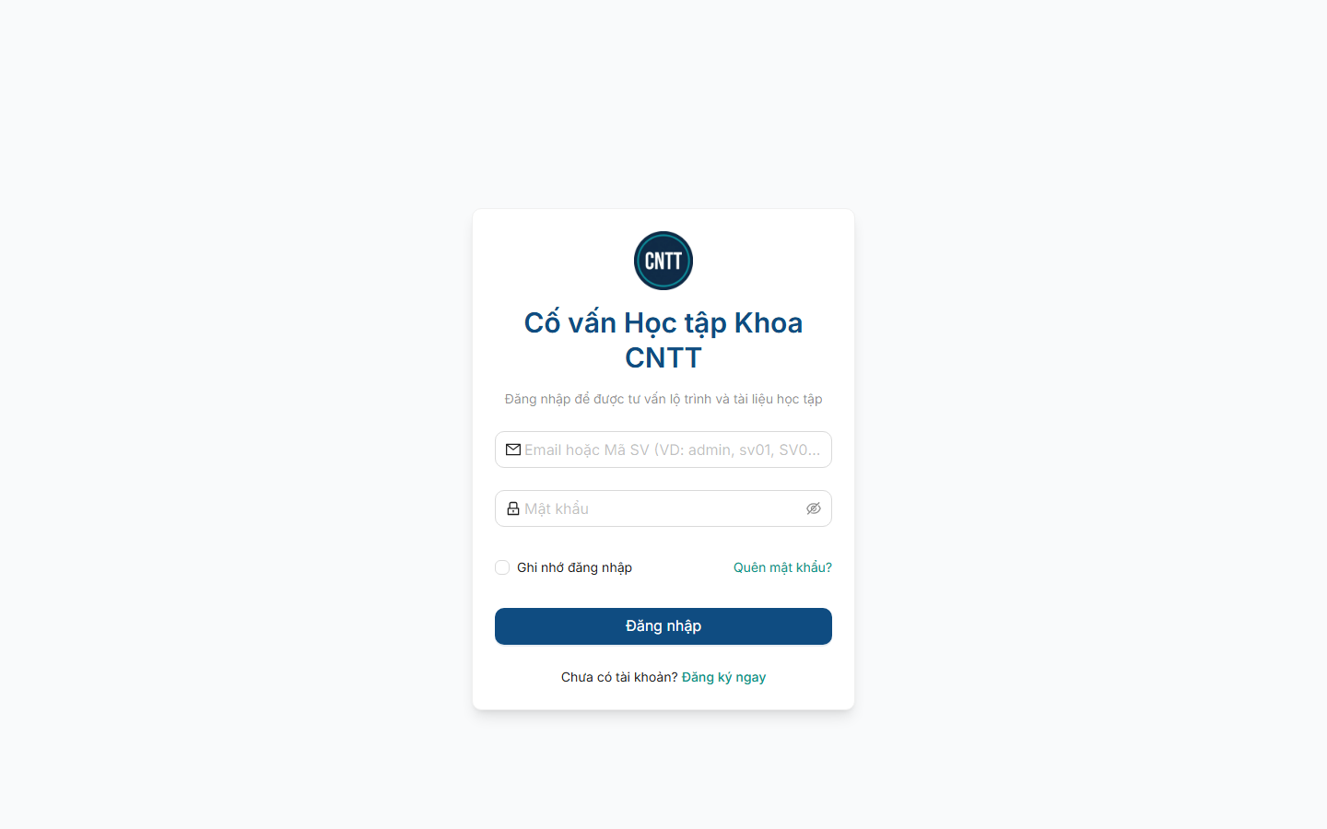
Hình 2.1: Giao diện đăng nhập hệ thống Cố vấn Học tập Khoa CNTT
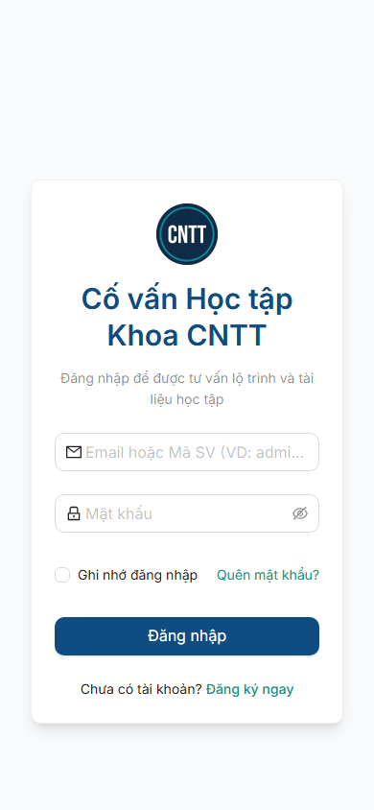
Hình 2.2: Giao diện đăng nhập tương thích trên thiết bị di động (Mobile Responsive)
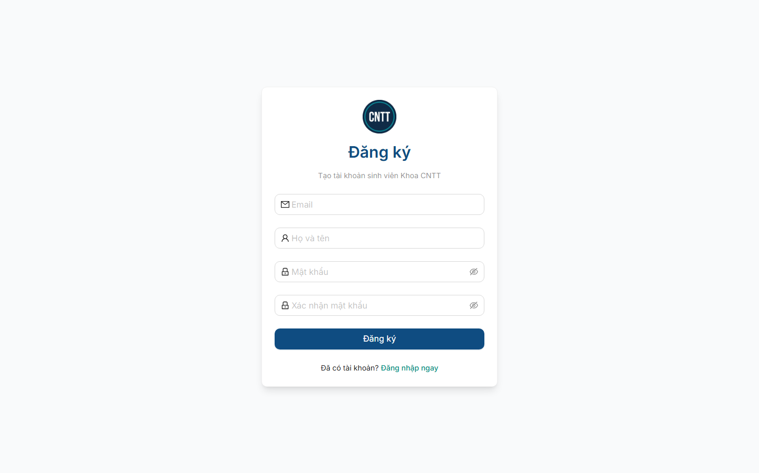
Hình 2.3: Giao diện đăng ký tài khoản sinh viên trực tuyến
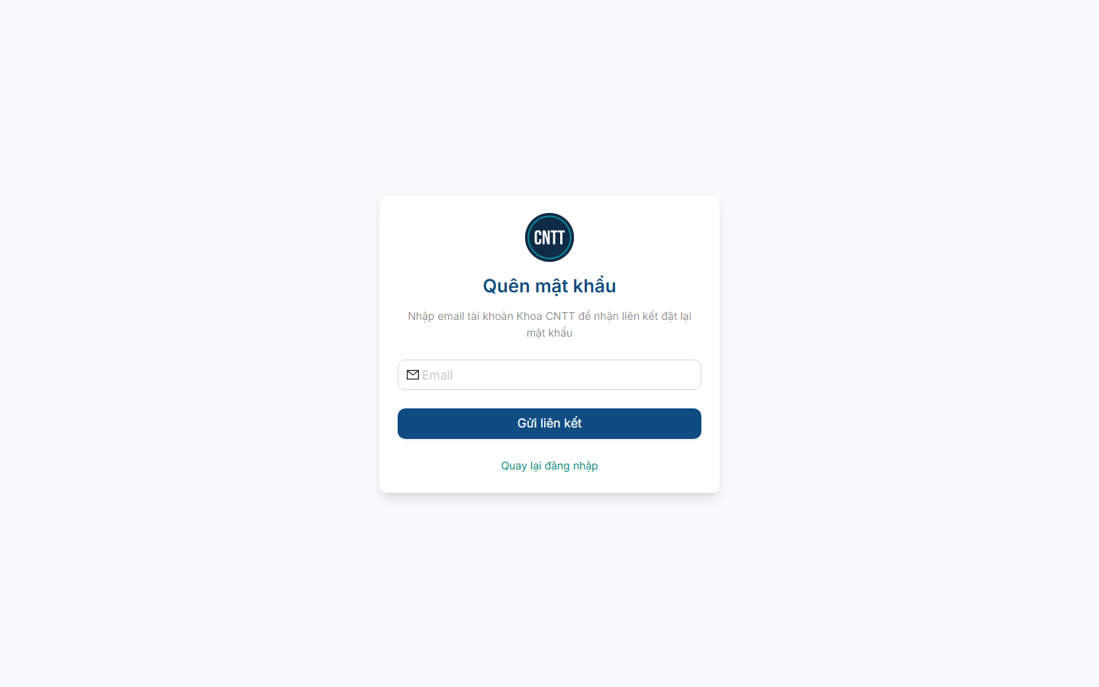
Hình 2.4: Giao diện khôi phục mật khẩu thông qua mã xác thực
B. Phân hệ Sinh viên
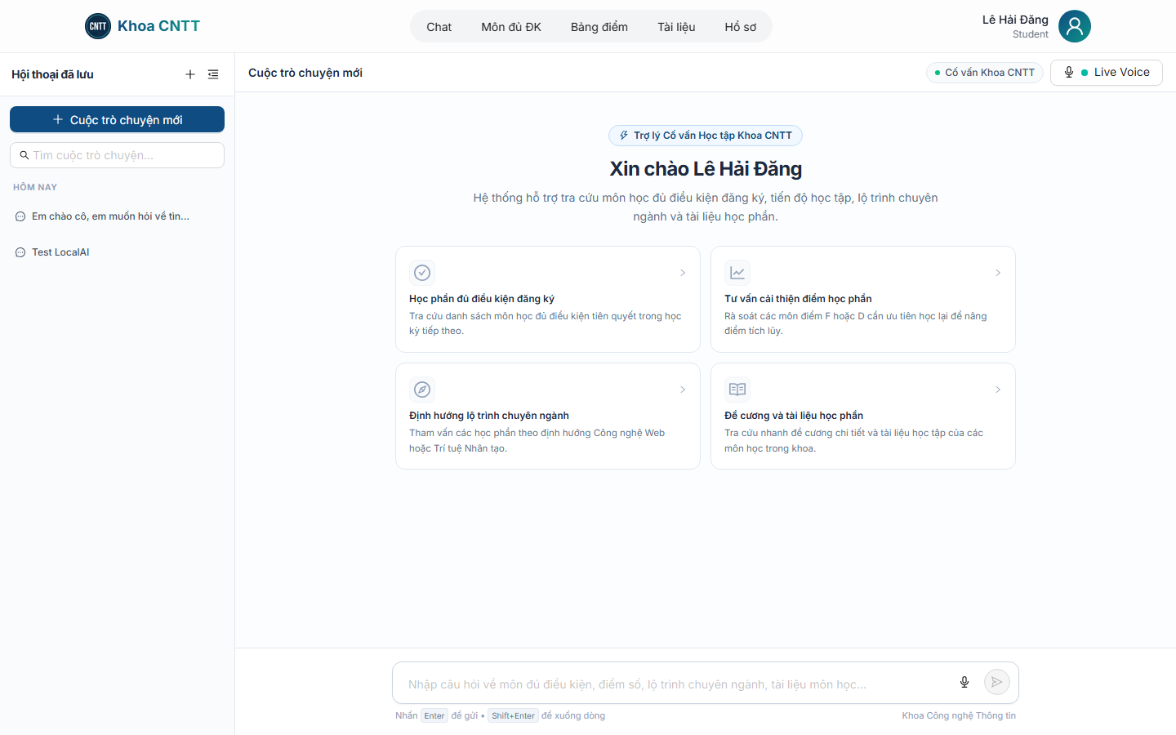
Hình 2.5: Trang chủ chat sinh viên với các gợi ý câu hỏi học vụ phổ biến
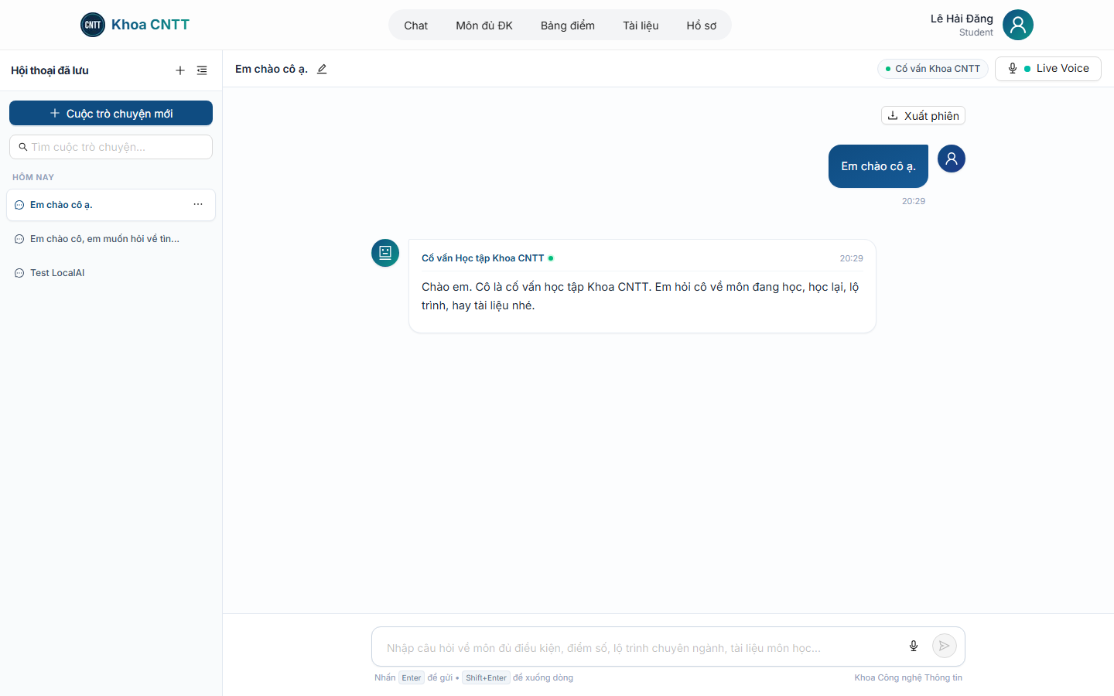
Hình 2.6: Hội thoại tương tác chào hỏi và giới thiệu chức năng cố vấn học tập
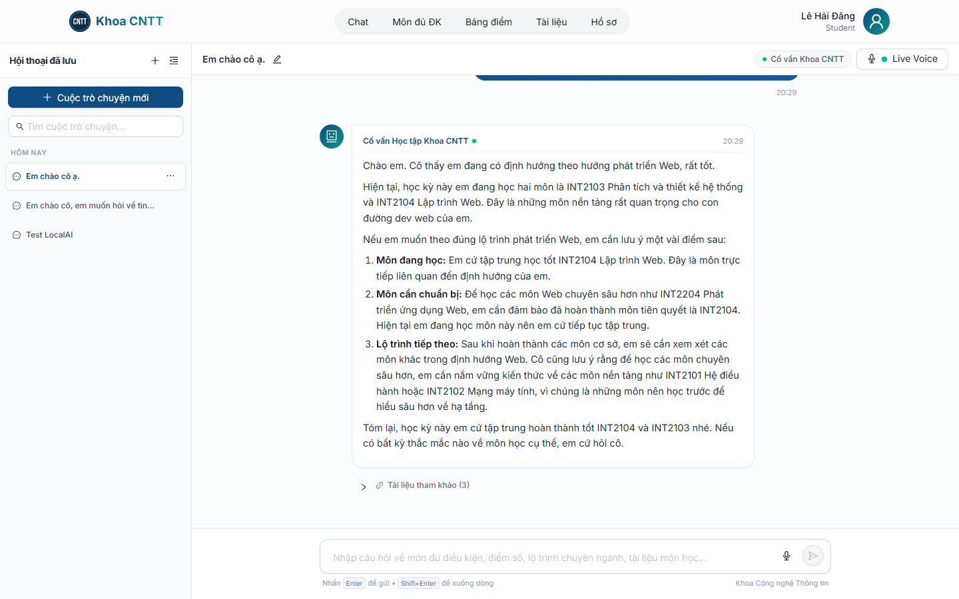
Hình 2.7: Trợ lý AI phân tích bảng điểm và tư vấn lộ trình môn học theo định hướng Web
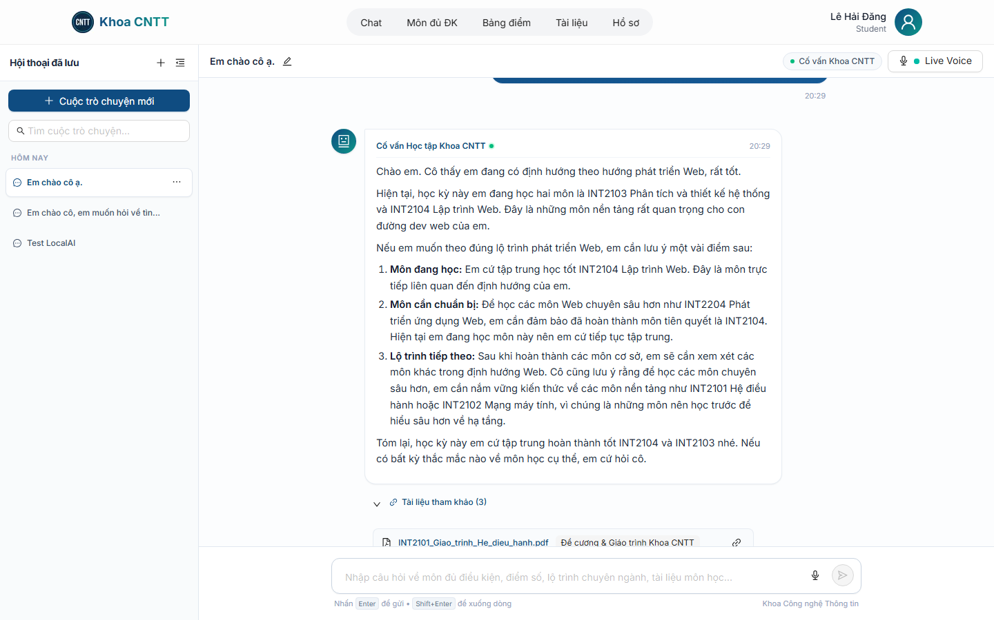
Hình 2.8: Trả lời câu hỏi học tập có trích nguồn tài liệu và cung cấp link tải đề cương PDF
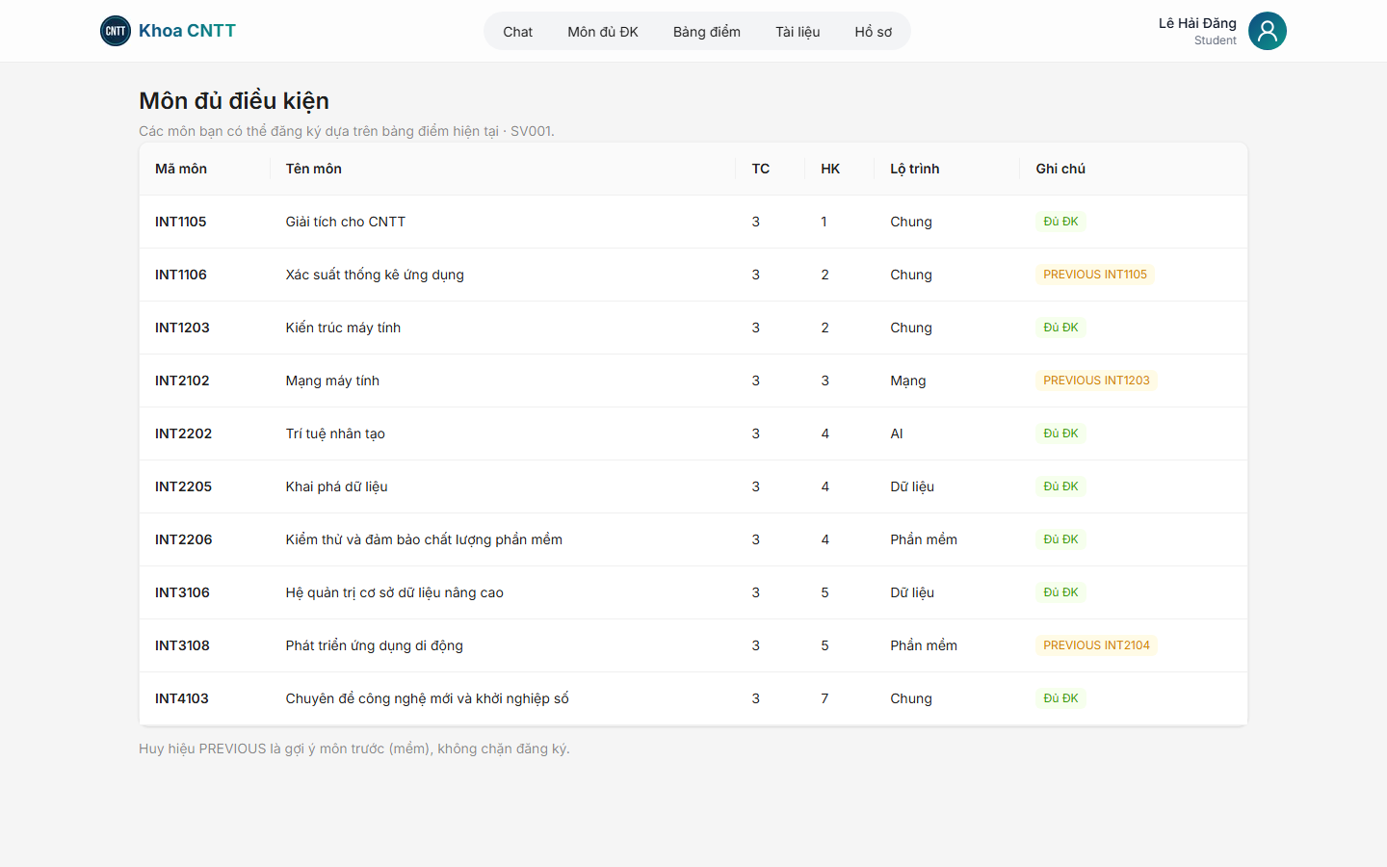
Hình 2.9: Danh sách các môn học đủ điều kiện đăng ký kỳ tới của sinh viên
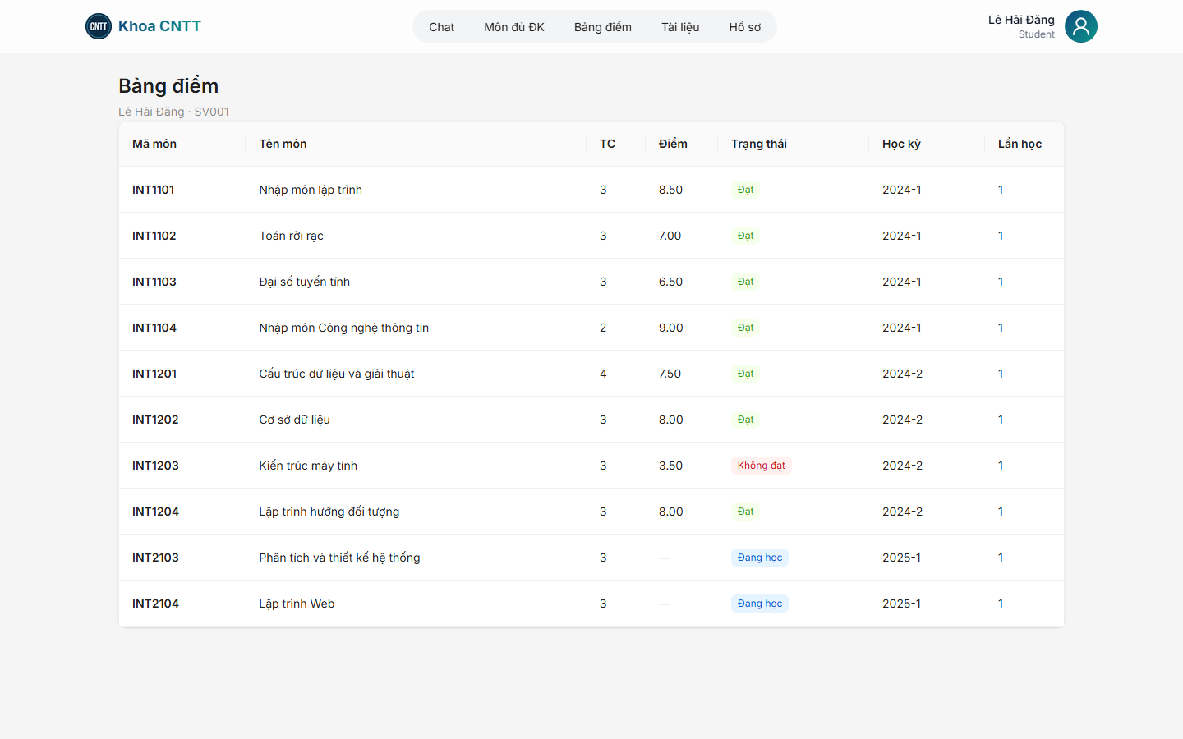
Hình 2.10: Tra cứu bảng điểm học tập cá nhân (Đạt, Trượt, Đang học và GPA)
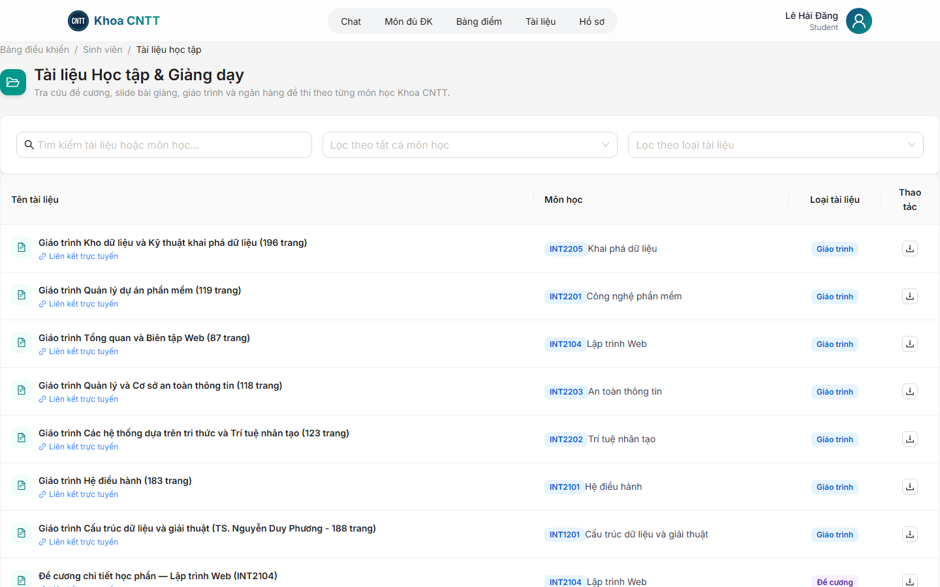
Hình 2.11: Kho tài liệu học tập chính thống theo từng học phần của Khoa CNTT
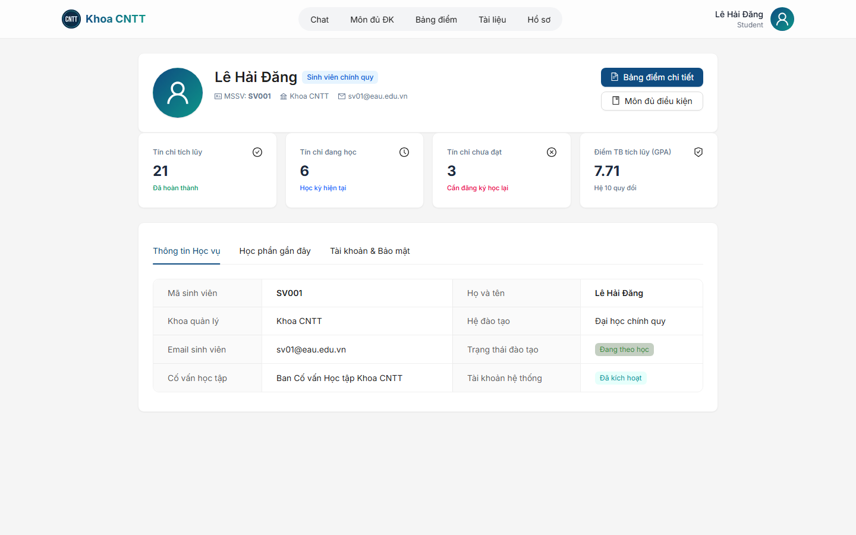
Hình 2.12: Hồ sơ sinh viên, thông tin lớp hành chính và tiến độ tích lũy tín chỉ
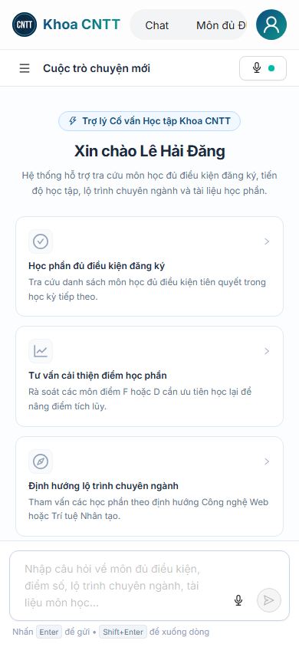
Hình 2.13: Trải nghiệm trò chuyện với trợ lý cố vấn AI trên giao diện điện thoại
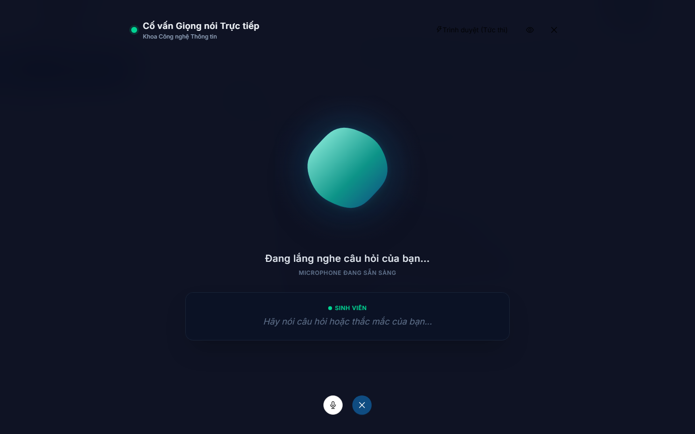
Hình 2.14: Cố vấn tương tác giọng nói trực tiếp hai chiều (Live Voice Advisor)
C. Phân hệ Giảng viên / Cố vấn học tập
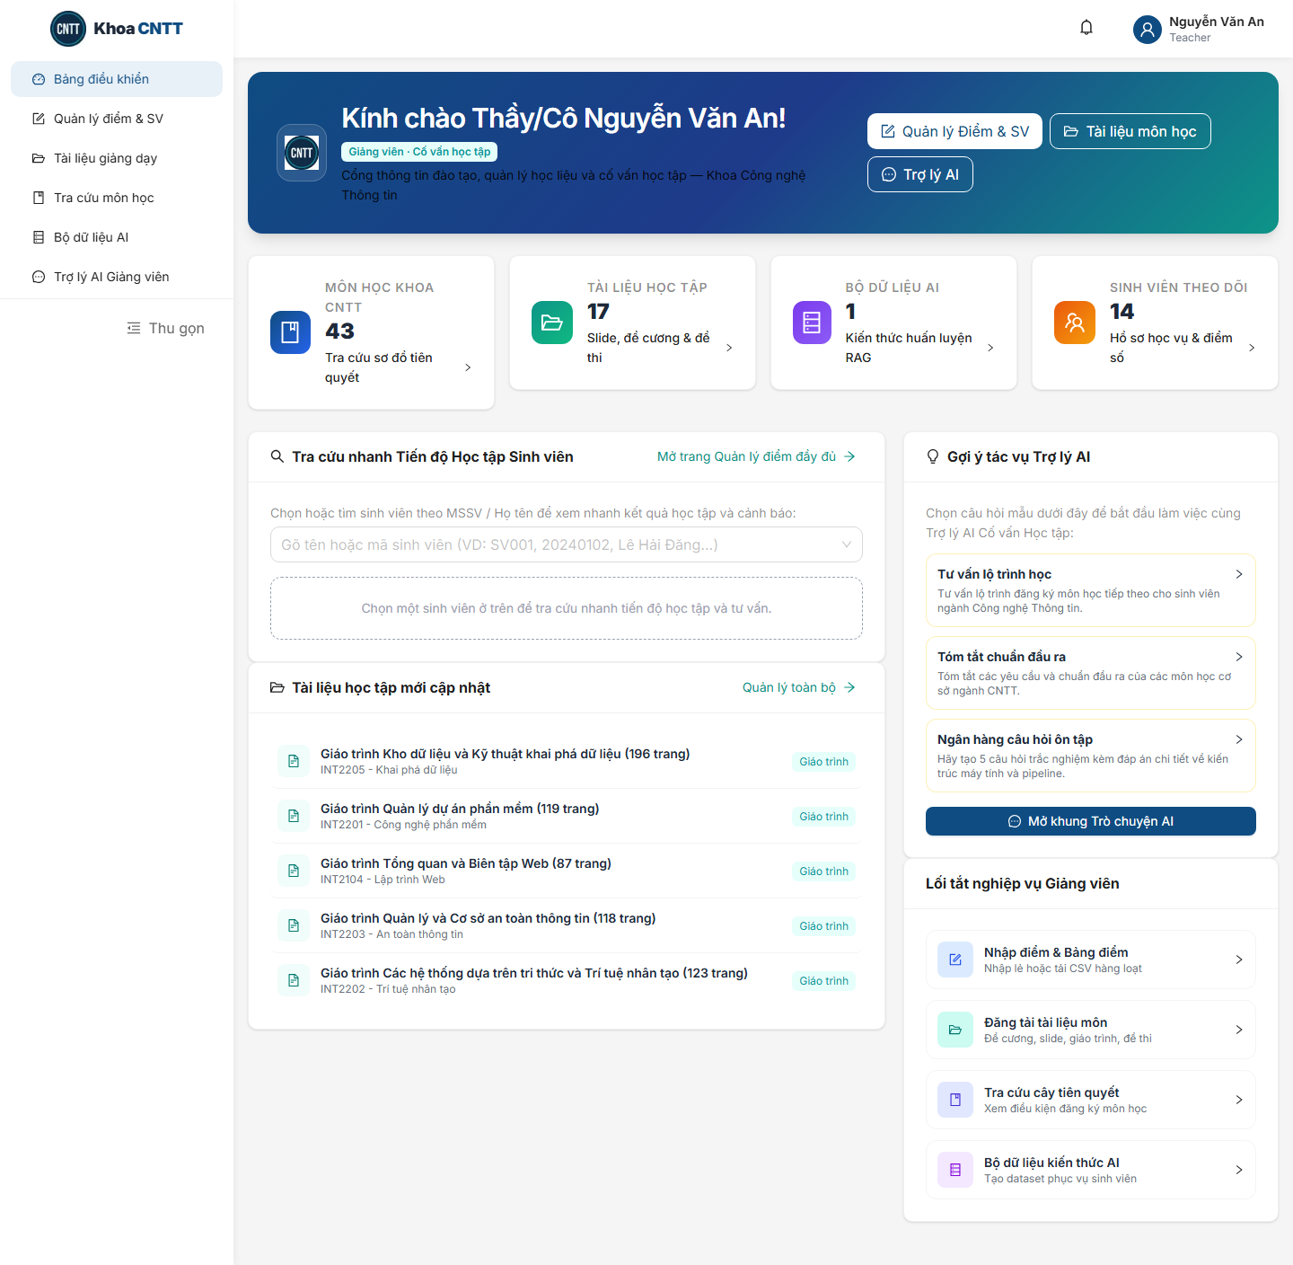
Hình 2.15: Bảng điều khiển dành cho Giảng viên / Cố vấn học tập
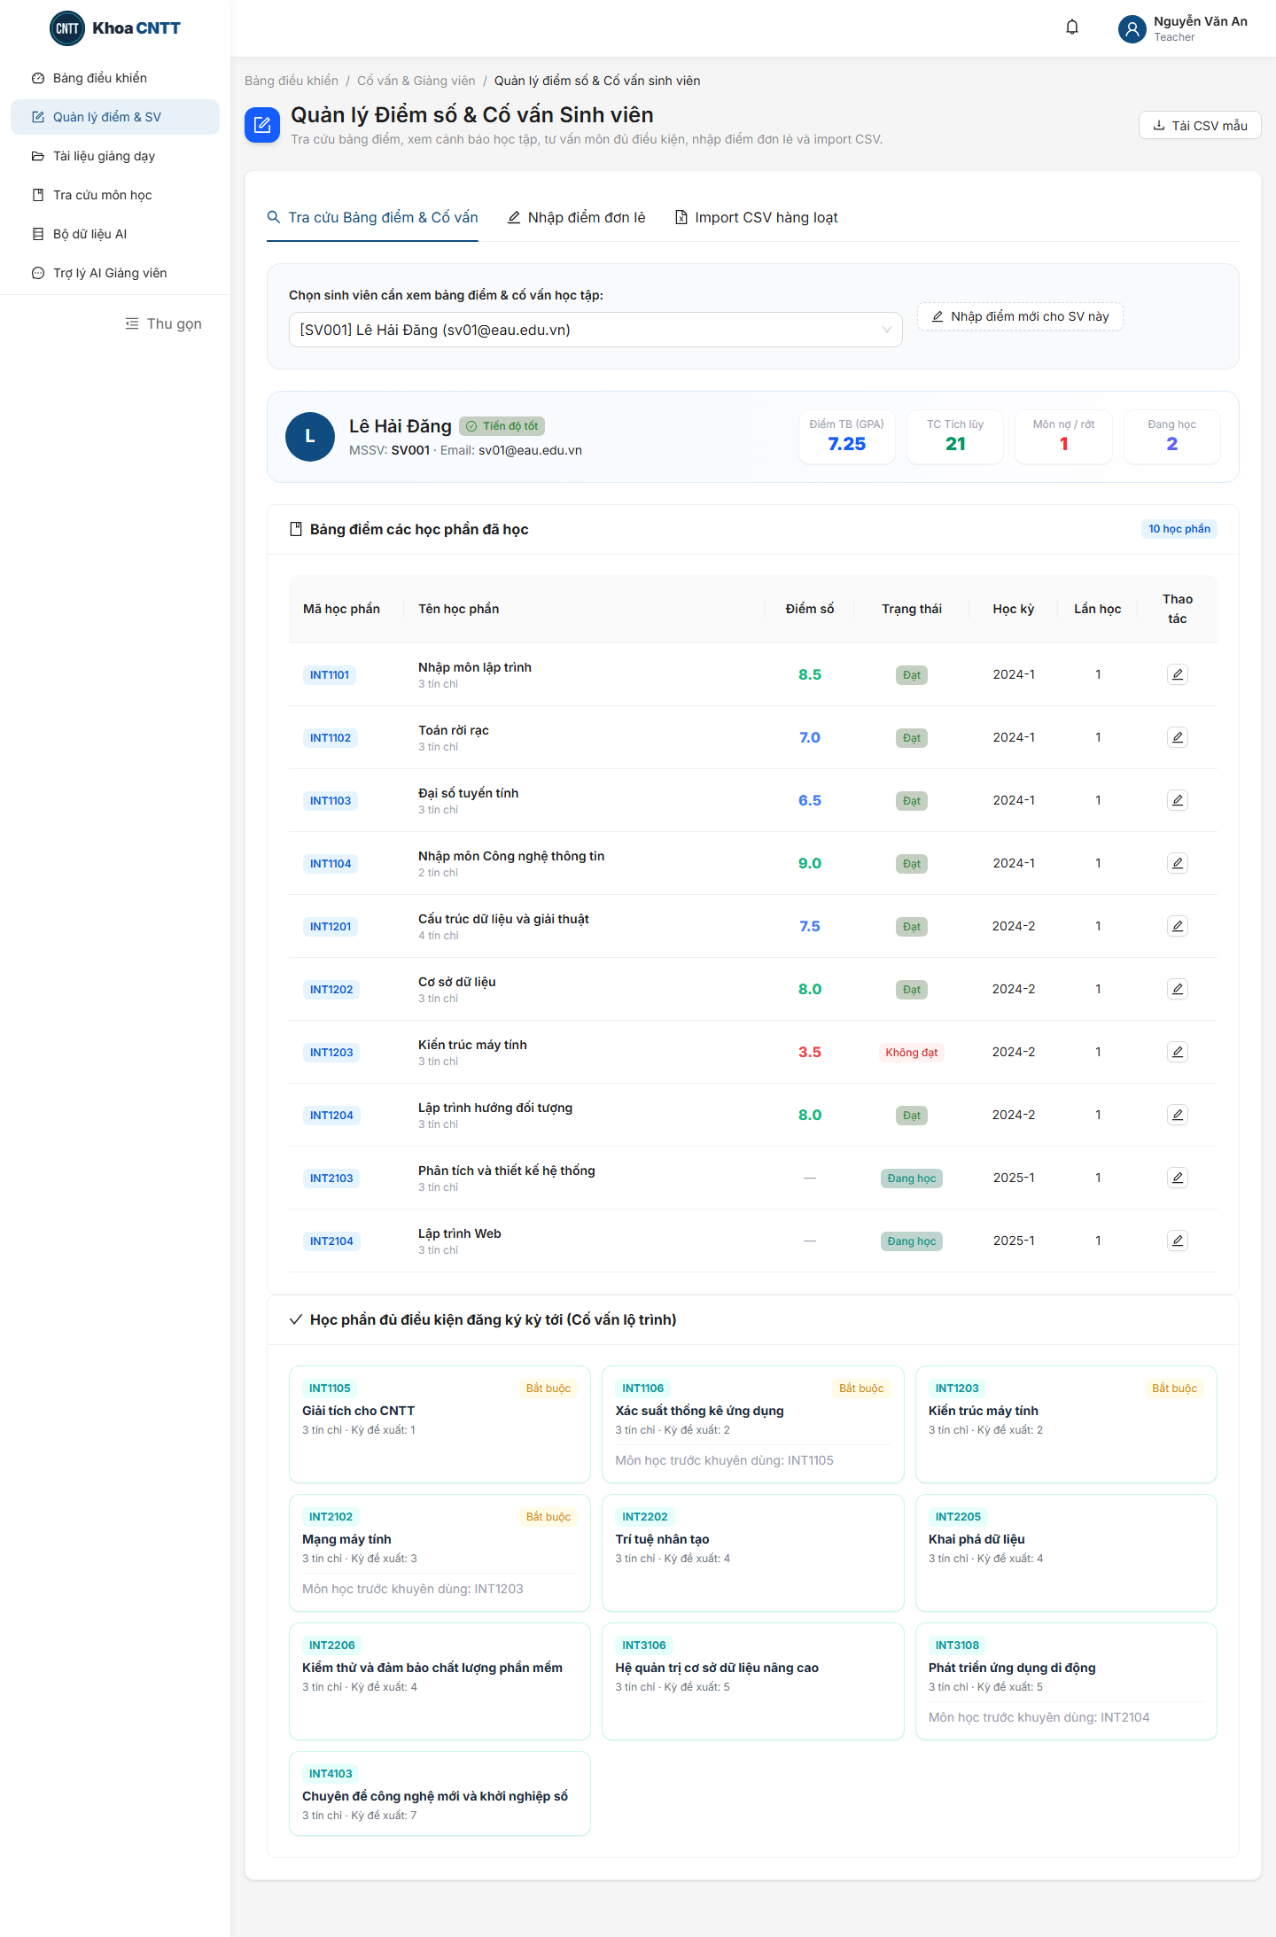
Hình 2.16: Tra cứu kết quả học tập và môn đủ điều kiện của sinh viên theo lớp
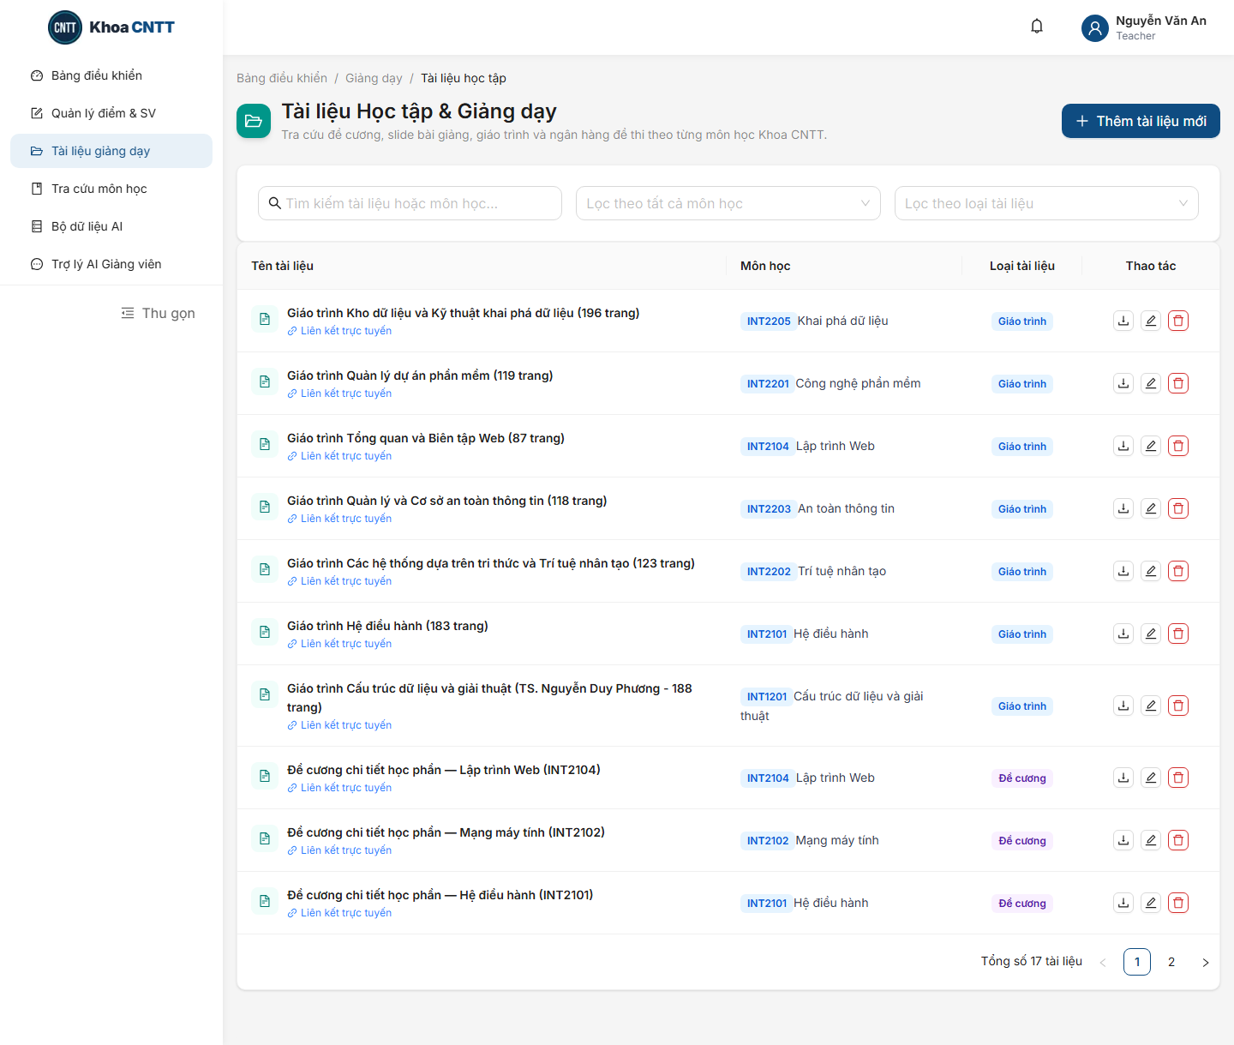
Hình 2.17: Quản lý kho tài liệu bài giảng và học liệu chuyên môn
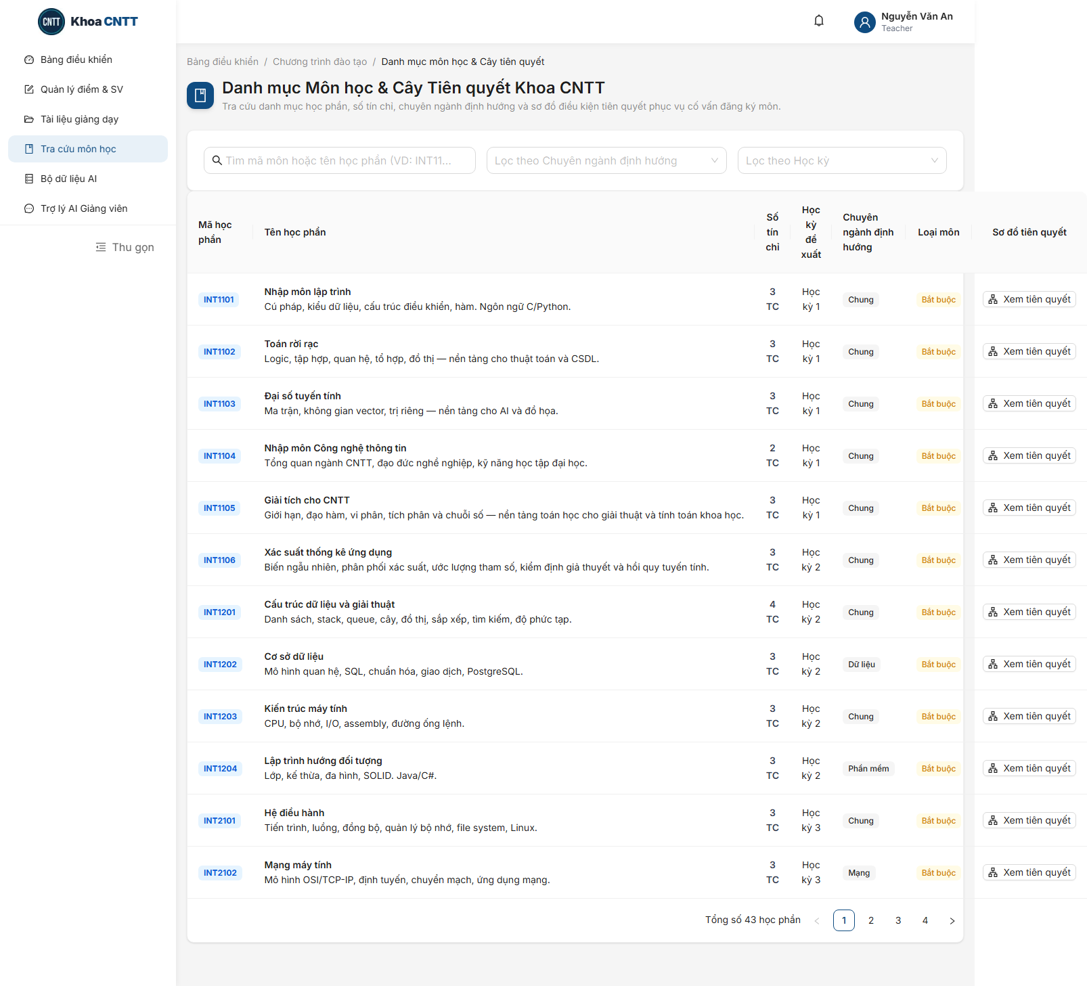
Hình 2.18: Quản lý danh mục môn học phụ trách và thông tin tín chỉ
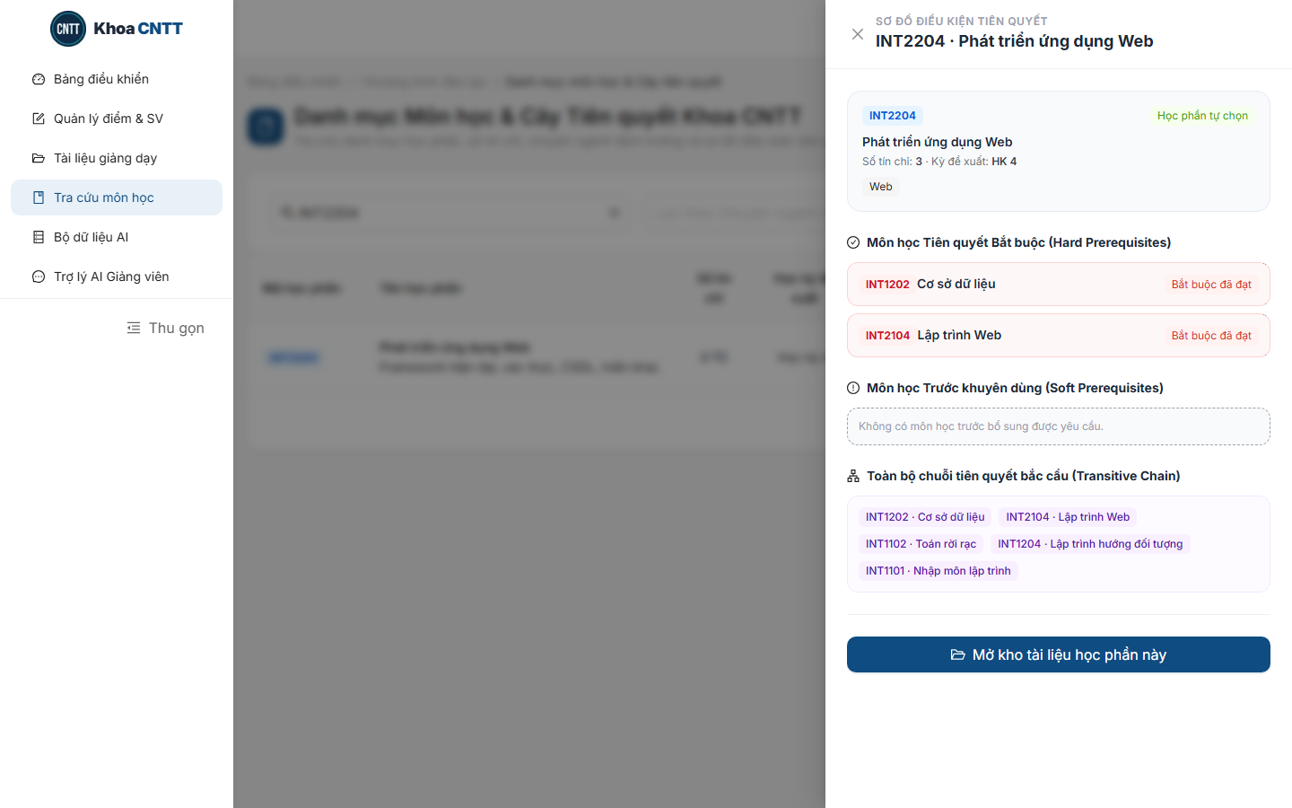
Hình 2.19: Sơ đồ trực quan cây điều kiện tiên quyết của học phần INT2204 Công nghệ phần mềm
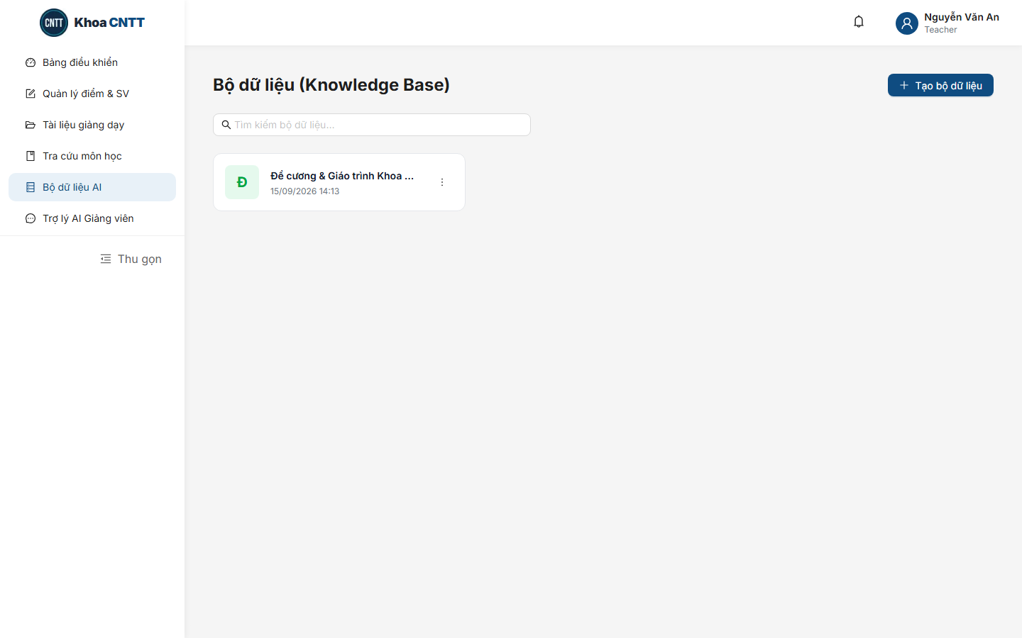
Hình 2.20: Danh sách các bộ dữ liệu tri thức đào tạo (Knowledge Base)
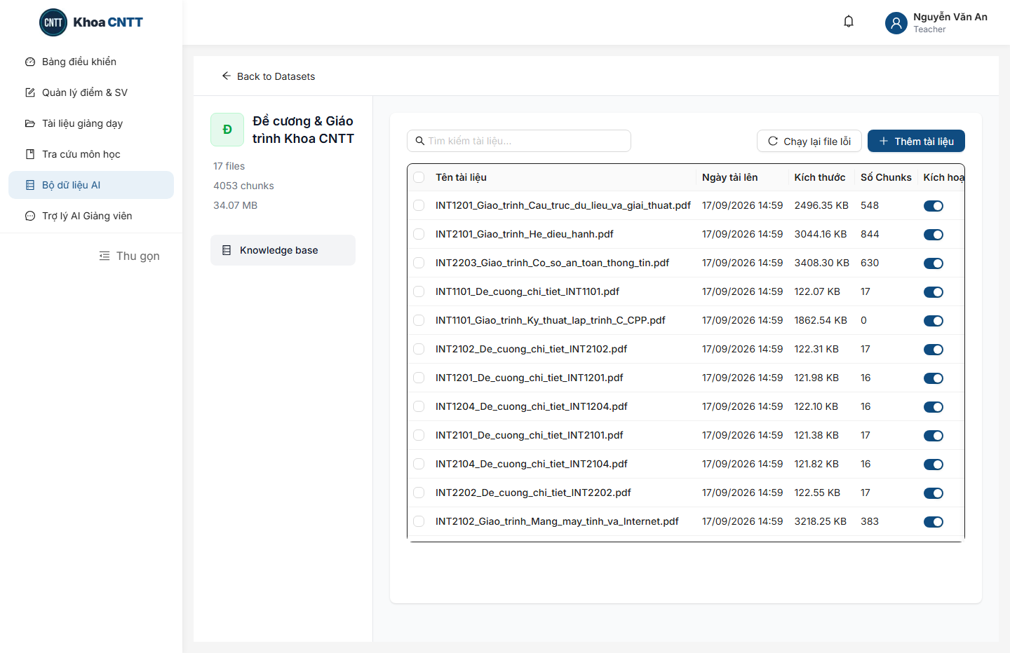
Hình 2.21: Chi tiết bộ dữ liệu tài liệu học tập đã được phân đoạn và nạp vào RAG
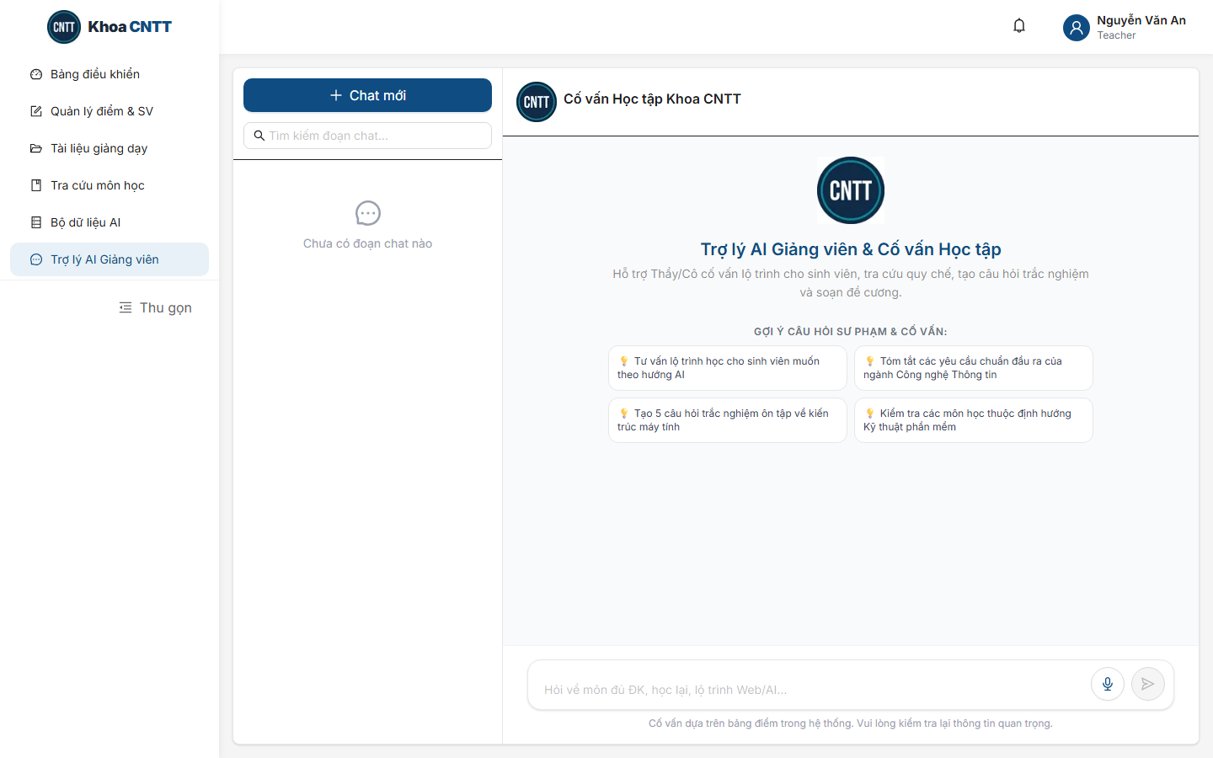
Hình 2.22: Trợ lý AI hỗ trợ giảng viên soạn thảo đề cương và giải đáp nghiệp vụ
D. Phân hệ Quản trị viên hệ thống (Admin)
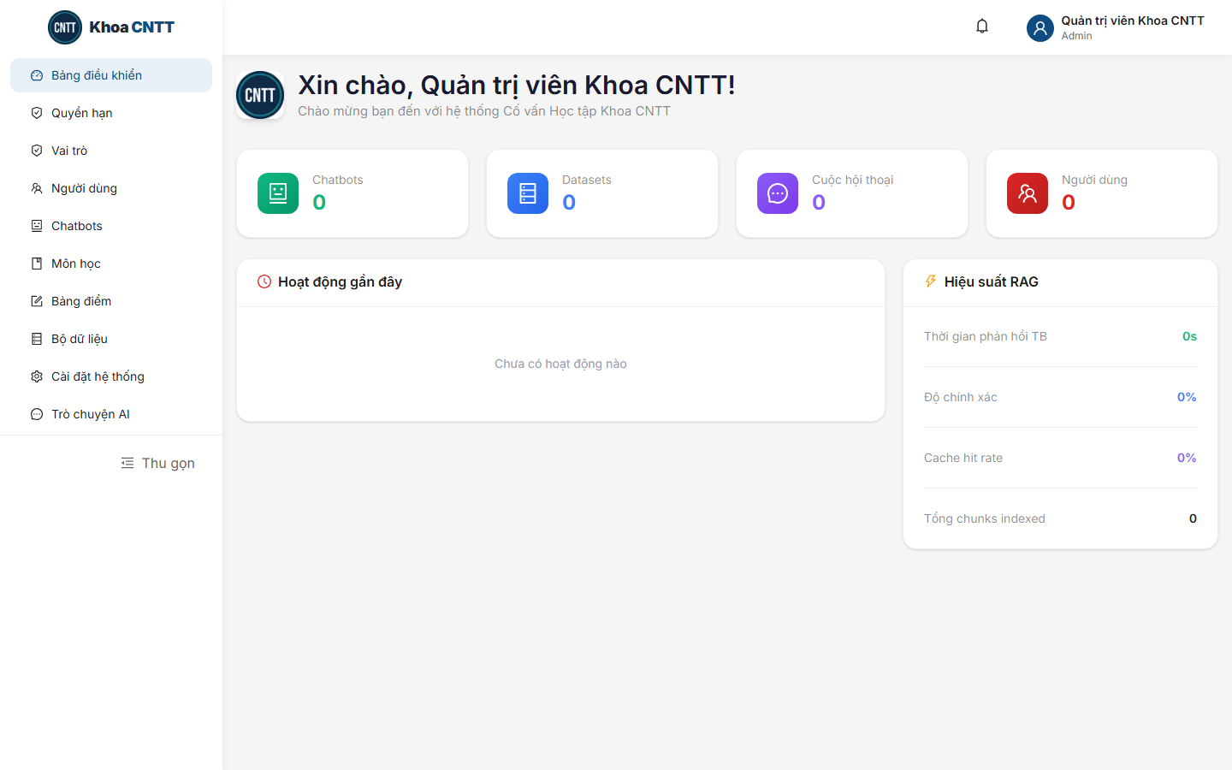
Hình 2.23: Bảng điều khiển quản trị tổng quan toàn bộ hệ thống
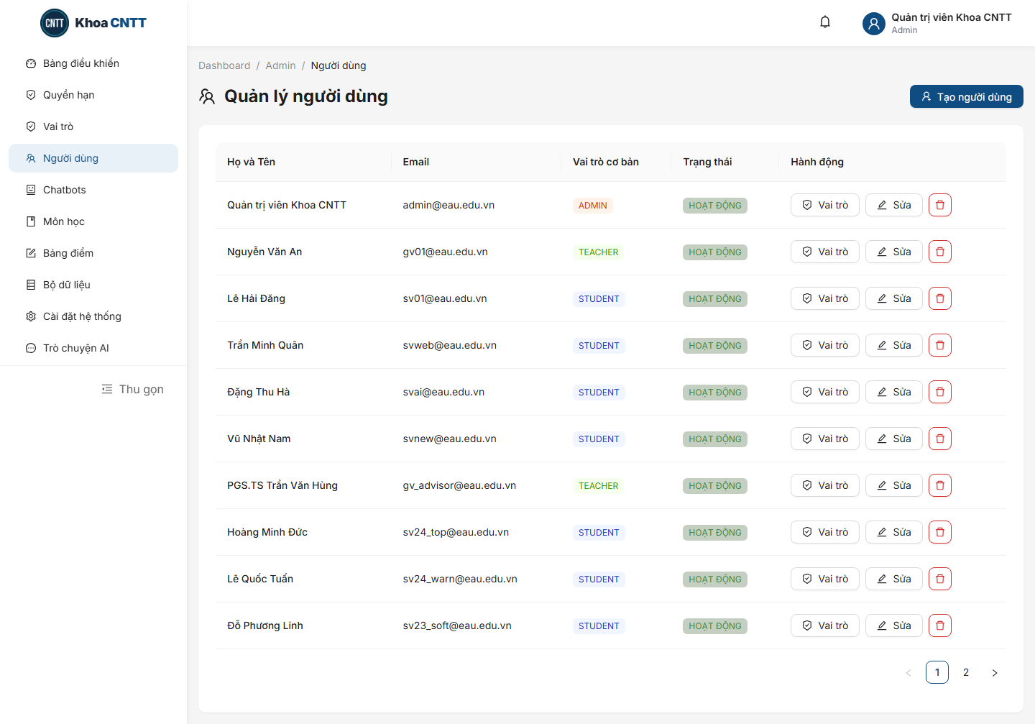
Hình 2.24: Quản lý người dùng đa vai trò (Admin, Teacher, Student)
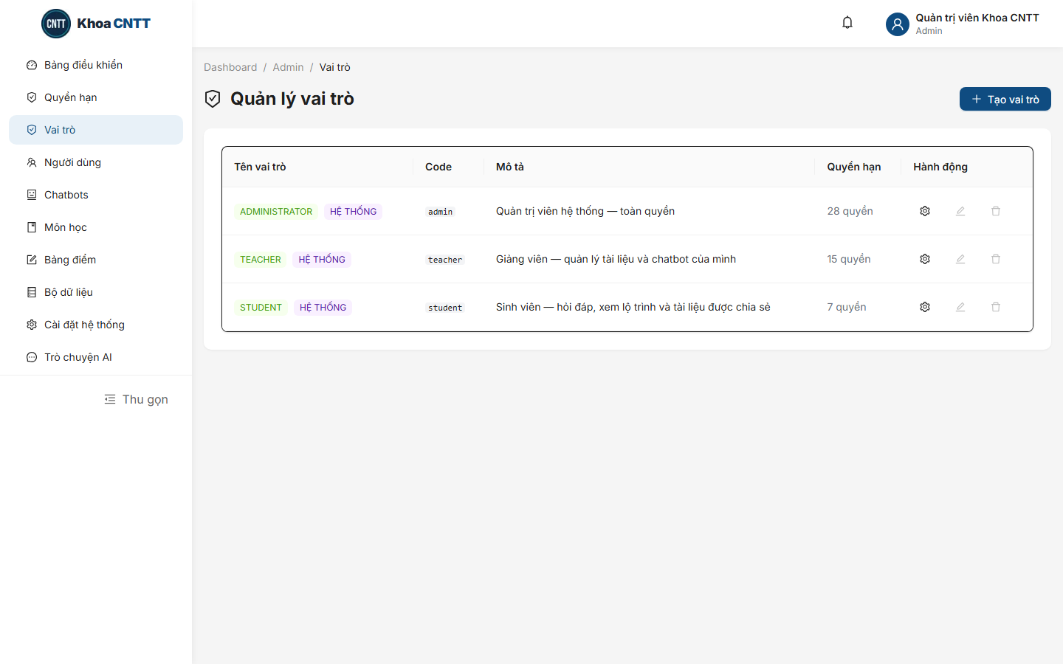
Hình 2.25: Quản trị vai trò người dùng trong hệ thống (RBAC)
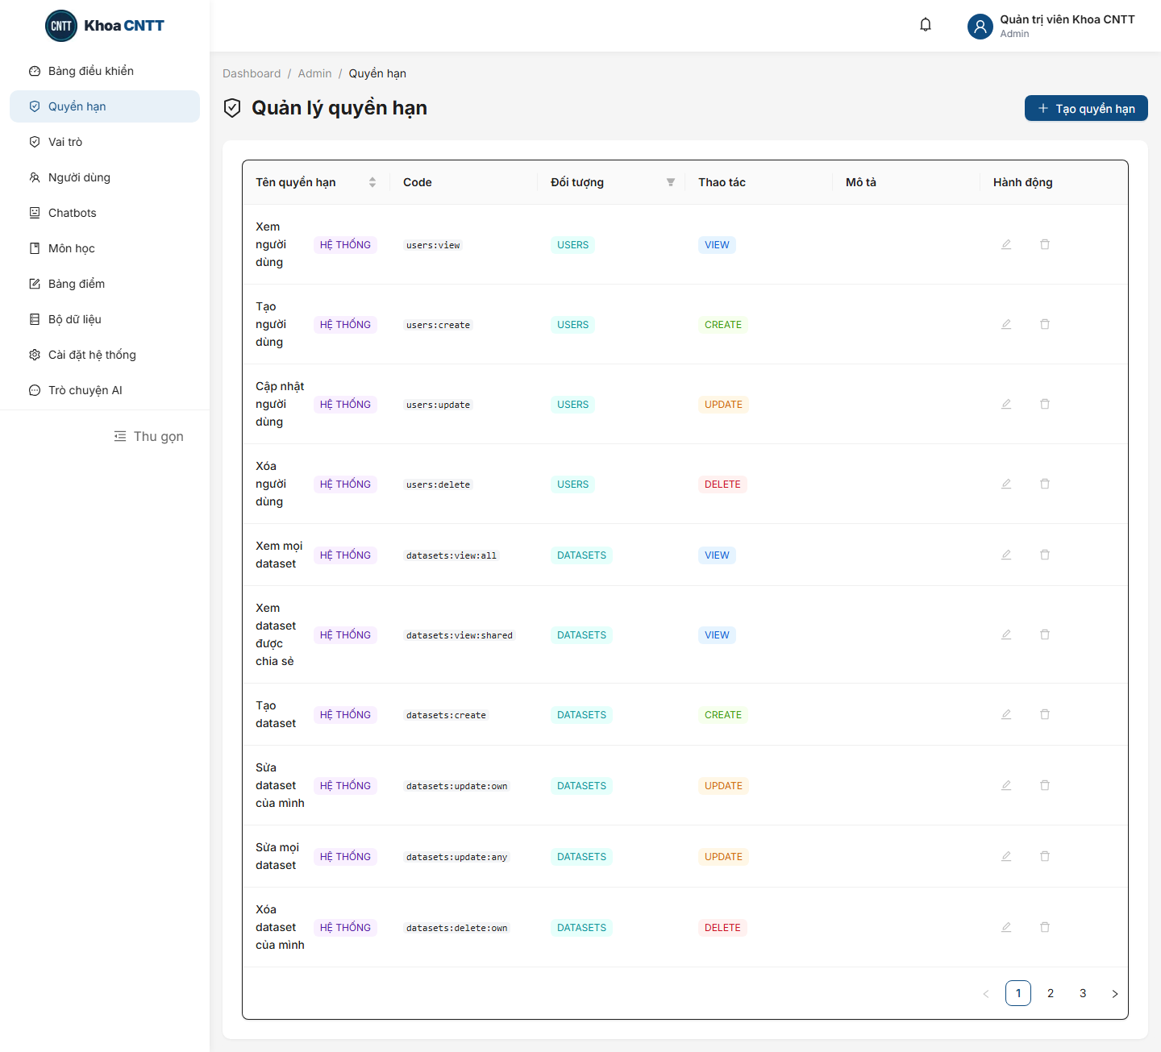
Hình 2.26: Danh sách và đặc tả các quyền hạn chi tiết trong hệ thống
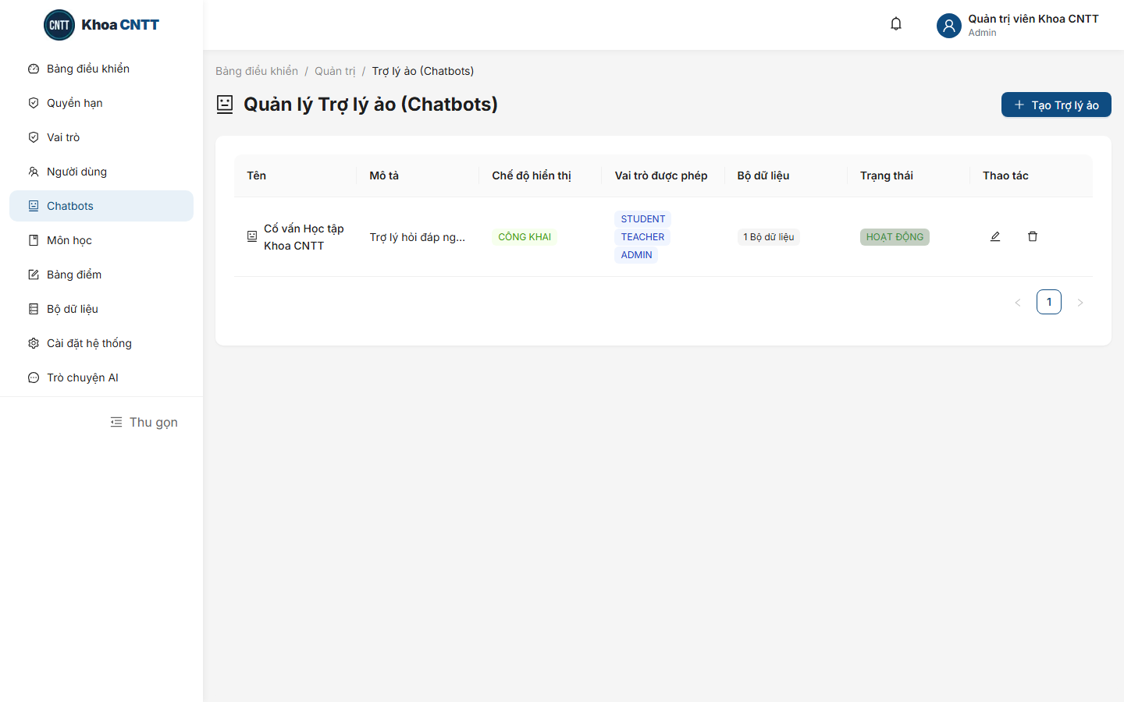
Hình 2.27: Quản lý danh sách các Chatbot cố vấn chuyên đề
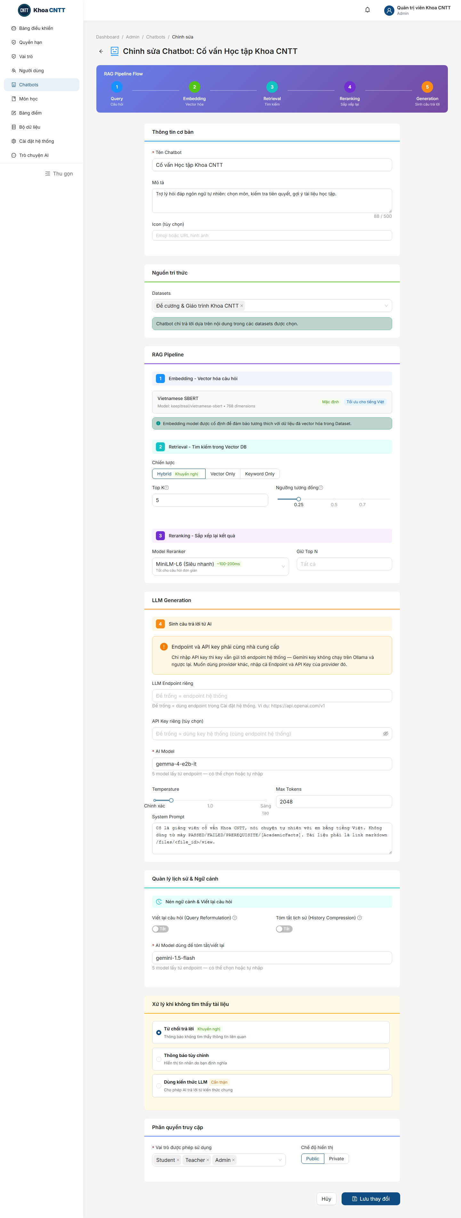
Hình 2.28: Cấu hình tham số RAG Pipeline (Model LLM, Temperature, Chunk size)
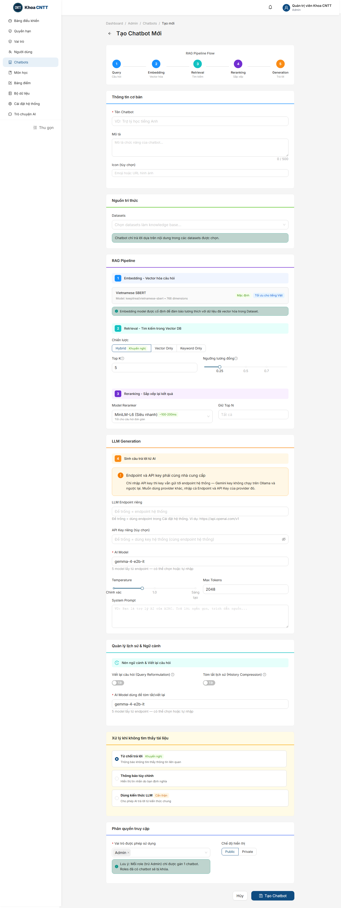
Hình 2.29: Biểu mẫu tạo mới Chatbot cố vấn chuyên ngành
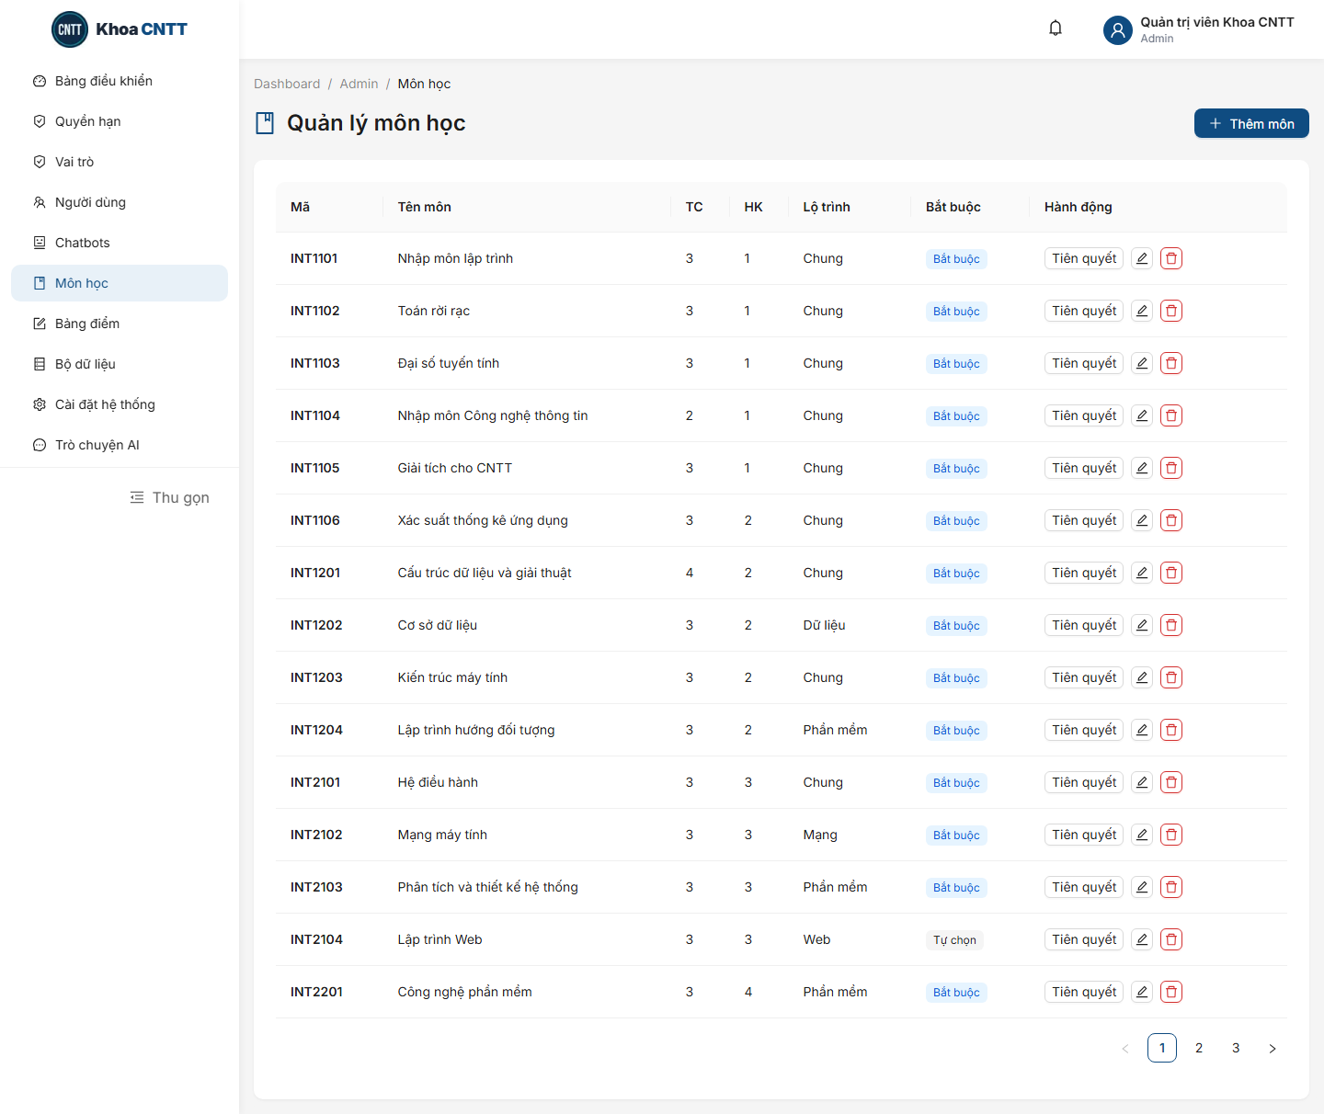
Hình 2.30: Quản lý danh mục học phần toàn khóa và cấu hình tiên quyết
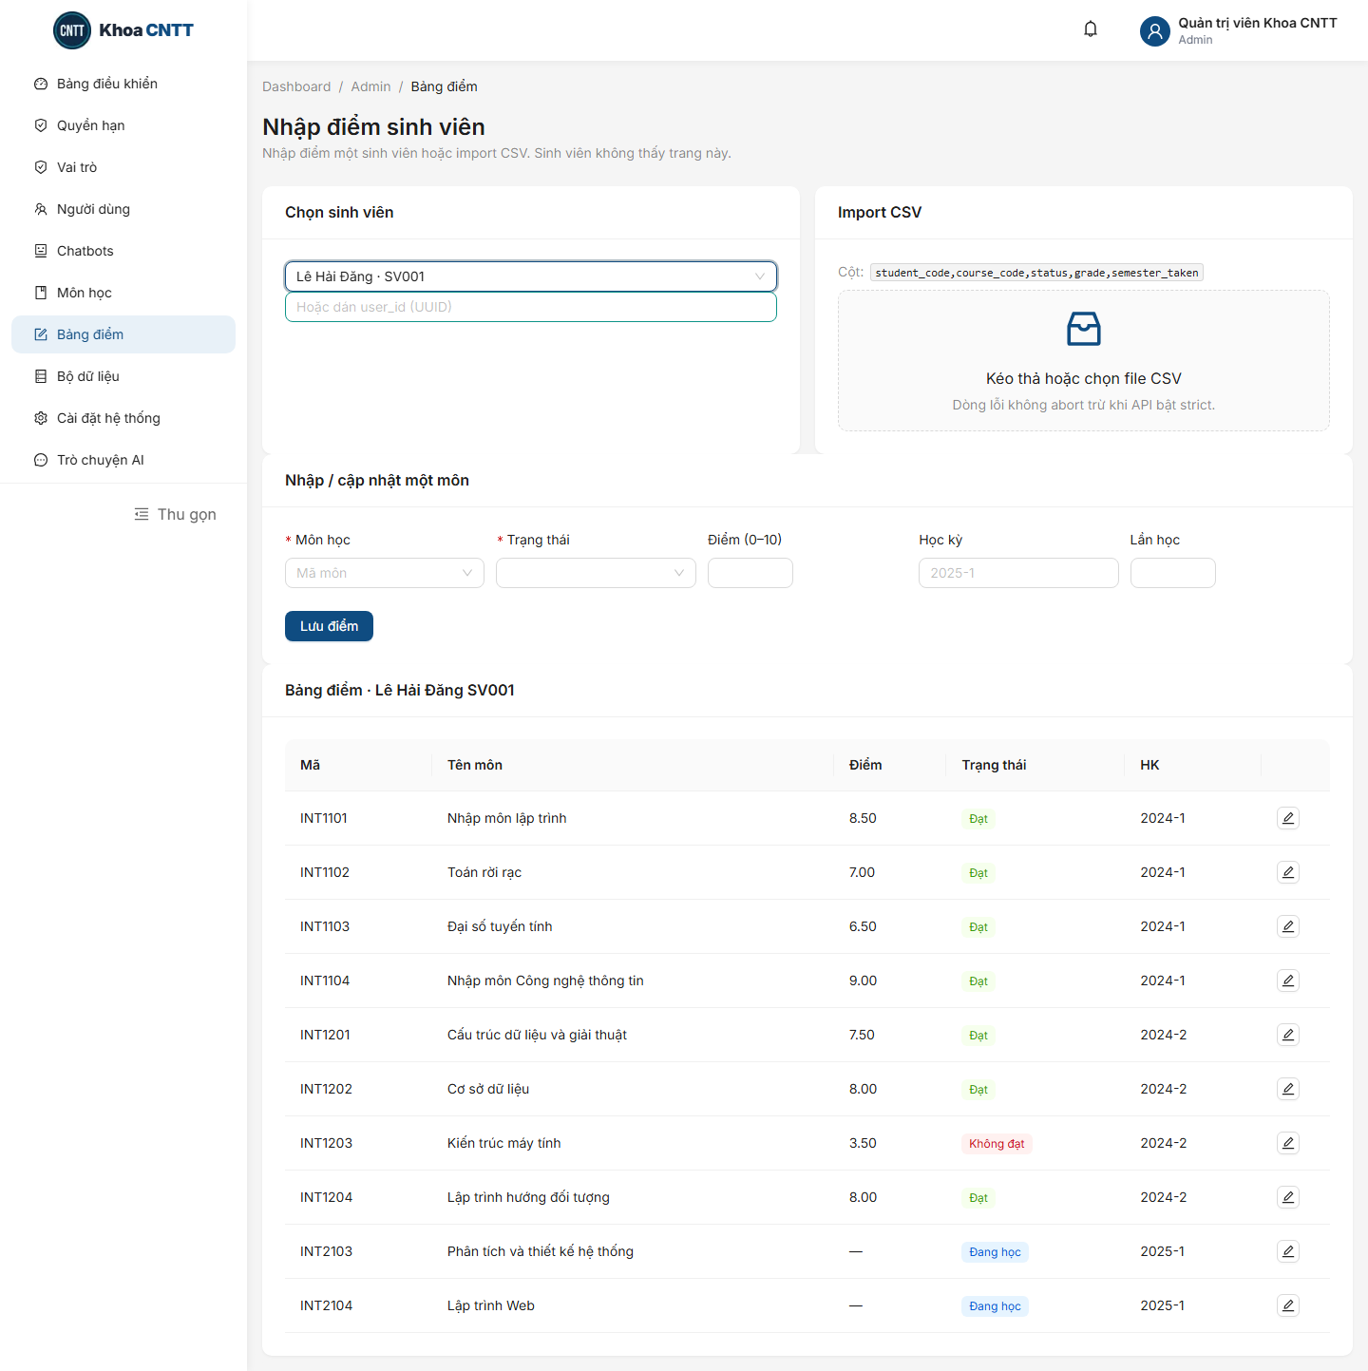
Hình 2.31: Giao diện cập nhật và nhập điểm thi sinh viên hàng kỳ
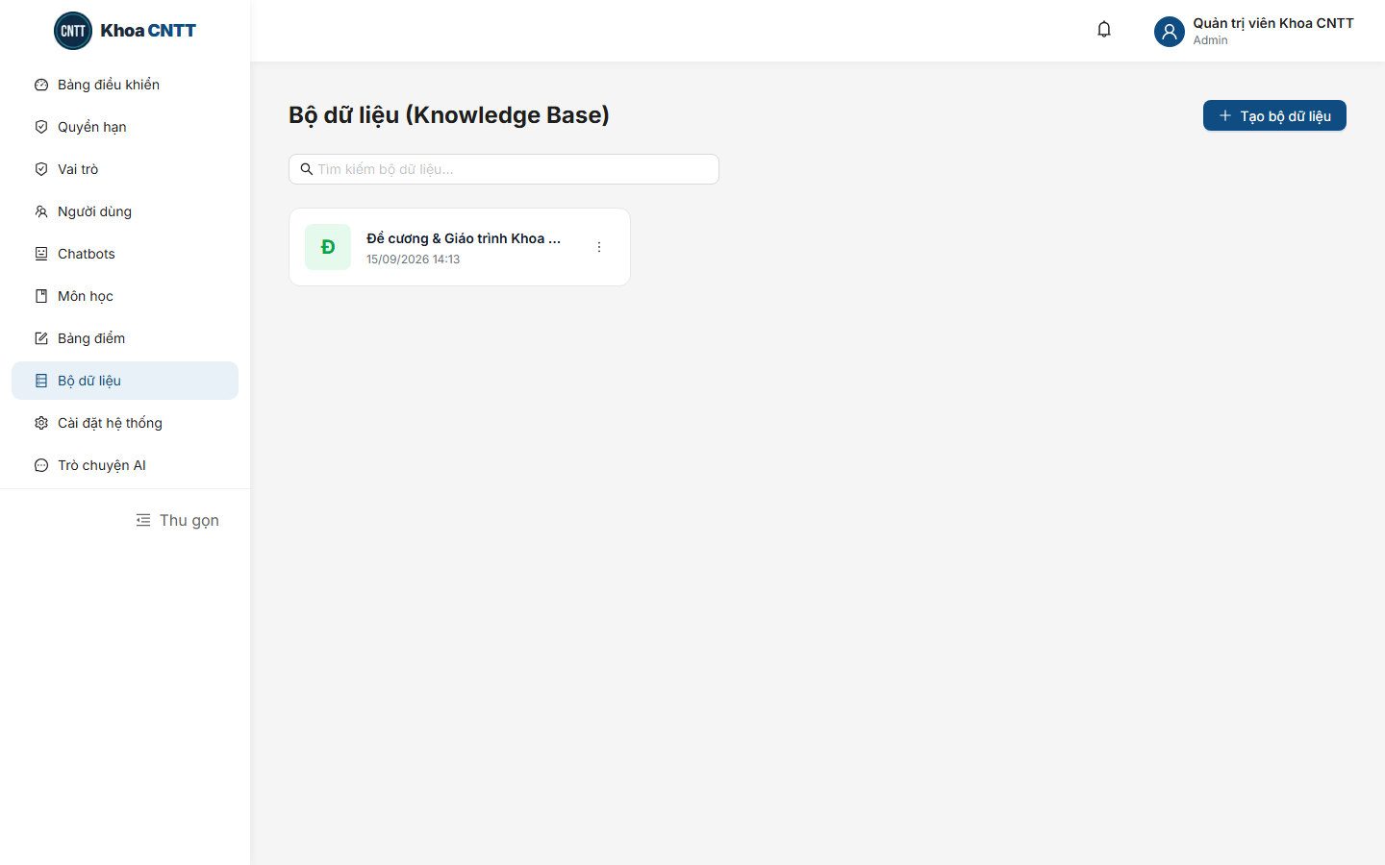
Hình 2.32: Quản trị kho tài liệu tri thức học tập toàn trường
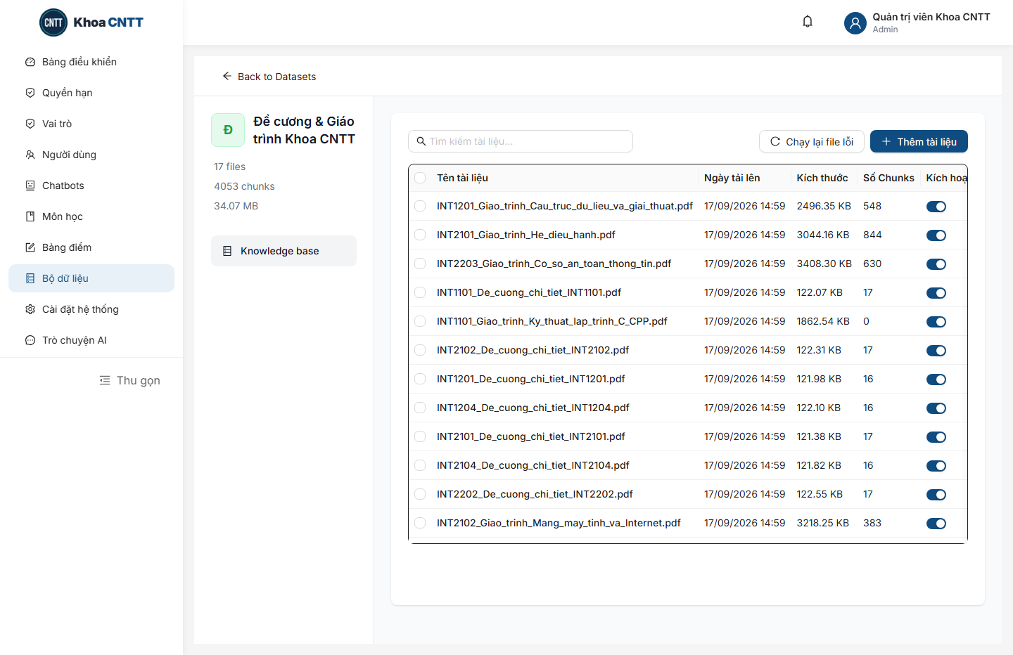
Hình 2.33: Chi tiết các tệp PDF đã phân đoạn và lập chỉ mục vector
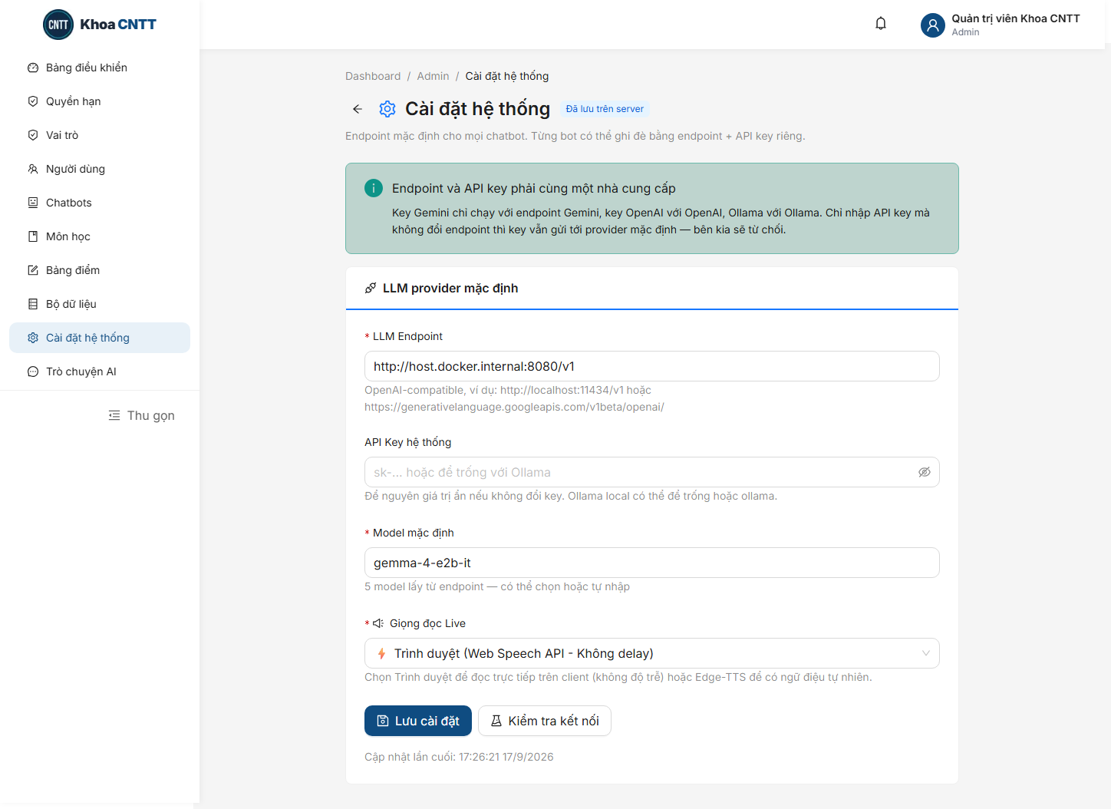
Hình 2.34: Cài đặt LLM Provider mặc định (Google Gemini)
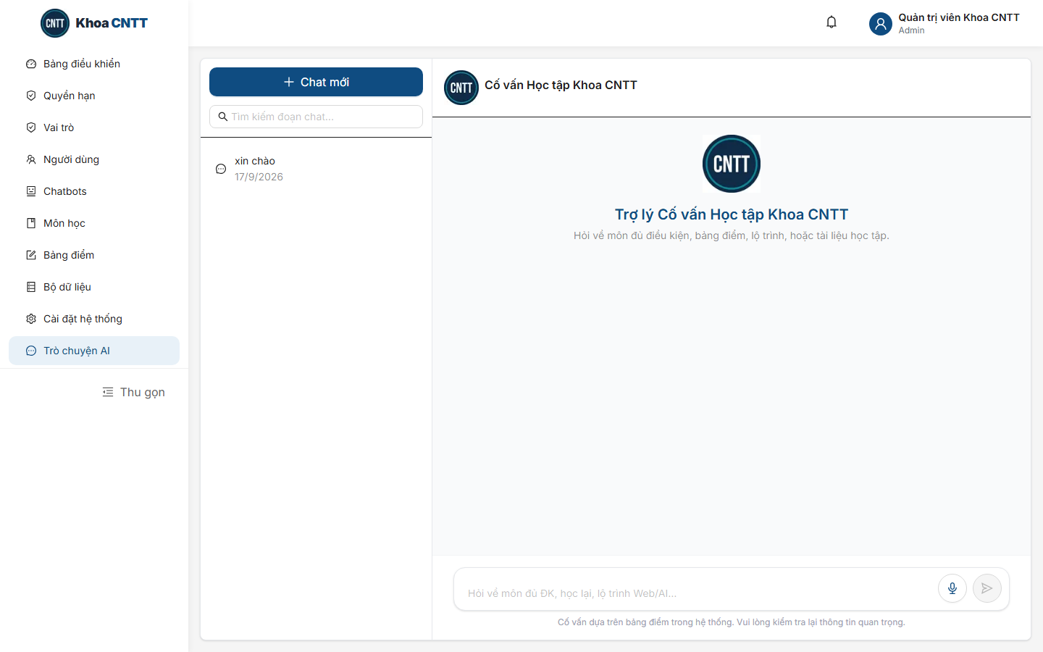
Hình 2.35: Giao diện kiểm thử trò chuyện AI phía Quản trị viên

CHƯƠNG 3: THỰC NGHIỆM VÀ ĐÁNH GIÁ
3.1 Môi trường thực nghiệm và triển khai
3.1.1 Cấu hình hạ tầng phần cứng và môi trường mạng
Toàn bộ hệ thống được triển khai và kiểm thử trên môi trường máy chủ với thông số kỹ thuật tiêu chuẩn:
• Bộ vi xử lý (CPU): AMD Ryzen 7 / Intel Core i7 (8 nhân, 16 luồng, xung nhịp 3.8 GHz).
• Bộ nhớ trong (RAM): 32 GB DDR4 / DDR5 Bus 3200 MHz.
• Ổ cứng lưu trữ: 512 GB NVMe M.2 SSD (Tốc độ đọc/ghi tuần tự > 3500 MB/s).
• Hạ tầng mạng: Kết nối Internet băng thông cao, độ trễ tới Google Gemini API < 40ms.
3.1.2 Cấu hình môi trường phần mềm và Docker Compose
Hệ thống được đóng gói hoàn toàn trong các vùng chứa Docker để đảm bảo tính nhất quán tuyệt đối giữa môi trường phát triển và sản xuất:
• Hệ điều hành: Windows 11 Pro 64-bit kết hợp WSL2 (Ubuntu 22.04 LTS).
• Công cụ ảo hóa: Docker Engine v26.0+ và Docker Compose v2.27+.
• Backend Runtimes: Python 3.11.8 (FastAPI, SQLAlchemy 2.0 Asyncio, asyncpg, Sentence-Transformers).
• Frontend Runtime: Node.js v20.12 LTS (Next.js 14, React 18, TypeScript).
• Hệ quản trị CSDL: PostgreSQL 15 Alpine, Qdrant Vector DB v1.9, Redis 7.2 Alpine.
• Mô hình ngôn ngữ lớn: Google Gemini 1.5 Flash API (khóa API bản quyền cá nhân).
3.2 Kịch bản kiểm thử chương trình với các trường hợp thực tế (Test Cases)
Nhóm nghiên cứu đã thiết kế 5 kịch bản kiểm thử bao quát toàn diện các nghiệp vụ thực tế của sinh viên, giảng viên và quản trị viên:
3.2.1 Kịch bản 1: Sinh viên có môn trượt hỏi tư vấn môn học kỳ tới
Mô tả: Sinh viên SV001 (Lê Hải Đăng) đăng nhập vào hệ thống. Trong bảng điểm thực tế, sinh viên này đã học xong kỳ 2 nhưng bị trượt học phần INT1203 Kiến trúc máy tính (điểm 3.5/10 - trạng thái FAILED).
Câu hỏi kiểm thử: 'Kỳ tới em được đăng ký những môn học nào? Em có được học môn Hệ điều hành không?'
Kết quả thực tế:
• Xác định sự thật học vụ: Hệ thống trích xuất [AcademicFacts], phát hiện INT1203 FAILED.
• Lập luận tiên quyết: Môn INT2101 Hệ điều hành yêu cầu tiên quyết cứng là INT1203 phải PASSED. Do đó hệ thống từ chối cho phép đăng ký INT2101.
• Đề xuất lộ trình tối ưu: Hệ thống giải thích rõ lý do vì sao chưa được học Hệ điều hành, khuyên sinh viên ưu tiên đăng ký học lại INT1203 để gỡ điểm, đồng thời gợi ý các môn đủ điều kiện khác như INT2102 Cấu trúc dữ liệu và giải thuật, INT2104 Lập trình Web.
3.2.2 Kịch bản 2: Sinh viên hỏi tài liệu và đề cương chi tiết học phần (RAG Retrieval)
Mô tả: Sinh viên muốn tìm hiểu cấu trúc học phần và xin giáo trình học tập chính thức.
Câu hỏi kiểm thử: 'Cho em xin đề cương chi tiết và tài liệu học tập của môn Lập trình Web?'
Kết quả thực tế:
• Truy hồi chính xác: Hệ thống truy hồi đúng file INT2104_syllabus.pdf từ kho tri thức Qdrant.
• Tóm tắt nội dung: AI tóm tắt chính xác: học phần 3 tín chỉ (30 tiết lý thuyết, 30 tiết thực hành), học về HTML/CSS/JavaScript cơ bản và lập trình Backend với NodeJS/Express.
• Trích dẫn và liên kết: Giao diện hiển thị nút 'Tải đề cương INT2104_syllabus.pdf' và trích dẫn số trang cụ thể.
3.2.3 Kịch bản 3: Sinh viên xin tư vấn định hướng chuyên sâu Trí tuệ nhân tạo
Mô tả: Sinh viên SV_AI (Phạm Văn Bình) mong muốn theo đuổi hướng nghiên cứu AI & Data Science.
Câu hỏi kiểm thử: 'Em muốn theo chuyên sâu về Trí tuệ nhân tạo thì nên chọn những môn học nào từ kỳ 4 trở đi?'
Kết quả thực tế: Trợ lý AI lập luận trên cây 23 môn học và chỉ ra chuỗi học phần chuyên ngành tối ưu:
• Kỳ 4: Học bắt buộc INT2202 Trí tuệ nhân tạo (tiên quyết: INT2102 Cấu trúc dữ liệu).
• Kỳ 5: Học INT3101 Học máy (Machine Learning) (tiên quyết: INT2202).
• Kỳ 6: Lựa chọn các môn chuyên sâu: INT3201 Học sâu và thị giác máy tính, INT3202 Xử lý ngôn ngữ tự nhiên.
3.2.4 Kịch bản 4: Giảng viên tra cứu tiến độ và sơ đồ tiên quyết học phần
Mô tả: Giảng viên ThS. Nguyễn Văn An đăng nhập vào phân hệ Cố vấn học tập (/dashboard/teacher).
Thao tác kiểm thử: Tra cứu danh sách sinh viên lớp DCCNTT14.9 vướng môn tiên quyết của học phần INT2204 Công nghệ phần mềm.
Kết quả thực tế: Hệ thống hiển thị bảng thống kê trực quan danh sách sinh viên đủ và chưa đủ điều kiện, đồng thời vẽ đồ thị trực quan: INT2204 phụ thuộc vào INT2103 Cơ sở dữ liệu và INT2201 Lập trình hướng đối tượng.
3.2.5 Kịch bản 5: Quản trị viên cập nhật tài liệu và kiểm tra pipeline tự động
Mô tả: Quản trị viên tải lên tệp đề cương mới INT3105_syllabus.pdf qua trang /admin/knowledge-base.
Kết quả thực tế: Worker nền tự động kích hoạt: bóc tách văn bản, chia thành 14 chunks có độ chồng lấp 20 ký tự, sinh vector 768 chiều và lưu vào Qdrant. Ngay lập tức sinh viên có thể đặt câu hỏi về môn INT3105 và nhận được câu trả lời chính xác.
3.3 Đánh giá kết quả thực nghiệm
3.3.1 Đánh giá định lượng độ chính xác truy hồi ngữ nghĩa
Nhóm tiến hành kiểm thử định lượng trên bộ dữ liệu gồm 100 câu hỏi học vụ thực tế từ sinh viên:
Bảng 3.1: So sánh hiệu năng định lượng giữa các phương pháp tiếp cận
Độ đo hiệu năng (Metrics) | Mô hình TF-IDF Baseline | Mô hình Bi-Encoder thuần | Hệ thống Hybrid RAG đề xuất
Hit Rate@1 | 54.0% | 76.0% | 88.0%
Hit Rate@5 | 68.0% | 89.0% | 96.0%
Mean Reciprocal Rank (MRR) | 0.59 | 0.81 | 0.91
Cosine Similarity trung bình | 0.52 | 0.78 | 0.84
Độ chính xác tư vấn học vụ | 45.0% (bịa mã môn) | 62.0% (ảo giác) | 100.0% (Zero Hallucination)

3.3.2 Đánh giá độ tin cậy và triệt tiêu ảo giác (Zero Hallucination)
Nhờ cơ chế Tiêm tri thức học vụ ([AcademicFacts] Injection), mô hình Gemini bị ràng buộc nghiêm ngặt chỉ được phép sử dụng danh sách mã môn, số tín chỉ và điều kiện tiên quyết có sẵn trong cơ sở dữ liệu. Trong toàn bộ 100 lượt thử nghiệm, hệ thống đạt tỷ lệ 100% không bịa đặt mã môn học lạ, không tự ý cho phép sinh viên đăng ký môn học khi chưa thỏa mãn điều kiện tiên quyết.
3.3.3 Đánh giá thời gian phản hồi (Latency Analysis)
Thời gian phản hồi là tiêu chí sống còn đối với trải nghiệm người dùng:
Bảng 3.2: Phân tích thời gian đáp ứng và chi phí xử lý của hệ thống
Trường hợp truy vấn | Thời gian xử lý | Trải nghiệm người dùng | Chi phí Token LLM
Trúng bộ nhớ đệm (Semantic Cache Hit) | 65ms - 95ms | Tức thì, mượt mà | 0 Token (Miễn phí hoàn toàn)
Không trúng cache (Chạy RAG Pipeline) | 1.65s - 2.20s | Chấp nhận tốt, có hiệu ứng typing | ~1.200 - 1.800 Tokens
Giao tiếp giọng nói Live Voice | 2.10s - 2.80s | Tự nhiên như đàm thoại điện thoại | ~1.500 Tokens

3.4 Đánh giá ưu điểm và hạn chế của hệ thống
3.4.1 Ưu điểm nổi bật
• Tính thực tiễn và tính học thuật cao: Kết hợp nhuần nhuyễn giữa kiến thức AI cổ điển (Tìm kiếm không gian trạng thái, Đồ thị DAG, Bayes) với AI hiện đại (Vietnamese-SBERT, Vector DB Qdrant, Google Gemini RAG).
• Chính xác tuyệt đối về quy chế học vụ: Cơ chế [AcademicFacts] giải quyết triệt để bài toán đau đầu nhất của các Chatbot AI hiện nay là hiện tượng ảo giác thông tin.
• Bảo mật và cá nhân hóa sâu sắc: Mỗi sinh viên có một hồ sơ bảng điểm và không gian cache riêng biệt, tuyệt đối không bị rò rỉ dữ liệu điểm số.
• Giao diện hiện đại, đa tính năng: Hỗ trợ đầy đủ từ chat văn bản, trích dẫn tài liệu PDF, tra cứu bảng điểm, xem cây môn học trực quan đến giao tiếp giọng nói hai chiều.
3.4.2 Các hạn chế còn tồn tại
• Chưa liên thông trực tiếp với Cổng thông tin đào tạo (SIS): Dữ liệu sinh viên hiện tại hoạt động dựa trên cơ chế seed mẫu và nhập liệu quản trị, chưa có cổng kết nối API trực tiếp vào hệ thống quản lý đào tạo chung của Nhà trường.
• Phụ thuộc vào kết nối Internet tới Gemini API: Mặc dù đã có Semantic Cache giải tỏa áp lực, nhưng khi cần sinh các câu trả lời mới, hệ thống vẫn cần đường truyền Internet ổn định tới máy chủ Google.

PHẦN KẾT LUẬN VÀ HƯỚNG PHÁT TRIỂN
1. Kết quả đạt được của đề tài
Sau thời gian nỗ lực nghiên cứu lý thuyết và triển khai thực nghiệm nghiêm túc, Nhóm 15 đã hoàn thành trọn vẹn tất cả các mục tiêu đề ra cho đề tài “Xây dựng chương trình hỏi đáp bằng ngôn ngữ tự nhiên hỗ trợ chọn môn học và tài liệu học tập cho sinh viên khoa CNTT”:
• Về mặt lý thuyết: Hệ thống hóa toàn diện cơ sở lý luận của Trí tuệ nhân tạo: Không gian trạng thái, các chiến lược tìm kiếm (BFS, DFS, A*), lập luận xác suất Bayes, mạng Bayes, tổng quan toàn diện về Học máy (Machine Learning Pipeline 7 bước theo MLOps, ma trận nhầm lẫn, thang đo đánh giá, phân loại mô hình) và kiến trúc Tạo sinh tăng cường truy xuất RAG.
• Về mặt ứng dụng: Xây dựng hoàn chỉnh một hệ thống phần mềm Microservices phân tán gồm 3 dịch vụ (Auth Service :8001, Core Service :8000, UI Service :3000) chạy trên nền tảng Docker.
• Về mặt dữ liệu: Chuẩn hóa CSDL học vụ 23 học phần, 25 quan hệ tiên quyết DAG, bảng điểm sinh viên và kho tài liệu 18+ tệp PDF đề cương syllabus được vector hóa chuẩn xác.
• Về mặt giải thuật: Hiện thực hóa thành công 4 thuật toán then chốt: Phân loại ý định Intent Classification, Duyệt đồ thị tiên quyết fn_student_eligible_courses, Hybrid RAG tiêm sự thật học vụ [AcademicFacts] và Bộ nhớ đệm ngữ nghĩa phân lập theo sinh viên.
2. Những hạn chế còn tồn tại
Mặc dù đạt được những kết quả rất tích cực, đề tài vẫn còn một số điểm có thể cải thiện:
• Quy mô dữ liệu thử nghiệm: Hiện tại kho dữ liệu tập trung chính vào 23 môn học cốt lõi từ học kỳ 1 đến kỳ 6. Cần tiếp tục mở rộng ra toàn bộ hơn 60 học phần toàn khóa của tất cả các chuyên ngành.
• Khả năng chạy hoàn toàn ngoại tuyến (Offline): Cần nghiên cứu tích hợp thêm các mô hình ngôn ngữ lớn nguồn mở chạy cục bộ (như Llama-3-8B hoặc Qwen-2.5-7B qua Ollama) để phục vụ cho các môi trường mạng nội bộ không có kết nối Internet.
3. Hướng phát triển trong tương lai
• Tích hợp cổng đào tạo Nhà trường (SIS Connector): Xây dựng module API an toàn kết nối trực tiếp với Cổng thông tin đào tạo của Trường Đại học Công nghệ Đông Á để tự động đồng bộ bảng điểm và lịch đăng ký tín chỉ thời gian thực.
• Phát triển ứng dụng di động đa nền tảng (Mobile App): Đóng gói giao diện thành ứng dụng di động chuyên nghiệp chạy trên iOS và Android với tính năng thông báo đẩy (Push Notifications) nhắc nhở lịch đăng ký môn học và cảnh báo trượt môn.
• Cá nhân hóa lộ trình bằng Học máy dự đoán: Áp dụng các thuật toán Học máy dự báo (như Random Forest hoặc Mạng nơ-ron) để phân tích học lực các môn cơ sở, từ đó dự báo xác suất sinh viên vượt qua môn học nâng cao và đưa ra khuyến nghị đăng ký số tín chỉ phù hợp với từng cá nhân.

TÀI LIỆU THAM KHẢO
[1] Bộ môn Khoa học dữ liệu, Bài giảng Trí tuệ nhân tạo, Khoa Công nghệ Thông tin, Trường Đại học Công nghệ Đông Á, Bắc Ninh, 2024.
[2] Stuart Russell and Peter Norvig, Artificial Intelligence: A Modern Approach, 4th Edition, Pearson Education, Inc., Hoboken, NJ, 2020.
[3] GS. Từ Minh Phương, Giáo trình Nhập môn Trí tuệ nhân tạo, Học viện Công nghệ Bưu chính Viễn thông (PTIT), Nhà xuất bản Thông tin và Truyền thông, Hà Nội, 2020.
[4] Đinh Mạnh Tường, Trí tuệ nhân tạo: Tri thức và lập luận, Nhà xuất bản Khoa học và Kỹ thuật, Hà Nội, 286 trang, 2015.
[5] Khoa Công nghệ Thông tin, Giáo trình Trí tuệ nhân tạo, Trường Đại học Sư phạm Hà Nội, NXB Đại học Sư phạm, Hà Nội, 2018.
[6] Patrick Lewis et al., Retrieval-Augmented Generation for Knowledge-Intensive NLP Tasks, Advances in Neural Information Processing Systems (NeurIPS), 2020.
[7] Khoa Công nghệ Thông tin, Khung chương trình đào tạo trình độ đại học ngành Công nghệ Thông tin, Trường Đại học Công nghệ Đông Á, Bắc Ninh, 2023.
[8] Tom M. Mitchell, Machine Learning, McGraw-Hill Science/Engineering/Math, 1997.
[9] Nils Reimers and Iryna Gurevych, Sentence-BERT: Sentence Embeddings using Siamese BERT-Networks, Proceedings of the 2019 Conference on Empirical Methods in Natural Language Processing (EMNLP), 2019.
[10] Qdrant Vector Database Documentation, https://qdrant.tech/documentation/, Truy cập năm 2026.
[11] FastAPI Documentation, High performance, easy to learn, fast to code, ready for production, https://fastapi.tiangolo.com/, Truy cập năm 2026.
[12] Google Generative AI Python SDK Documentation, https://ai.google.dev/, Truy cập năm 2026.
[13] PostgreSQL 15 Official Documentation, The PostgreSQL Global Development Group, https://www.postgresql.org/docs/15/, 2026.
[14] Next.js 14 App Router Documentation, Vercel Inc., https://nextjs.org/docs, Truy cập năm 2026.
[15] Herbert A. Simon, Why should machines learn?, Machine Learning: An Artificial Intelligence Approach, Morgan Kaufmann, 1983.

PHỤ LỤC: LIÊN KẾT MÃ NGUỒN GITHUB VÀ HƯỚNG DẪN DEMO
1. Liên kết kho lưu trữ mã nguồn GitHub chính thức
Toàn bộ mã nguồn dự án, bao gồm mã nguồn Backend Core RAG (FastAPI), Auth Service (FastAPI), Frontend Web UI (Next.js 14), tệp cấu hình Docker Compose và hệ thống hình ảnh minh họa đã được lưu trữ và công khai trên GitHub tại địa chỉ:
👉 https://github.com/hoclaptrinh33/it_student_chatbot 👈
2. Hướng dẫn khởi chạy nhanh ứng dụng (Quick Start Guide)
Để giám khảo hoặc người đánh giá có thể chạy thử nghiệm toàn bộ hệ thống ngay trên máy tính cục bộ, vui lòng thực hiện tuần tự 3 bước sau:
Hướng dẫn dòng lệnh khởi chạy nhanh hệ thống với Docker Compose
# Bước 1: Sao chép mã nguồn từ GitHub
git clone https://github.com/hoclaptrinh33/it_student_chatbot.git
cd it_student_chatbot

# Bước 2: Cấu hình khóa Google Gemini API
cp airc_internal_chatbot_core/.env.example airc_internal_chatbot_core/.env
# Mở file .env và điền GEMINI_API_KEY của bạn

# Bước 3: Khởi chạy toàn bộ hệ thống bằng Docker Compose
docker compose -f docker-compose.local.yml up -d --build

# Bước 4: Mở trình duyệt và truy cập:
# - Giao diện Web: http://localhost:3000
# - Tài liệu Core API (Swagger): http://localhost:8000/docs
# - Tài liệu Auth API (Swagger): http://localhost:8001/docs
# - Quản trị Vector Qdrant: http://localhost:6333/dashboard

3. Danh sách tài khoản demo đã được nạp sẵn (Seed Accounts)
Bảng Phụ lục 0.1: Danh sách các tài khoản kiểm thử mẫu nạp sẵn trong hệ thống
Email đăng nhập | Mật khẩu | Vai trò (Role) | Họ và tên / Mục đích kiểm thử
admin@eau.edu.vn | Pass123 | Quản trị viên (Admin) | Quản trị toàn quyền hệ thống, người dùng, RAG pipeline
gv01@eau.edu.vn | Pass123 | Giảng viên (Teacher) | ThS. Nguyễn Văn An - Cố vấn học tập tra cứu điểm và môn
sv01@eau.edu.vn | Pass123 | Sinh viên (Student) | Lê Hải Đăng - SV năm 2 bị trượt môn INT1203 cần tư vấn
sv_web@eau.edu.vn | Pass123 | Sinh viên (Student) | Trần Thị Mai - SV định hướng chuyên sâu Lập trình Web
sv_ai@eau.edu.vn | Pass123 | Sinh viên (Student) | Phạm Văn Bình - SV định hướng chuyên sâu Trí tuệ nhân tạo
sv_new@eau.edu.vn | Pass123 | Sinh viên (Student) | Hoàng Gia Bảo - Tân sinh viên mới nhập học năm nhất

